data-integration
Data Integration

Palantir Foundry Data Integration 完整参考文档

基于 Palantir Foundry 官方文档整理

目录
连接器
数据连接与集成
应用参考
分支
搭建
变更数据捕获 (CDC)
连接数据
什么是数据管道？
数据集
外部函数
基于源的外部变换
外部变换
Flink 基础
Palantir 提供的 JDBC 源驱动程序
用于Foundry数据集的S3兼容API
健康检查
媒体集（非结构化数据）
重置流
调度
流监控
流式资源指南
流式配置文件
流
视图
虚拟表

连接器
# 连接器
数据连接应用旨在提供Foundry和您的系统之间的连接。本页面概述了可用的连接器。

文件系统和Blob存储
包括：
- Amazon S3
- Azure Blob Filesystem (ABFS)
- 目录 (代理级文件系统)
- FTP/FTPS
- Google Cloud Storage
- HDFS
- 服务器消息块 (SMB)
- SFTP
- SharePoint Online

[JDBC来源](/zh/foundry/available-connectors/custom-jdbc-sources/)

数据库
包括：
- Amazon Athena
- Hive
- IBM DB2
- Informix
- MariaDB
- Microsoft SQL Server
- MySQL
- Oracle数据库
- PostgreSQL
- SQLite
- Sybase
- Vertica

数据仓库
包括：
- AWS Redshift
- Azure Synapse
- BigQuery
- Databricks
- Netezza
- Snowflake
- Teradata

ERP和CRM
包括：
- SAP
- Salesforce
- Oracle NetSuite
- HubSpot

[流式来源](/zh/foundry/data-integration/streaming-guide/)
包括：
- Apache Kafka
- ActiveMQ
- Amazon Kinesis
- Amazon SNS
- Amazon SQS
- Google Pub/Sub
- MQTT
- RabbitMQ
- Solace

[NoSQL存储](/zh/foundry/available-connectors/nosql-stores/)
包括：
- Amazon DynamoDB
- Apache HBase
- Azure Cosmos DB
- Cassandra
- Cockroach DB
- CouchDB
- Elasticsearch
- InfluxDB
- MarkLogic
- MongoDB
- Neo4j
- OrientDB
- Redis

[REST API](/zh/foundry/available-connectors/rest-apis/)

[其他来源类型](/zh/foundry/available-connectors/other-source-types/)

IOT / IIOT
包括：
- Amazon IoT Core
- Azure Event Hub
- Google IoT Core
- OPC-UA
- OSI PI

地理空间系统
包括：
- ESRI / ArcGIS
- PostGIS
- Oracle Spatial DBs

生产力工具
包括：
- Artifactory
- Asana
- GitHub
- JIRA
- PagerDuty
- ServiceNOW
- Slack

数据连接与集成
图：数据集成概述
[图片加载失败：数据集成概述]
# 数据连接与集成
Foundry提供了一套高度可配置的数据连接和集成工具，远远超出了典型的提取-变换-加载（ETL）或提取-加载-变换（ELT）解决方案。Foundry旨在通过丰富的功能套件来降低数据集成的长期成本，这些功能作为数据团队的力量倍增器。虽然普通云服务为基本管道和实验提供存储和计算，但要管理、交付和验证关键操作的数据集，还需要许多额外的功能层。Foundry旨在成为世界上最复杂环境的数据集成骨干。

连接数据
这始于一个可扩展的数据连接框架，该框架建立与各种类型源系统的连接——无论是结构化、非结构化还是半结构化——以及所有关键的数据传输方法，例如批处理、微批处理或流处理。此功能与平台的数据变换和数据管理功能集成，其中包括完整的数据版本沿袭、协作管理数据提取的细粒度安全性，以及数据同步配置的分支。
了解更多关于在Foundry中连接数据的信息。

数据变换
对于数据变换，Foundry提供了一个可扩展、可扩展的数据搭建系统，利用多模态计算来生成输出数据集。Foundry的与计算无关的“搭建”框架提供了完全集成的安全性和数据沿袭，并支持第三方计算运行时的混合搭配。Foundry还包括一个集成的数据变换创作、变更管理、数据质量、管道调度和元数据内省功能套件，这些功能协同工作，为数据工程师提供一个“任务控制中心”。
了解更多关于使用Foundry变换数据的信息。

管道管理
Foundry的管道管理功能结合了变更管理、数据质量和数据加载功能。
管道构建器应用程序支持快速、灵活和可扩展的数据管道交付，同时提供稳健性和安全性。了解更多关于管道构建器的信息。
数据工程师可以为生产管道定义一个严格的发布流程，包括健康检查，以确保只有完全合规的数据会被部署到生产环境中。如果发现问题，平台会提供对检测到的差异的诊断。
诊断不仅在Foundry的集成分析和建模工具中可用，还可以通过REST API或其他接口访问输出的任何第三方工具使用。
了解更多关于在Foundry中维护和管理管道的信息。

应用参考
# 应用参考
此页面提供了您在执行数据集成工作流时可能遇到的 Foundry 应用的参考。

Pipeline Builder
**Pipeline Builder** 是 Foundry 的主要数据集成应用。使用 Pipeline Builder，您可以创建从数据源到最终输出的端到端流水线工作流。Pipeline Builder 的用户可以在一个易于使用的应用中描述他们的工作流、变换数据、编辑架构，并构建输出。
Pipeline Builder 具有直观的点击式界面和强大的后端模型，使技术和非技术用户能够比代码密集型应用更快地定义和部署流水线。简化的构建界面允许用户在架构检查的同时应用数据变换，节省通常在构建时用于计算和检查的时间和成本。诸如完整版本控制和可扩展性等附加功能使 Pipeline Builder 成为安全协作的理想应用。
图：Pipeline Builder的截图
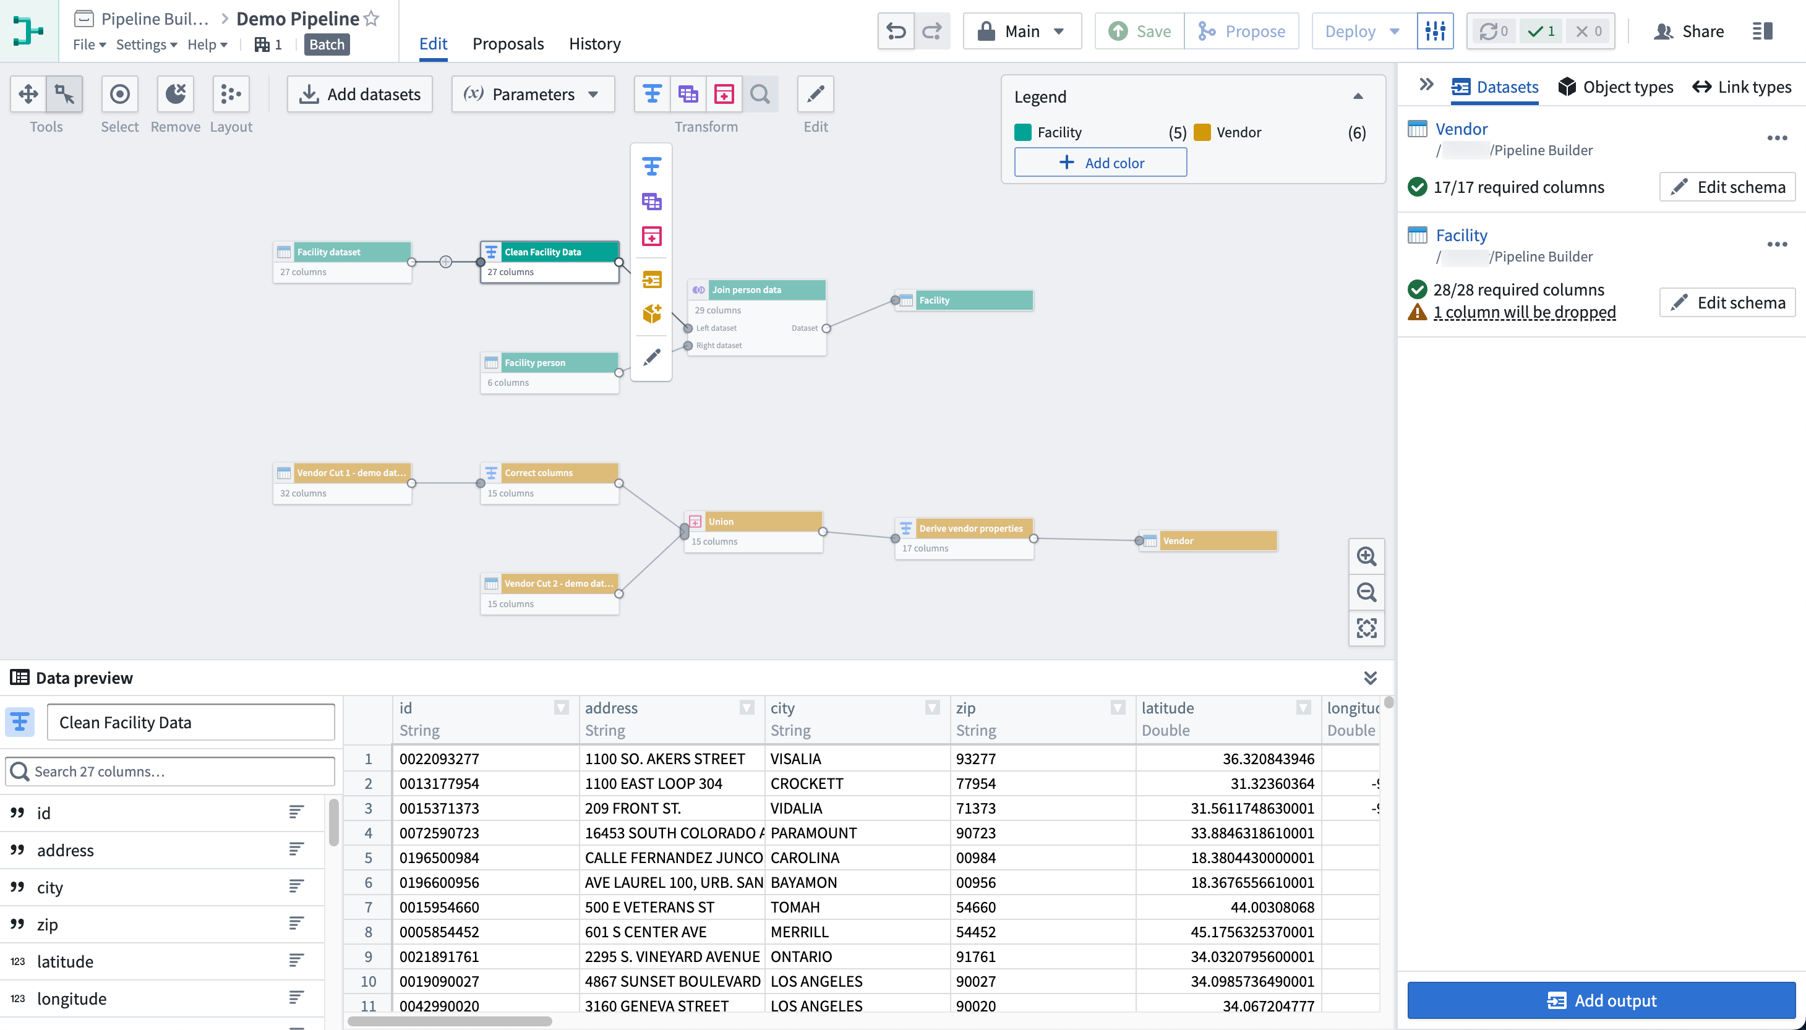

Code Repositories
**Code Repositories** 是 Foundry 的主要代码编写界面，最常用于用 Python、Java 和 SQL 创建数据流水线。Code Repositories 提供了一个集成开发环境 (IDE) ，在 git 服务器之上，实现流水线逻辑的协作和治理，并原生支持编写、测试和预览数据变换逻辑。Code Repositories 也可用于编写机器学习模型和 Ontology 函数。
图：Code Repositories变换的截图
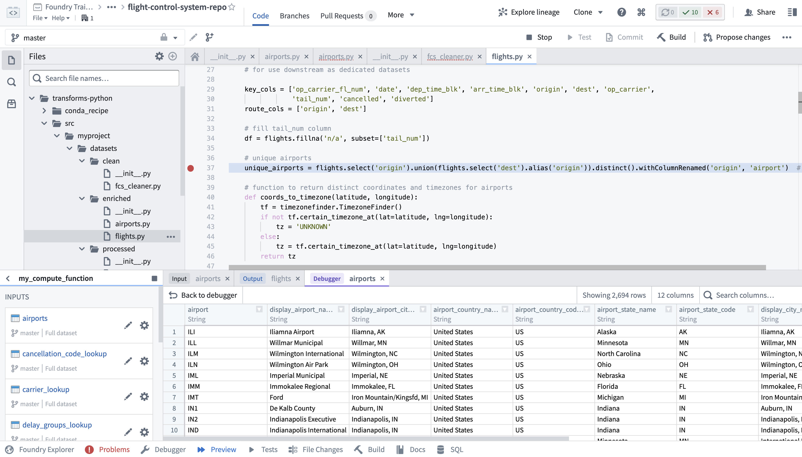
如果您对数据科学和基于代码的分析感兴趣，Code Workbook 可能更适合您的应用案例。了解 Code Workbook、Code Workspaces 和 Code Repositories 之间的区别。

数据沿袭
**数据沿袭** 是一个显示数据如何在 Foundry 中流动的应用。您可以使用它来探索 Foundry 中的任何资源如何跨越各个项目或应用案例的边界与其他资源相连。包括对数据源、数据集、分析、Ontology object 和链接类型以及面向用户的应用的支持。除了探索连接之外，您还可以使用数据沿袭查看数据预览、查看用于推导任何数据片段的逻辑，以及管理计划的流水线。
图：数据沿袭流动动画


数据连接
**数据连接** 是用于将数据同步到 Foundry 并管理关联资源（包括源凭证）的应用。经过初始设置后，数据连接使您可以轻松地探索数据源并同步新数据以进行应用案例开发，同时遵守管理源系统和大规模应用案例所需的全部治理控制。

数据集预览
**数据集预览** 是用于查看和理解数据集的应用。从任何其他应用打开数据集时，会显示数据集的内容以及一系列上下文信息。这包括数据集所有权的信息、数据集如何随时间变化、任何适用的健康检查以及更多详细信息。
图：数据集预览
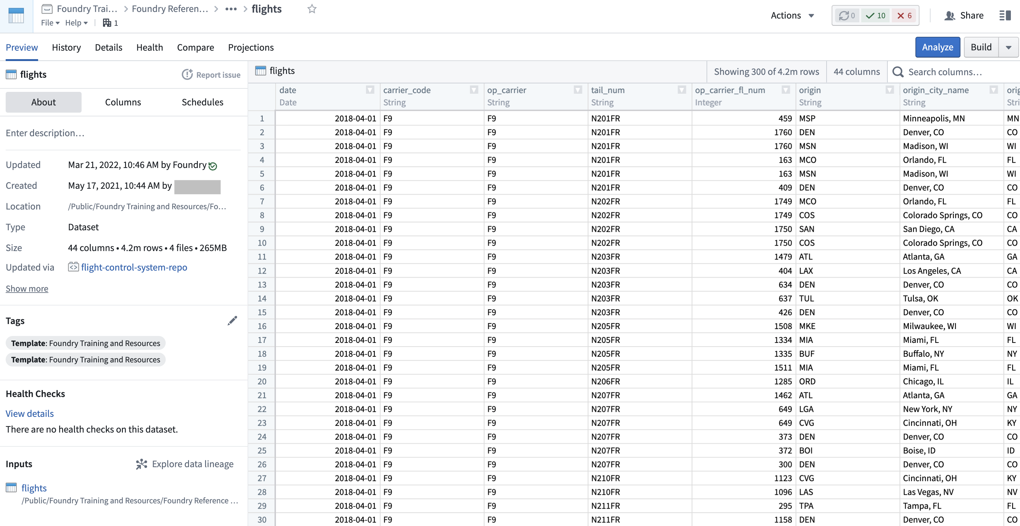

数据健康
**数据健康** 用于管理跨所有数据流水线的健康检查。数据健康允许流水线维护者快速了解其流水线的性能和可靠性，并订阅健康检查或检查组的警报，以启用广泛的数据流水线维护工作流。
图：数据健康
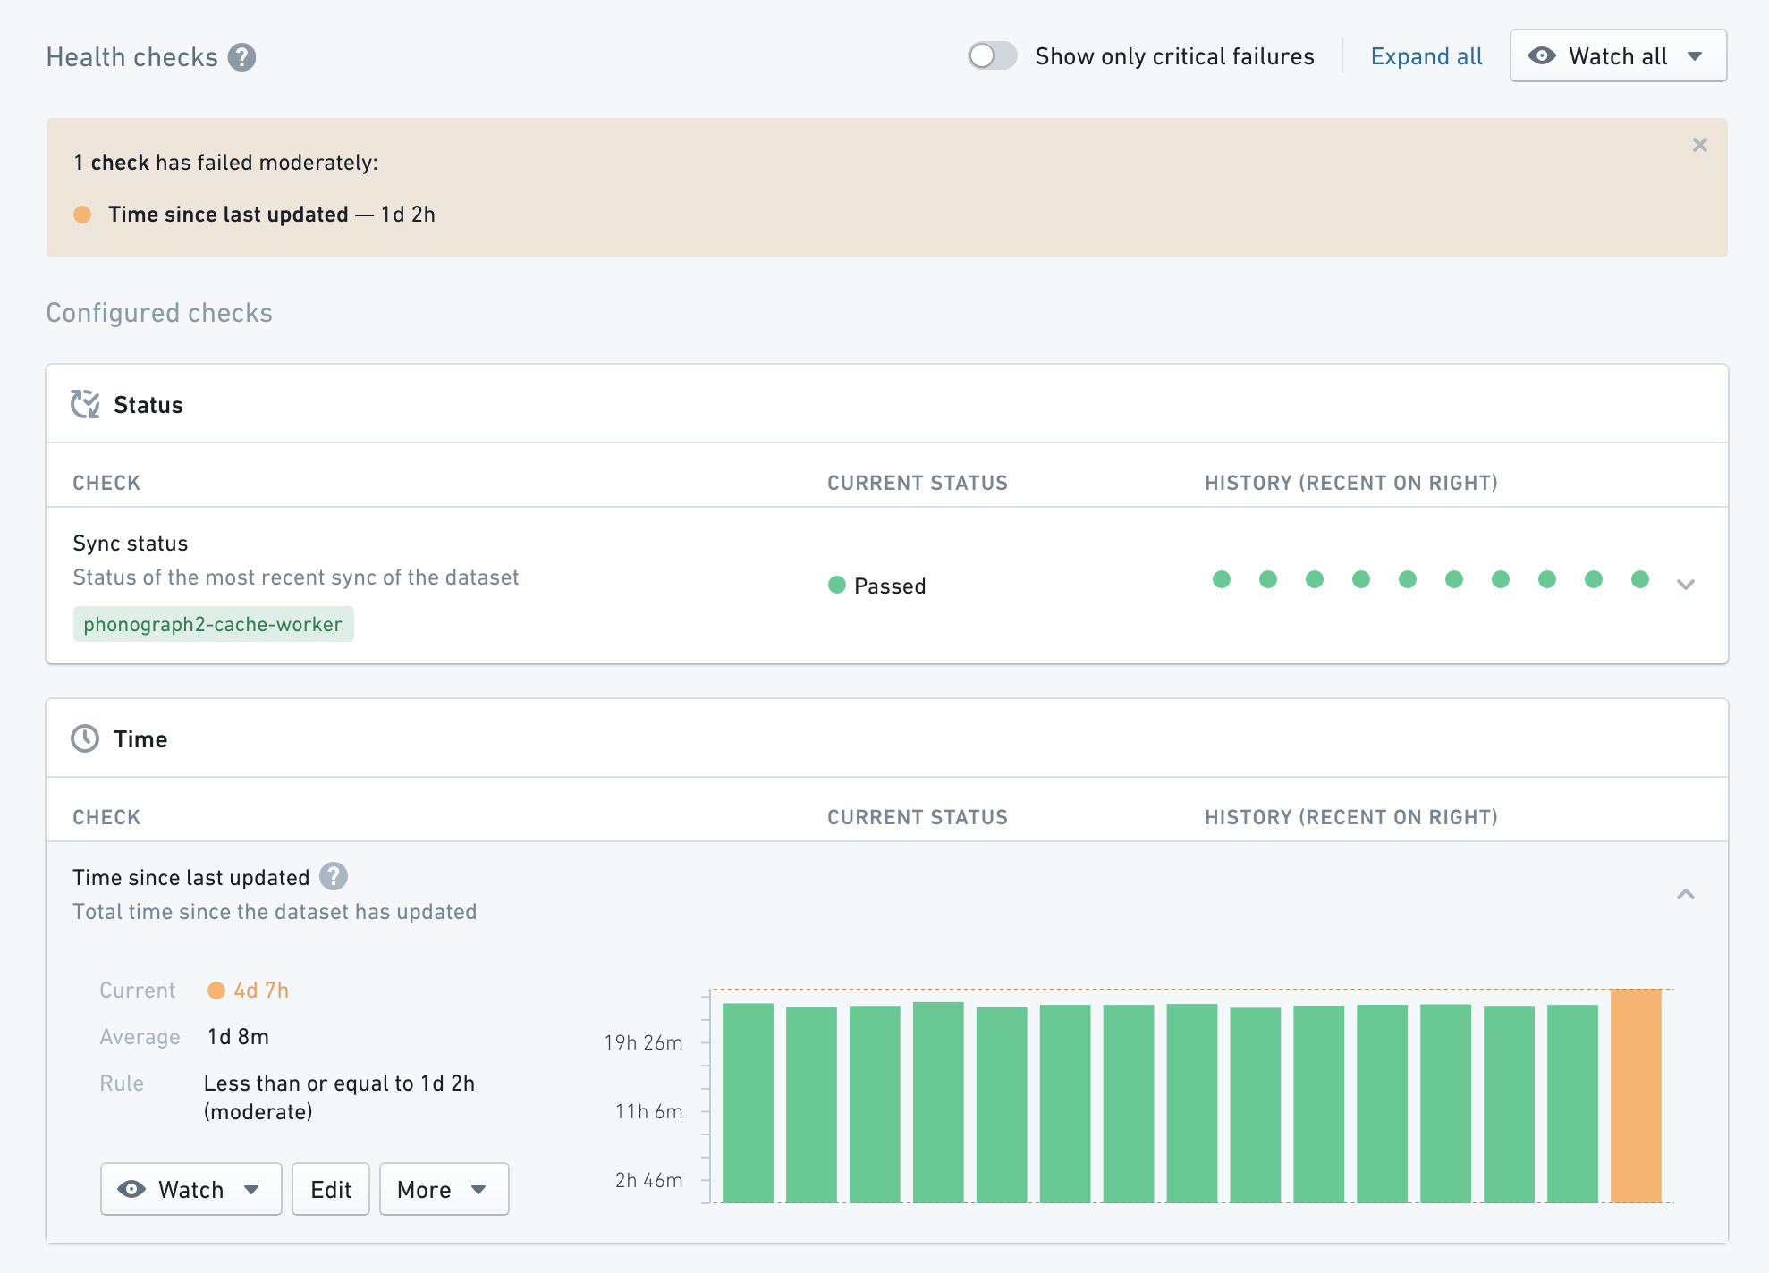

构建
构建应用：——原名任务跟踪器——允许您查看 Foundry 中发生的所有[构建](/zh/foundry/data-integration/builds/)，并探索有关每个构建的详细信息，包括执行进度、调度以及过去的成功和失败率。构建应用还允许您访问底层执行的 Spark 执行引擎的详细信息，从而启用调试和优化工作流。
图：构建应用
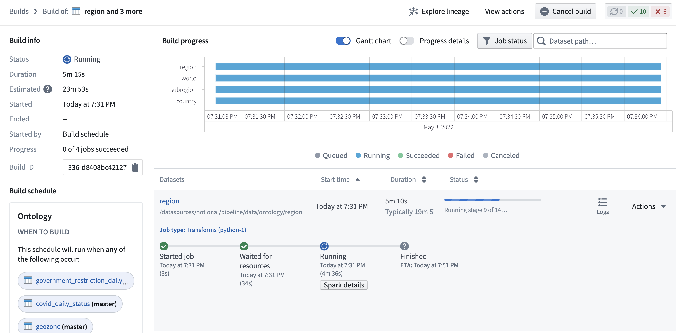

分支
# 分支
软件开发人员通常使用版本控制系统在代码库中协调工作。这使得多个工程师可以安全地对同一代码进行贡献。
在 Foundry 中，我们以软件开发人员对待代码的方式来看待数据：您需要一种方法来允许多人更改和交互同一数据而不干扰他人的工作。我们从软件开发中借鉴最佳实践，并将其应用于编写数据管道，利用版本控制系统的一个常见功能，称为分支。
从高层次来看，分支允许您在自己的分支上对数据进行变换。然后，一旦您对自己的更改感到满意，您可以将更改从自己的分支推送回主干。

分支工作流程
如何在 Foundry 中使用分支工作流程更改数据管道代码：
图：branching example
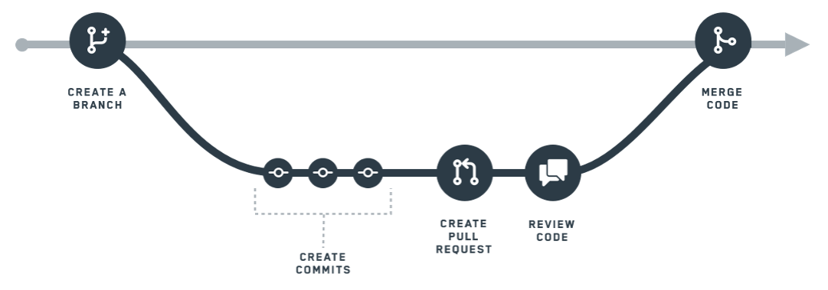
- 创建分支。在 Foundry 中，`master` 分支指的是主数据管道。当您想要进行自己的更改时，您创建自己的分支，这为您提供了一个环境来实验和测试想法，而不必担心影响 master 分支。
- 创建提交。在您的分支中，您可以对数据变换进行更改。更改，包括添加和删除，称为提交。您的提交会被跟踪，以便清楚记录您在分支上所做的所有更改的历史。
- 创建拉取请求。一旦您完成了独立工作，您将希望将更改推回到 master 分支。要开始此过程，您需要创建一个拉取请求。拉取请求向您的团队发出信号，表明您已进行了更改，希望他们审核并验证 master 数据管道。
- 代码审核。在您创建拉取请求后，您的团队将有机会审核您的提交。每个组织将有不同的流程或团队来审核拉取请求。
Foundry 分支实施了一个行业标准的类似 Git 的版本控制模式。因此，代码库应用程序被设计为每个文件上的一个独立分支有一个活跃的开发者。如果其他用户在您的\*\*personal 分支\*\*上工作，您的更改可能会被覆盖。为避免这种情况，我们强烈建议每个人在一个独立的分支上工作。
本页的其余部分描述了 Foundry 中分支的技术细节。如果您有兴趣学习如何在实践中使用分支，请遵循在 管道构建器或代码库中创建简单批处理管道的教程。

分支技术细节
在 Foundry 中，数据的分支通过两个不同级别的功能实现：在单个数据集内的分支，以及在构建数据集时的分支。

数据集分支
如数据集页面所述，数据集的版本历史以一系列事务的形式存在。从概念上讲，数据集分支类似于 Git 中的分支——*数据集*、*分支*和*事务*类似于 Git 的*仓库*、*分支*和*提交*。
与 Git 中的分支类似，数据集分支只是指向该分支上最近事务的指针。因此，分支可以解释为按提交时间排序的事务的线性序列。当通过提交事务更改分支上的数据集时，所有其他分支的事务和视图不受影响。与 Git 不同的是，不支持合并数据集分支。
每个数据集分支都有一个父分支，除非它是一个根分支。在实践中，Foundry 中的大多数数据集都有一个名为 master 的单一根分支，并且从这个单一根分支创建子分支。
以下是与数据集分支相关的所有支持操作：
- 创建新分支。可以创建没有父分支和事务的根分支。
- 创建子分支。可以从另一个分支或任何事务创建子分支。新分支指向与父分支相同的事务。随后，可以在父分支和子分支上开始事务，它们的事务指针将独立移动。
- 在分支上开始新事务。启动事务并将分支指针移动到新事务。
- 删除分支。删除分支指针，但不删除分支上的任何事务。请参阅下面的关于父分支的保证的说明。

数据集分支保证
Foundry 为数据集分支提供以下保证：
- 每个分支一个开放事务。每个分支最多可以有一个开放（即打开且未提交或中止）的事务，并且该事务始终是分支上的最新事务。因此，一个只有一个分支的数据集最多可以有一个开放事务。如果一个分支指向一个开放事务，则可以从该分支创建一个新分支，但在事务关闭之前，无法启动新的事务。
- 在每个分支上，事务按开始和提交时间排序。这种保证是前一个限制的结果。然而，并不保证不同分支上的事务的时间顺序。
- 每个非根分支都有一个父分支。如果“中间”分支——有子分支的分支——被删除，子分支将被重新指定到已删除分支的父分支（如果它是根分支，则没有父分支）。注意，在此过程中没有事务被重新排列；重新指定仅更改分支祖先记录。

构建中的分支
数据集分支为*版本化数据*提供了基础语义。Foundry 将数据集分支与 Git 分支相结合，以支持逻辑和数据同时进行分支，使数据工程师能够在将更改引入生产之前安全地对数据管道进行变换。
通过 Foundry 的构建系统将 Git 中的逻辑分支与数据集中的数据分支绑定在一起。每个构建都在用户指定的分支上运行，并且构建内的任务仅修改该分支上的数据集。因此，构建中的分支提供了一种隔离不同用户更改的方法。
Foundry 构建涉及分支的两个主要功能，如下所述：
- 首先，它们通过从适当的分支收集任务规范或 JobSpecs 来编译构建图。
- 其次，它们通过用户定义的构建分支和一系列*回退分支*来解决任务输入和输出。
#### 任务图编译
当您在 Foundry 中的代码库的分支中编写数据变换时，提交代码会将 JobSpecs 发布到构建系统的适当分支。当在该分支上运行构建时，构建会遍历您分支上的 JobSpecs 及其依赖关系，以确定应执行哪些逻辑。
构建通常会指定*分支回退*，以决定在构建分支上没有设置 JobSpec 的情况下从哪个分支检索 JobSpecs。例如，如果您在 develop 上运行一个构建，并有一个 develop --> master 的回退链，如果没有为给定输出数据集发布 JobSpec，则会从 master 分支读取 JobSpec。
数据集图标颜色提供有关 JobSpecs 和分支的信息。如果数据集的图标是灰色的，这表示 master 分支上没有 JobSpec 存在。如果数据集图标是蓝色的，则表示 master 分支上定义了 JobSpec。
#### 输入和输出解析
对于构建中 JobSpecs 所指定为*输出*的所有数据集，将在构建分支上打开一个事务。如果此分支在数据集中不存在，则会从回退链中的第一个分支创建，或者如果不存在回退分支，则作为根分支创建。任务输入尽可能从构建分支读取，否则使用回退链中的第一个现有分支。

示例：在分支上构建
为了理解分支在构建中的工作方式，让我们逐步了解一个示例工作流程：
- 假设数据集 A、B 和 C 存在于 master 分支上。
- 数据工程师在他们的代码库中创建一个名为 feature 的分支。这会在底层 Git 仓库中创建一个分支。
- 数据工程师修改生成数据集 B 和 C 的代码。当数据工程师提交他们的代码时，库中的检查将 JobSpecs 发布到 feature 分支上的两个数据集中。
- 数据工程师在 feature 分支上启动一个构建。由于 feature 分支是在 Git 仓库的 master 分支上创建的，因此此构建的回退链为 feature --> master。步骤 (3) 中发布的 JobSpecs 被读取，并启动两个与用户代码对应的任务。在 feature 分支上的数据集 B 和 C 上打开事务。这两个任务按以下顺序串行执行：
- *任务 1*：由于分支回退，使用数据集 A 的 master 分支作为输入。计算生成新数据，并将其写入当前打开的事务中的数据集 B。事务被提交。
- *任务 2*：接下来开始此任务。使用数据集 B 的 feature 分支作为输入。计算生成新数据，并将其写入当前打开的事务中的数据集 C。事务被提交。
- 最后，由于构建中的所有任务都成功，构建成功。
在修改代码、提交和运行构建后，数据工程师在数据集 B 和 C 的 feature 分支上生成了新数据。注意，数据集 A 在此过程中完全不受影响，数据集 B 和 C 的 master 分支也未更改。

构建分支保证
Foundry 中的构建为分支提供以下保证：
- 构建解析仅在指定的分支回退序列与所涉及数据集中的分支祖先兼容时才会成功。
- 构建不会修改除构建分支以外的任何数据集分支。
- 构建不会在输入数据集上创建分支。

搭建
# 搭建
搭建：是Foundry中用于计算[数据集](/zh/foundry/data-integration/datasets/)新版本的机制。搭建提供计算的编排和协调，确保读取适当的输入数据，并将输出数据写入适当的位置。
一个搭建由多个任务组成，每个任务是一个由共享逻辑定义的工作单元，计算一个或多个输出数据集。请注意，如果一个任务定义了多个输出数据集，它们将始终一起更新，无法在不运行完整任务的情况下仅搭建某些数据集。任务规范或JobSpec是关于如何构建任务的定义。当Foundry中的数据变换逻辑发生更改时，例如当数据工程师在代码仓库中提交新的变换代码时，会发布JobSpecs。
运行一次搭建会导致一组输出数据集的一次性计算。为了保持数据在系统中的流动，使用调度来随时间运行搭建。
您可以使用搭建应用程序在Foundry中探索搭建。

任务和JobSpecs
一个*任务*封装了从一组输入数据集的数据中计算一个或多个*输出数据集*的新版本。*JobSpec*通过详细说明输入数据集依赖关系和应作为任务的一部分执行的逻辑来定义如何构建任务。
输入数据集依赖关系被声明为一组*InputSpecs*，每个InputSpec指定一个特定的输入数据集。InputSpecs指定要从数据集中读取的视图数据子集。
在Foundry中，可以表示为任务的逻辑类型包括但不限于：
- 数据连接同步定义了如何从外部数据源读取数据。
- 在代码仓库中编写的变换允许您编写变换数据集的代码。
- 健康检查被定义为在数据集上生成的任务，以验证数据集的特征。
- 分析应用支持定义变换数据集的逻辑。
- 一个导出定义了如何将输入数据发送到Foundry之外。

任务状态
在任何给定时间，任务总是在以下状态之一：
- WAITING：任务的初始状态；任务正在等待其依赖的任务完成且尚未被调用。
- RUN_PENDING：任务正在等待运行，但其执行环境尚未确认状态。
- RUNNING：任务已被调用并正在计算中。
- ABORT_PENDING：任务已被中止，但其执行环境尚未确认中止状态。
- ABORTED：任务被用户请求中止或由于依赖任务失败而中止。
- FAILED：任务被调用，但计算失败。
- COMPLETED：任务被调用，计算成功完成。

搭建生命周期
当一个搭建运行时，会执行几个步骤来验证提交的搭建，确保数据一致性，并仅运行必要的任务以生成新输出。

搭建解析
作为第一步，搭建：
- 检测指定输入数据集中的循环，如果存在循环则失败搭建。
- 验证所有输入数据集是否存在并识别每个输入数据集的适当模式。
- 在每个输出数据集上打开新的事务，以确保只有活动的搭建可以写入输出数据集。这称为*搭建锁定*。
- 检测是否有其他搭建正在进行中，会更改搭建的输入数据集。如果是这样，搭建可能会*排队*等待其他搭建完成。

任务执行
完成上述步骤后，搭建中的任务将被执行。相互不依赖的任务将并行运行。当任务通过任务状态时，整个搭建的状态将相应更新：
- 如果搭建中的某个任务失败，则该搭建中所有直接依赖的任务和输出数据集上的事务将被终止。非必填地，可以将搭建配置为同时中止所有非依赖任务。
- 如果搭建中的所有任务都已完成，则认为搭建已完成。
请注意，如果搭建中的某个任务失败，先前完成的任务可能仍然已将数据写入其输出数据集。

陈旧性
如果搭建解析步骤确定输入数据集和JobSpec中指定的逻辑自上次构建输出数据集以来没有更改，则输出数据集被认为是*新鲜的*。如果输出数据集是新鲜的，则不会在后续搭建中重新计算。
要覆盖搭建系统的默认陈旧性行为，您可以运行一个强制搭建，无论数据集是否已更新，都会重新计算所有数据集。

分支
Foundry中的搭建实现了分支以支持数据管道上的协作工作流。要了解有关分支的更多信息：
- 请参阅分支概述以获得高级别的解释。
- 请参阅搭建中的分支部分以了解分支在搭建中的工作原理。

实时日志
实时日志提供对运行任务的实时可见性，允许您监控任务的进展并检查长时间运行的任务，例如流或计算模块。
图：Builds应用程序中的实时日志视图。
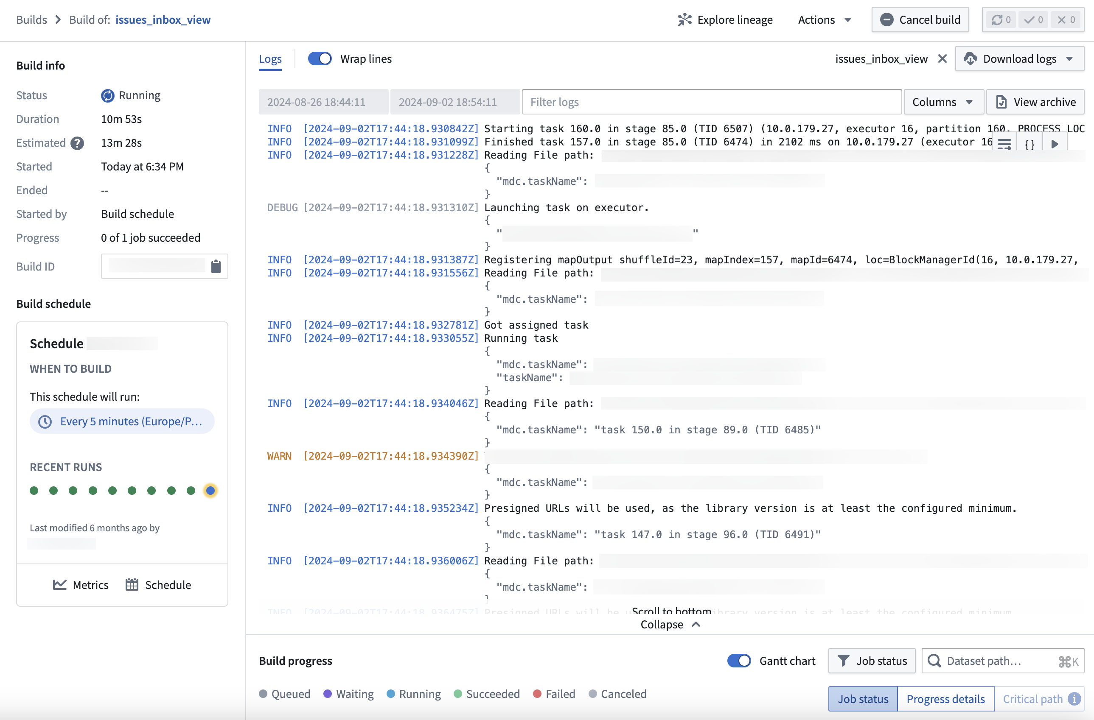
您可以通过搭建应用程序访问实时日志。在查看任务时，选择日志查看器右上角的查看实时按钮以开始生成。
图：Builds应用程序中任务的日志查看器页面上的"查看实时"选项。
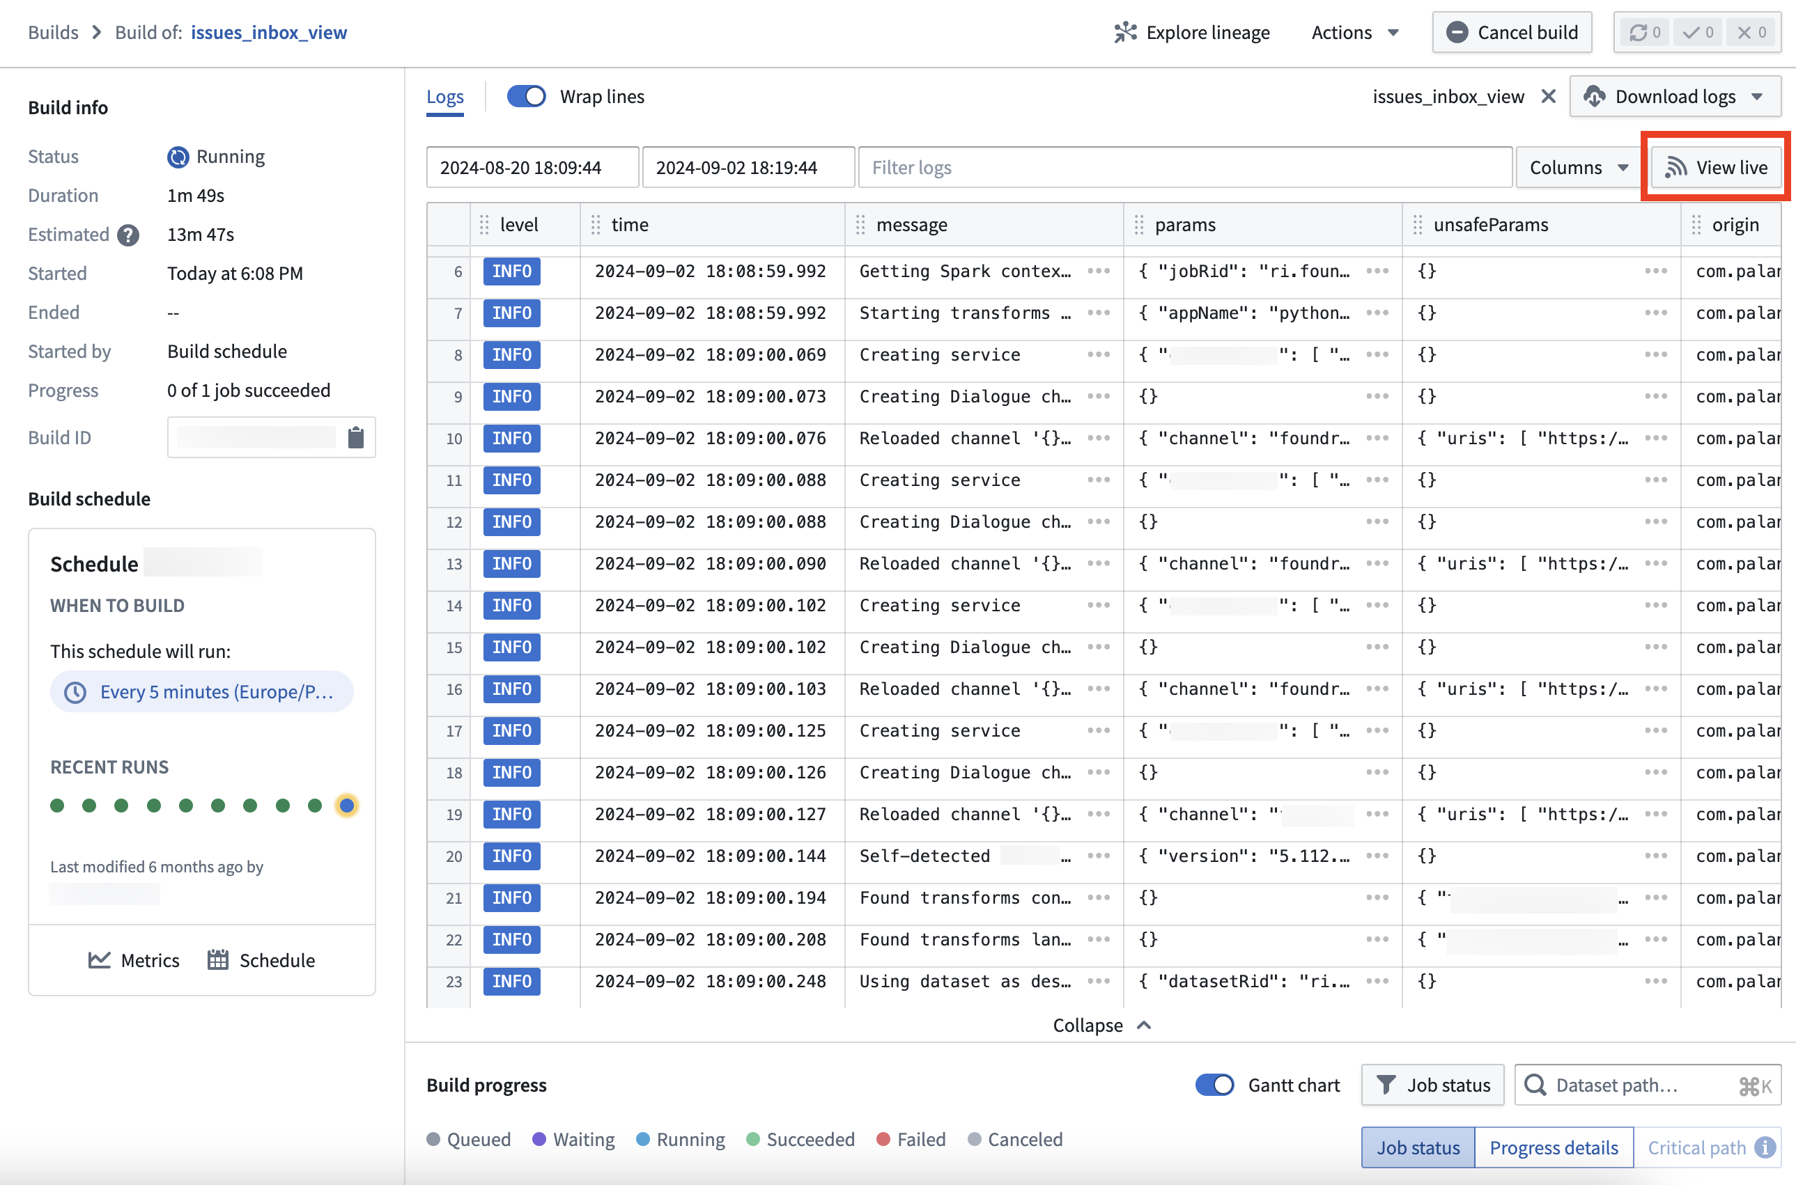
实时日志的一个关键特性是按日志级别内置的颜色编码，使识别和优先处理警告和出错更容易：
图：实时日志提要中各种颜色编码指示器的示例。
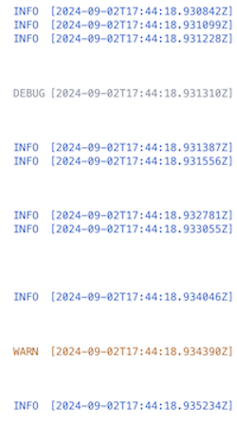
- 信息： 蓝色
- 严重/出错： 红色
- 警告： 橙色
- 调试/跟踪： 灰色
此外，安全参数和参数以JSON块形式可见，为您的数据提供结构化和可读格式。
图：实时日志提要中的"格式化为JSON"选项。
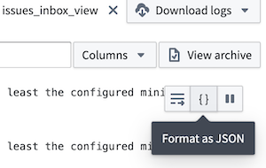
您可以通过从界面右上角选择暂停随时停止实时日志提要，并从同一位置恢复。
图：实时日志提要中的"暂停"选项。
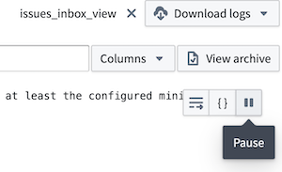
请注意，时间范围选择不适用于实时日志，因为它们是从任务中实时流式传输的。
启用后，界面中实时日志可见之前可能会有十秒钟的延迟。

变更数据捕获 (CDC)
# 变更数据捕获 (CDC)
变更数据捕获 ↗ (CDC) 是一种企业数据集成模式，通常用于将实时更新从关系数据库流式传输到其他使用者。
Foundry 支持同步、处理和存储来自生成变更数据捕获馈送的系统的数据。平台中的组件，包括数据连接器、流、管道和Foundry Ontology，都可以使用配置在底层数据架构上的元数据本地处理此变更日志数据。
变更日志元数据要求数据具备以下属性：
- 一个或多个主键列
- 变更日志数据将包含许多具有相同主键列的条目，因为变更日志旨在传达记录上发生的每个个别变更。变更数据捕获对于正在编辑的数据特别有用，而不是不可变或仅追加的数据馈送。
- 一个或多个排序列
- 排序列必须是数值型，用于确定具有给定主键集的记录的变更相对顺序。排序列通常是表示为长整数的时间戳，但并非总是如此。最大值被理解为最新的，即使排序列不是时间戳。
- 一个删除列
- 删除列用于确定给定更新是否删除了具有给定主键集的记录。这必须是一个布尔值，如果记录被删除则为 true，否则应为 false。
此变更日志元数据用于指定一种解决策略，以将变更日志解析为源系统中数据的当前视图。变更数据捕获的解决策略如下：
- 根据主键列对数据进行分组。
- 找到排序列中具有最大值的条目。
- 如果此条目在删除列中具有值 true，则将其移除。
经过这些步骤后，变更日志现在应折叠为与上游源系统中生成的变更日志相同的视图。不同的 Palantir 组件以不同的方式使用变更日志元数据和解决策略，如下所述。

数据连接中的变更数据捕获
数据连接中可用的源可能支持以流的形式同步来自系统的数据，并应用变更日志元数据。源实现同步变更日志数据的功能取决于源系统生成具有所需属性（主键列、排序列和删除列）的日志数据的能力。
包括 MySQL、PostgreSQL、Oracle、Db2 和 SQL Server 在内的许多常用数据库都可以生成 CDC 变更日志数据。Foundry 中这些系统的数据连接器可能支持或不支持直接同步这些变更日志。即使连接器当前不支持 CDC 同步，您仍然可以通过 Kafka 或其他流式中间件同步数据，并在数据到达 Foundry 后用作变更日志。
数据连接中当前支持 CDC 同步的源类型如下：
- Microsoft SQL Server
- PostgreSQL
此外，通过一个实验性连接器还可以使用以下系统的 CDC 同步。如果您想使用此连接器，请联系您的 Palantir 代表。
- Oracle
- MySQL
如果您从其他来源（如 Kafka、Kinesis、Amazon SQS 或基于推送的流集成）获得了变更日志形状的数据，请阅读如何在管道构建器中使用按键面板手动配置变更日志元数据。

在外部数据库上启用变更数据捕获
要从支持的源类型同步变更日志馈送，您必须为相关表启用正确的设置，并且在某些情况下，还需为整个数据库启用这些设置。
例如，要为 Microsoft SQL Server 启用变更数据捕获，您必须运行一个命令以在数据库上启用 CDC：
USE <database> -- 使用指定的数据库
GO
EXEC sys.sp_cdc_enable_db -- 启用当前数据库的更改数据捕获 (Change Data Capture)
GO
然后，在每个应该记录更改日志的表上运行另一个命令：
EXEC sys.sp_cdc_enable_table
@source_schema = N'<schema>' -- 源模式名称
, @source_name = N'<table_name>' -- 源表名称
, @role_name = NULL -- 角色名称，NULL表示没有特定角色
, @capture_instance = NULL -- 捕获实例名称，NULL表示使用默认实例名称
, @supports_net_changes = 0 -- 是否支持网络更改，0表示不支持
, @filegroup_name = N'PRIMARY'; -- 使用的文件组名称
GO
这个SQL脚本用于启用SQL Server中的表的更改数据捕获（CDC）。
上述示例提供了启用源系统生成变更日志数据可能需要的高层次解释。有关如何为特定系统启用变更数据捕获日志的详细信息，请参阅该系统提供的文档。

设置源连接以进行变更数据捕获
现在，您可以在数据连接中配置一个源，该源连接到您想要捕获变更日志的系统。继续我们的示例，使用Microsoft SQL Server连接器设置连接，如下所示：
图：数据连接中CDC数据的新源页面。
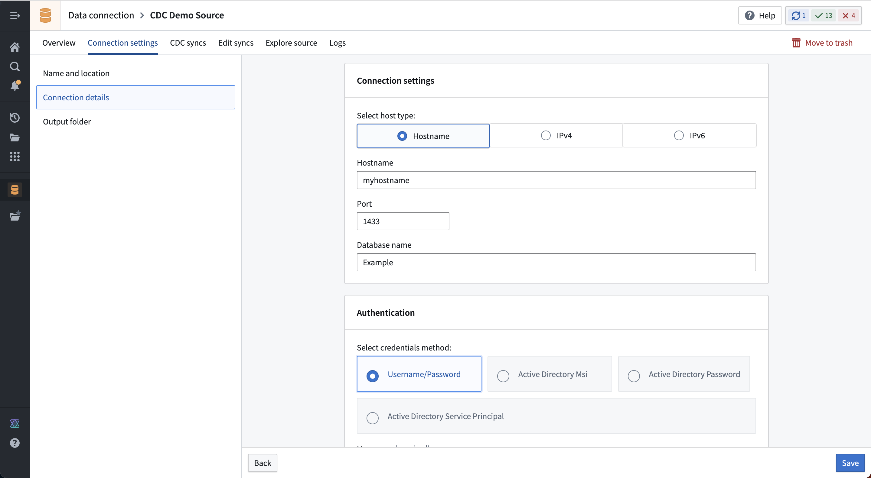

创建变更数据捕获同步
在源概览页面上，您将看到一个空的CDC同步表。
图：示例Microsoft SQL Server源的概览页面上的CDC同步部分，用红色矩形框出。
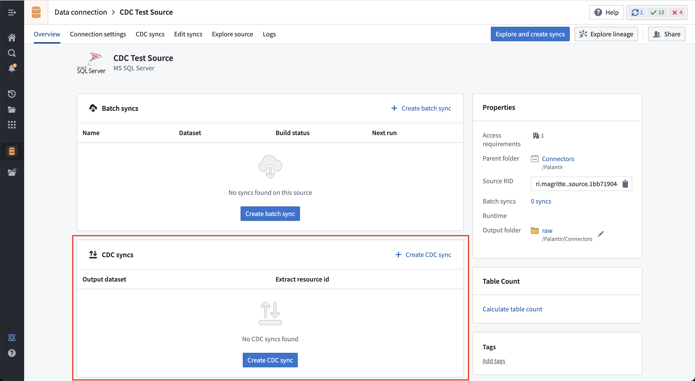
选择创建CDC同步以添加新的变更数据捕获同步。指定您希望同步的表，以下信息将由连接器自动推导：
- 输出流数据集的模式。
- 变更日志元数据，包括主键列、排序列和删除列。
图：新同步配置页面，包含编辑表、模式和主键的部分。
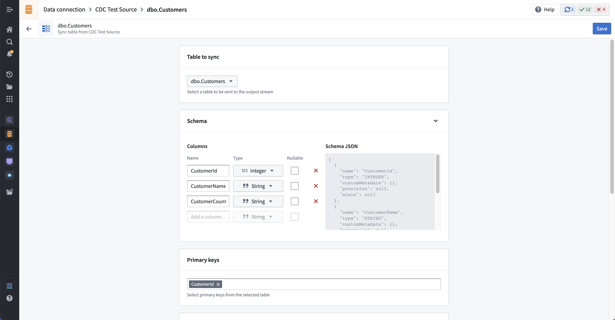
与其他流一样，您必须在创建时指定预期的吞吐量。同步创建后吞吐量无法更改；确保您的流配置支持预期的变更日志数据量。默认容量为5MB/s，这通常超过大多数变更数据捕获工作流所需。由于关系数据库中的变更通常以“人类规模”产生，变更的量和频率远小于“机器规模”传感器或设备数据所能达到的量。
保存同步配置以在指定的输出位置创建新的流。
当前，CDC任务在任何更改后必须手动（重新）启动。所有CDC同步作为单一多输出提取任务运行，这意味着每当添加或移除feed时，必须短暂停止来自同一源的任何现有CDC流。流将优雅地赶上在流同步任务停止期间更改的数据。
在启动输出流后，变更日志数据应开始流动并出现在输出流数据集的实时视图中。

流中的变更数据捕获
具有变更日志元数据的流将显示两种数据视图：
- 实时视图显示完全展开的变更日志条目列表。
- 存档视图根据解决策略解析数据并折叠为当前最新数据视图。
图：页面左上角的下拉菜单用于在实时和存档视图之间切换。
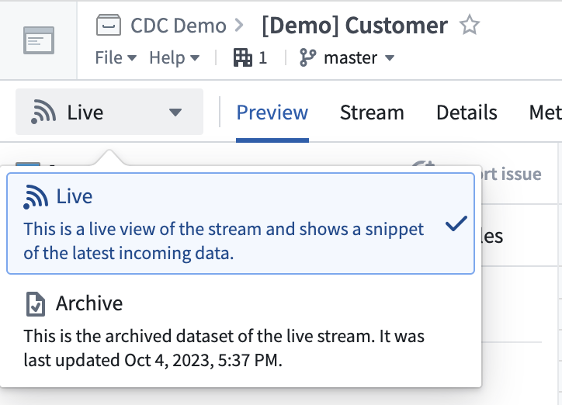
模式将在详细视图中显示变更日志元数据作为主键解析策略。
图：具有解析策略的流变更数据捕获模式。
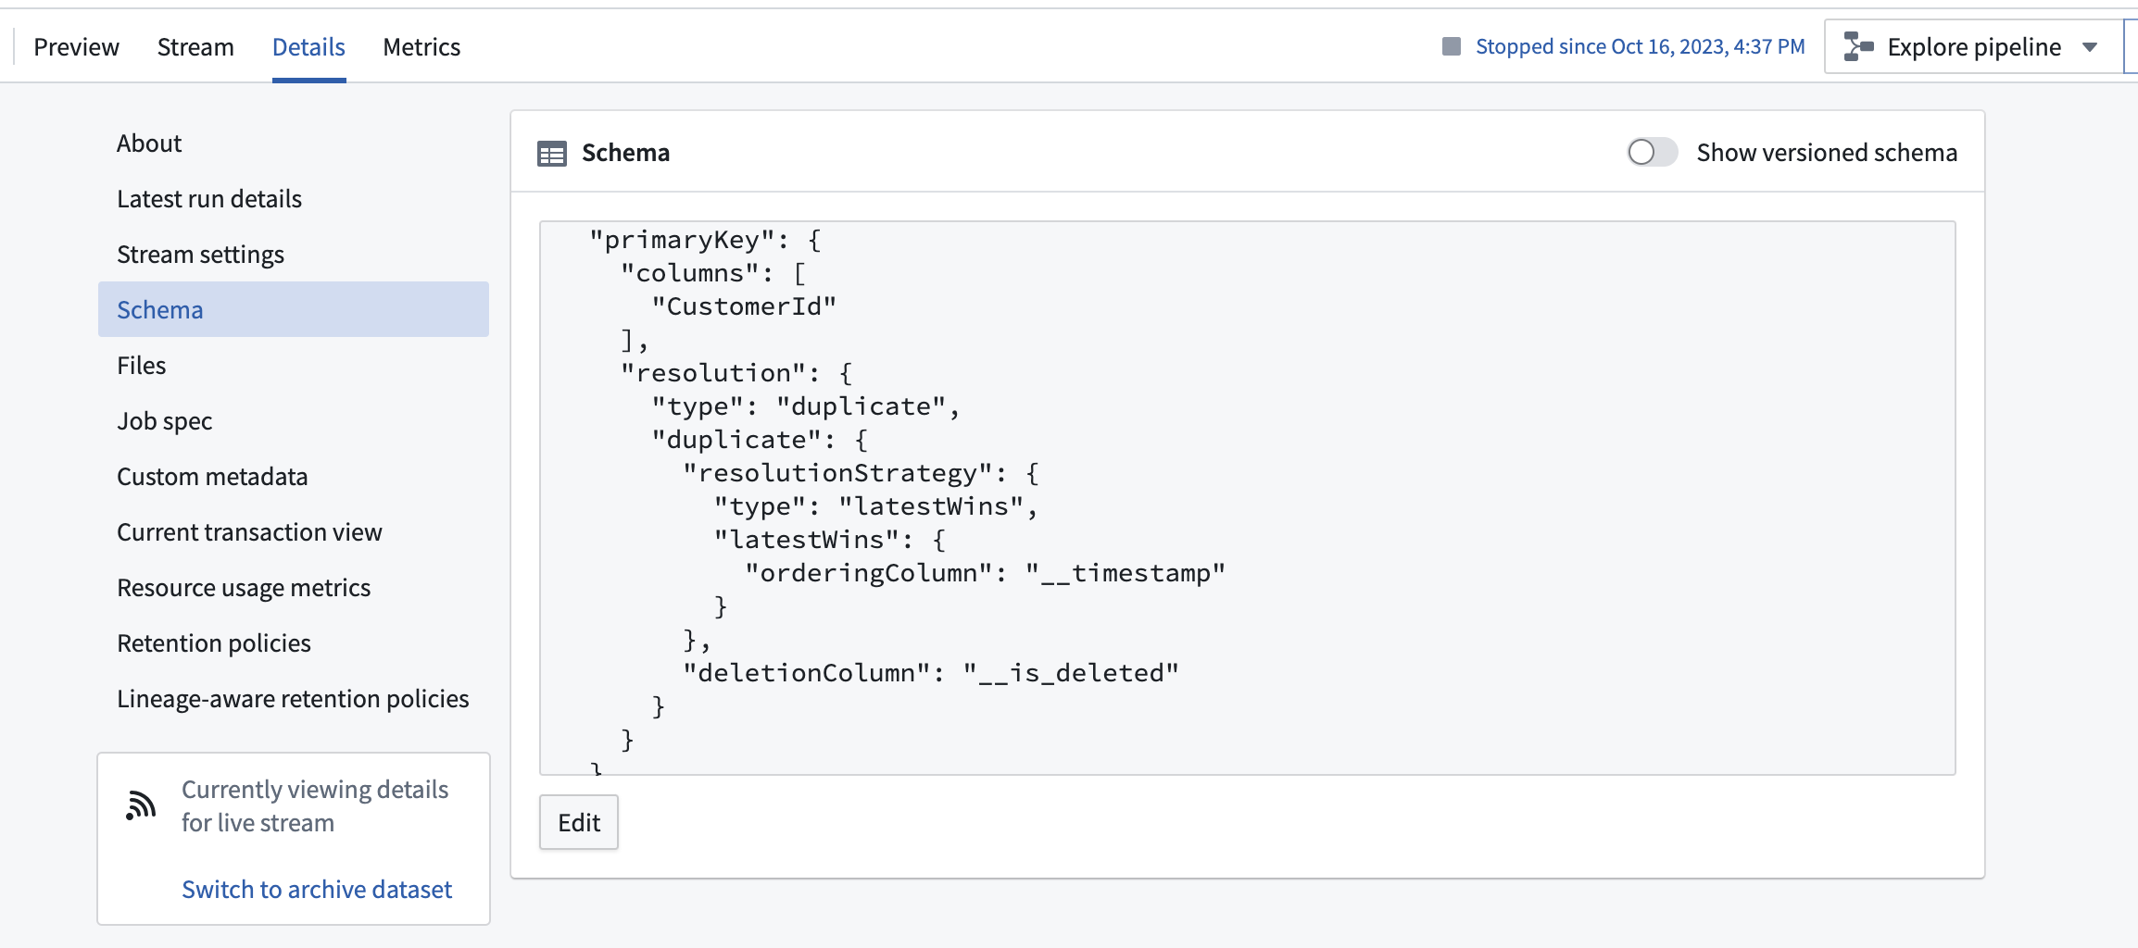
流当前使用排序列进行解析。这意味着即使数据是乱序接收的，数据也将在存档中根据提供的排序列解析。这种行为不同于Foundry Ontology中的变更日志数据行为，后者根据在流中到达的顺序索引数据以支持对象类型。

在Pipeline Builder中的变更数据捕获
Pipeline Builder中的流变换可用于处理变更日志数据。只要变换未更改元数据列，变更日志元数据将自动在任何输出上传播。
如果输入流没有变更日志元数据或元数据列被管道变换，您可以使用“key by”看板对数据进行“key”并在输出上应用变更日志元数据。
图：Pipeline Builder中的Key By看板。
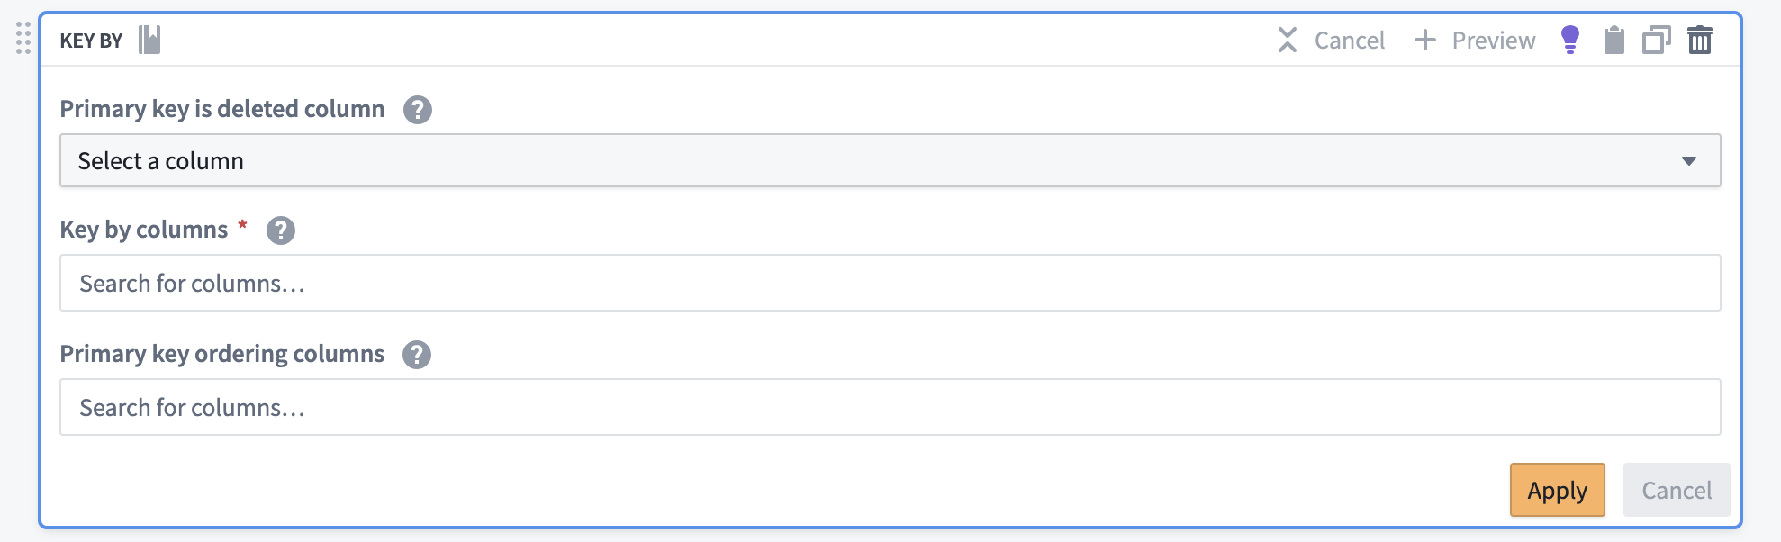

在Ontology中的变更数据捕获
Ontology使用变更日志元数据将数据索引到由流数据源支持的Object Storage V2中的对象类型。流中到达的数据被解析并索引到一个最新的当前视图中，该视图在查询Ontology时可用（例如，用于在Workshop模块中显示）。
如果在具有变更日志元数据的数据源上配置了保留，则在保留窗口时间内未收到更新的任何记录将在Ontology中消失。
Ontology当前忽略变更日志元数据中指定的排序列。相反，Object Storage V2根据数据到达支持数据源的顺序索引数据。具体而言，这意味着对于给定的主键，如果一个排序值为2的日志条目在t1到达并且data_column=foo，随后一个排序值为1的日志条目在t2到达并且data_column=bar，记录将显示为data_column=bar，即使在源系统中最新值为data_column=foo。这可能导致Ontology错误地反映源系统中的数据，如果数据乱序到达。
由于与Palantir一起使用的连接器保证按顺序传输数据，并且Foundry流保持排序，这种Ontology行为可能只会影响自定义设置或手动回填且在同步前未重新排序的旧流变更日志。如果您遇到这种情况，我们建议在同步到Ontology之前在Pipeline Builder中应用变换以重新排序数据。

在Workshop中的变更数据捕获
Workshop支持自动刷新以在数据在Ontology中可用时立即显示频繁更新的数据。自动刷新与CDC兼容，可以用于确保通过变更数据捕获流入的数据能够及时在Workshop应用程序中使用。
对于预计在Workshop模块打开期间频繁更新的任何数据，自动刷新可用。数据无需在支持数据源上具有变更日志元数据即可使用自动刷新。

使用变更数据捕获时的注意事项
我们建议在使用CDC工作流前查看以下有关回填、停机和其他已知限制的信息。

回填
所有变更日志同步均以“向前进行”的方式处理；不执行自动回填。
通常，变更日志的完整回填是不可能的，因为大多数系统默认不启用CDC。即使启用了变更日志，大多数系统也包括一个保留期，超过此期限后变更日志将被永久删除且无法恢复。
如果需要完整回填，我们建议如下操作：
- 以“向前进行”的方式设置CDC流。
- 执行批量同步以提取所需的历史数据。
- 将历史批量数据转换为每个主键的“创建”记录流，然后将该流合并到CDC流中。
回填可能导致数据乱序，您可能需要手动重新排序或重放流以正确准备数据以同步到Ontology。

停机
使用CDC工作流时，您可能会遇到以下停机：
- 源数据库与Foundry代理之间的网络连接
- Foundry代理主机与Foundry之间的网络连接
- Foundry停机
- 数据库停机
- 代理停机
如果数据库中的复制日志和变更日志上的保留窗口配置得比最大预期停机时间长，停机将得到优雅处理。
例如，如果到Foundry的连接中断了几个小时，并且Microsoft SQL Server上的日志保留窗口设置为一天，数据库将继续记录变更日志条目。一旦Foundry重新上线并重新连接到Microsoft SQL Server，Foundry将优雅地赶上。由于在清除变更日志条目的队列之前不会有新数据流入，因此可能会有一些延迟，直到变更再次以接近实时的速度流入Palantir。

使用非变更日志来源的变更日志形状数据
数据不需要以变更日志形式摄取以使用CDC工作流。Palantir中的任何流数据都可以用变更日志元数据进行“key”，然后在同步到Ontology后用作工作流中的CDC数据。
这意味着，例如，可以使用流代理手动将变更日志形状的记录推送到流中。
类似地，如果变更日志数据在Kafka主题中可用，可以使用标准（非CDC）同步进行摄取。然后，可以使用Pipeline Builder对其进行“key”，并在Ontology及其他地方使用。

移除变更日志元数据
有时，移除变更日志元数据可能是有用的。例如，您可能希望移除元数据以分析变更日志捕获的流程。要移除变更日志元数据，请使用以下方法之一：
- 对元数据列执行任何变换
- 手动从流数据集的模式中移除解析策略

连接数据
# 连接数据
从 Foundry 中获取价值的第一步是将其连接到您的组织的数据源。Foundry 的数据连接工具支持全范围的标准企业数据源，包括基于云的 Object 存储、文件系统、数据库和数据仓库。
根据您需要访问的数据类型，可以使用不同的 Foundry 应用以多种方式连接数据。

数据连接
连接到源以运行批处理、流媒体、媒体和 CDC 同步并使用虚拟表。
数据连接框架设计用于随时间管理数据，通过使用数据集交易管理的离散版本。该框架能够提供跨时间的数据版本的完整血统，使您了解哪些同步任务生成了给定数据集的哪些版本。在无法在每次同步时加载完整数据的情况下，它还支持仅同步所需的数据。
数据连接中的细粒度安全性允许跨不同团队的联邦管理数据同步。同步集合，甚至单个数据同步，可以仅对特定团队（通过基于角色或分类的访问控制定义）可见或可编辑。了解更多关于保护数据基础的信息。
您可以独立于实际的同步定义管理同步元数据。这允许完全分支新的配置，在该分支中新的同步被隔离并在影响任何下游变换任务之前进行测试。

HyperAuto
为了超越简单的数据同步解决方案，Palantir HyperAuto实现了对软件定义数据集成 (SDDI) 的支持。该工具集使组织不仅可以连接到常见的 ERP 和 CRM 系统，还可以以空前的速度以编程方式生成清理、规范化和协调数据集的数据管道。然后，该数据资产可以导入Ontology，将数据转化为操作价值。

外部变换
使用 REST API 执行计划的同步并导出到外部系统。
如果您想连接到外部来源以创建同步和导出数据，建议使用代码库来编写使用 REST API 的外部 Python 变换。您还可以将数据集输入和媒体集输出添加到您的变换中。

什么是数据管道？
# 什么是数据管道？
在Foundry中，数据集成的总体目标是提供您组织内客观现实的数字视图。实现这一目标通常需要从多个源系统同步数据，施加通用模式，合并数据集，并使团队能够在通用的数据基础上搭建应用案例。
在这个背景下，术语“数据管道”广泛用于指代数据从源系统通过中间数据集流动，最终生成高质量的、经过整理的数据集，这些数据集可以结构化到Ontology中或作为机器学习和分析工作流的基础。
虽然在Foundry中，通过变换逻辑连接在一起的任何两个数据集都可以被视为管道，但实际上，我们所称的“数据管道”更加受限。通常情况下，管道有一个*所有权*的概念——由一个人或一组人负责监督管道，以确保数据定期和可靠地流过它，从而支持业务流程。
除了所有权概念之外，优质的、生产就绪的数据管道还具备其他几个特征。我们将在本文档的其余部分探讨这些概念，并提供学习更多内容的链接：
- 什么是数据管道？
- 管道设置
- 搭建调度
- 数据质量
- 安全和治理
- 支持流程和文档
除了所有管道共有的特性外，还需考虑根据数据规模、延迟要求和维护复杂性等因素为您的数据基础创建哪种类型的管道。在Foundry中，有三种主要类型的管道：批处理、增量和流式。了解更多关于管道类型的信息。

管道设置
Foundry的管道搭建器使用户能够通过简化的点选界面快速轻松地设置管道。使用管道搭建器，用户可以获得Git风格的更改管理、数据健康检查、多模式安全和细粒度数据审计的好处。
技术用户可以比以往更快速地搭建和维护管道，专注于对其端到端管道和期望输出的声明性描述。此外，管道搭建器的点选、基于表单的界面使技术水平较低的用户能够通过简化的方法创建管道。
- 学习如何使用管道搭建器搭建管道。

搭建调度
简单地说，一系列数据变换必须定期运行才能被视为数据管道。在Foundry中定义搭建调度是构建管道的基本步骤，因为下游数据消费者期望数据能够定期更新。数据通过管道流动的频率受组织需求的影响：某些管道可能仅每周或每天运行，而其他管道则可能每小时甚至更频繁地运行。
以下资源可以帮助您开始在Foundry中调度搭建：
- 学习如何创建一个调度。
- 了解调度最佳实践。
- 学习如何排除现有调度的故障。

数据质量
在定义管道的初始阶段，我们建议在每一步都经常检查输入和输出的质量。从源系统同步的数据通常包含未定义的值以及格式不佳或不一致的数据。清理和规范化数据是搭建管道过程的核心部分。
Foundry中提供了检查数据集假设的工具：
- 数据集预览支持计算数据集任意列的统计信息，并筛选到行的子集以快速检查预期。
- 代码库对调试变换的支持可用于检查输入数据集在编写变换逻辑时是否按预期结构化。
- Foundry分析套件中的应用程序，特别是Contour，对于以点选方式验证数据集的假设非常有帮助。
在您的管道建立之后，健康检查是验证数据在时间上保持高质量的推荐方法。以下是一些开始健康检查的资源：
- 了解推荐的健康检查。
- 阅读检查参考以了解可用检查的范围。

安全和治理
Foundry的平台安全原语为保护数据基础和确保敏感数据得到适当处理提供了最佳的能力。项目和权限标记的跨领域概念分别支持自由裁量和强制控制，可用于满足全面的治理要求。
要了解有关如何在您的管道中安全处理数据的更多信息，请参考以下部分：
- 推荐的项目结构提供了一个适用于大多数管道的简单框架。
- 保护数据基础通过一个端到端的示例介绍了最佳实践。
- 保护敏感数据描述了如何处理高度敏感的数据，如个人身份信息或PII。

支持流程和文档
一旦管道按照上述指南发布到生产中，从组织的角度考虑管道的长期性就很重要。管道维护的支持流程应详细制定，期望值应明确定义，并应提供文档，以便即使在团队之间移交时，管道仍能保持高质量。
了解更多关于这些最佳实践的信息：
- 管道定义和期望
- 设置支持流程

数据集
# 数据集
数据集：是数据从进入Foundry到映射到[Ontology](/zh/foundry/ontology/overview/)时最基本的表示形式。从根本上说，数据集是围绕存储在[支持文件系统](#backing-filesystem)中的一组**文件**的包装。使用Foundry数据集的好处在于它们提供了权限管理、模式管理、版本控制和随时间更新的集成支持。我们将在本文档的其余部分探讨此功能的基本概念。
在Foundry的数据集成层中，数据集用于存储和表示所有类型的数据——结构化、非结构化和半结构化：
- *结构化*（表格）数据由包含表格数据的开源格式（如Parquet ↗）的文件组成，以及关于数据集中的列的元数据。此元数据与数据集一起存储为模式。
- *非结构化*数据集包括图像、视频或PDF等文件，但没有关联的模式。
- *半结构化*数据集包含XML或JSON等文件格式。虽然可以将模式应用于这些文件格式，但更倾向于在下游数据变换中推断表格模式，以提高性能和易用性。

事务
数据集被设计为随时间更改。当您在Foundry中打开数据集并看到行和列时，您实际上看到的是最新的*数据集视图*。
作为终端用户，您通常会使用搭建来修改数据集，允许您根据指定的逻辑更新数据集的内容。然而，在幕后，数据集是通过事务随时间更新的，这些事务代表数据集中文件的修改。事务具有简单的生命周期：
- 事务*开始*后，它处于OPEN状态。在此状态下，可以在数据集的支持文件系统中打开和写入文件。
- 事务可以*提交*，使其进入COMMITTED状态，任何已写入的文件现在都在最新的数据集视图中。
- 事务可以*中止*，使其进入ABORTED状态。在事务期间写入的任何文件都将被忽略。
如果您是一名软件工程师，您可能熟悉Git。数据集事务是Foundry对数据版本控制的支持基础，有时被称为“数据的Git”。事务类似于Git中的*提交*：对数据集内容的原子更改。

事务类型
在事务中修改数据集文件的方式取决于事务类型。有四种可能的事务类型：SNAPSHOT、APPEND、UPDATE和DELETE。

`SNAPSHOT`
SNAPSHOT事务用全新的一组文件替换数据集的当前视图。
SNAPSHOT事务是最简单的事务类型，是批处理管道的基础。

`APPEND`
APPEND事务向当前数据集视图添加新文件。
APPEND事务不能修改当前数据集视图中的现有文件。如果打开了APPEND事务并覆盖了现有文件，则尝试提交事务将会失败。
APPEND事务是增量管道的基础。通过仅将新数据同步到Foundry并在整个管道中仅处理这些新数据，可以以高效的方式处理对大型数据集的更改。然而，构建和维护增量管道伴随着额外的复杂性。了解有关增量管道的更多信息。

`UPDATE`
UPDATE事务与APPEND类似，向数据集视图添加新文件，但也可能覆盖现有文件的内容。

`DELETE`
DELETE事务删除当前数据集视图中的文件。
请注意，提交DELETE事务不会从支持文件系统中删除底层文件——它只是从数据集视图中删除文件引用。
实际上，DELETE事务主要用于实现数据保留工作流。通过根据保留策略（通常基于文件的年龄）在数据集中删除文件，可以从Foundry中删除数据，以同时降低存储成本和符合数据治理要求。

事务类型示例
想象一下数据集分支的以下事务历史记录，从最旧的开始：
- SNAPSHOT 包含文件 A 和 B
- APPEND 添加文件 C
- UPDATE 修改文件 A 的内容为 A'
- DELETE 删除文件 B
此时，当前数据集视图将包含 A' 和 C。如果我们添加第五个包含文件 D 的SNAPSHOT事务，那么当前数据集视图将仅包含 D（因为SNAPSHOT事务开始新视图），而前四个事务将在旧视图中。

保留
由于DELETE事务实际上不会从支持文件系统中删除旧数据，您可以使用保留策略删除不再需要的事务中的数据。

查看数据集的保留策略 \[Beta]
这是一个Beta功能，可能在您的Foundry实例中不可用。请联系您的Palantir代表获取更多信息。
要查看当前应用于给定数据集的保留策略，请导航到数据集详细信息页面。
图：保留策略部分截图
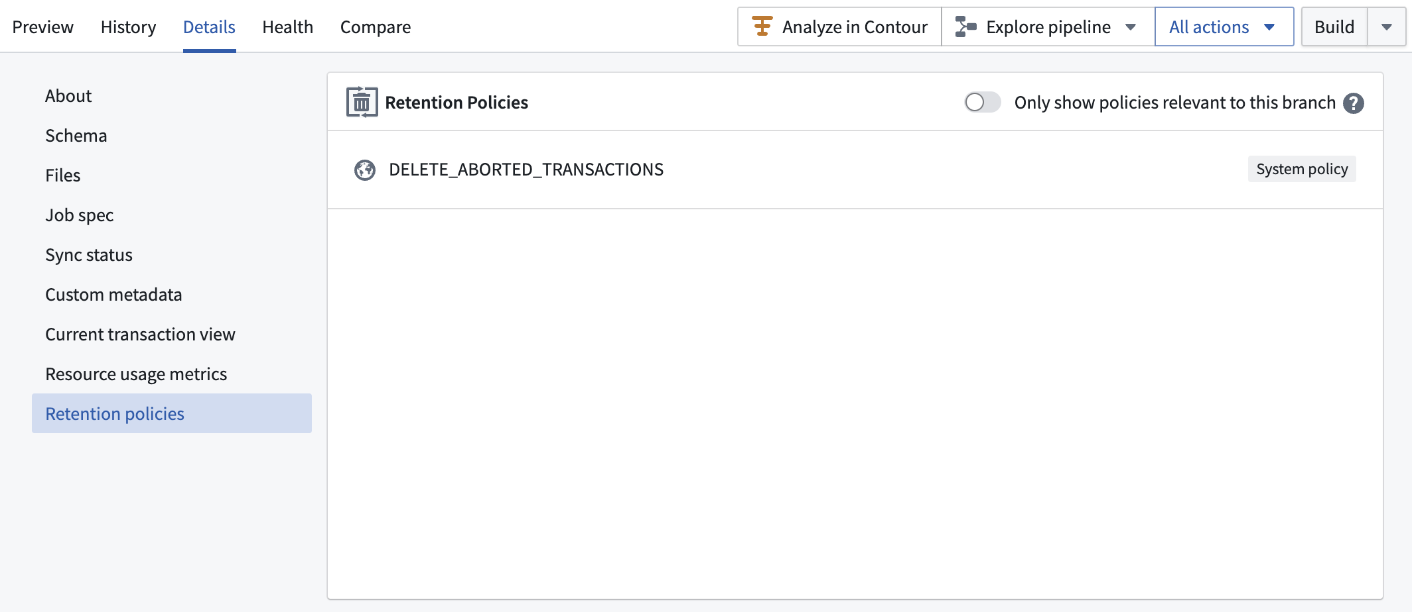

分支
虽然数据集事务被设计为使数据集的内容随时间变化，但需要额外的功能来实现*协作*——让多个用户同时对数据集进行更改实验。数据集中的分支旨在实现这些工作流。
要了解Foundry中的分支，无论是单个数据集还是整个管道，请参阅分支概念页面。

数据集视图
数据集视图表示在某个时间点分支的数据集的有效文件内容。历史视图类似于数据集的历史版本。要计算视图中的文件：
- 从一组空文件开始。
- 给定时间的视图从该时间点之前的最新SNAPSHOT事务开始。如果没有SNAPSHOT事务，则取数据集的最早事务。
- 对于视图中的第一个事务和每个后续事务，执行以下操作：
- 对于SNAPSHOT（只能是第一个事务）或APPEND事务，将所有事务的文件添加到集合中。
- 对于UPDATE事务，将所有事务的文件添加到集合中并替换现有文件。
- 对于DELETE事务，从集合中删除事务中的所有文件。
结果文件集构成了数据集视图。
如果数据集仅包含SNAPSHOT事务，则视图的数量等于事务的数量。在增量数据集的情况下，视图的数量将等于SNAPSHOT事务的数量。
一个视图可能包含来自多个分支的事务。例如，给定一个从SNAPSHOT和一些APPEND事务开始的增量数据集的master分支，这些事务将构成分支上数据集视图的开始，如果分支上的后续事务也是APPEND（或严格来说，*不是*SNAPSHOT）事务。

模式
模式是定义如何解释视图内文件的*数据集视图*上的元数据。这包括如何解析视图中的文件，以及文件中的列或字段如何命名或类型化。Foundry中最常见的模式是*表格*的——它们描述数据集中的列，包括它们的名称和字段类型。
请注意，不能保证数据集中的文件实际符合指定的模式。例如，可以将Parquet模式应用于包含CSV文件的数据集。在这种情况下，尝试读取数据集内容的客户端应用程序将遇到由于某些文件不符合模式而导致的出错。
因为模式存储在*数据集视图*上，所以模式可以随时间更改。这很有用，因为数据集的内容可能会随着时间的推移而发生结构性变化。例如，新事务可能会向表格数据集中引入新列或更改字段的类型。
在Foundry中，您可以通过导航到详细信息选项卡并选择模式来查看数据集预览应用程序中的任何数据集的模式。

支持的字段类型
以下是数据集中可用的字段类型列表：
- BOOLEAN
- BYTE
- SHORT
- INTEGER
- LONG
- FLOAT
- DOUBLE
- DECIMAL
- STRING
- MAP
- ARRAY
- STRUCT
- BINARY
- DATE
- TIMESTAMP
一些字段类型需要附加参数：
- DECIMAL需要precision和scale。如果您不确定这些参数的设置，建议的默认值为precision: 38和scale: 18。38是可能的最高精度值。
- MAP需要mapKeyType和mapValueType，这两者都是字段类型。
- ARRAY需要arraySubType，一个字段类型。
- STRUCT需要subSchemas，一个字段类型列表。
有关上述字段类型的更多信息，包括描述和示例，请参阅Spark数据类型文档 ↗。

模式选项
在数据集预览的详细信息选项卡的模式部分，您可以在模式元数据底部的options块中为CSV文件添加非必填解析配置。有关更多信息，请参阅CSV解析文档。

文件格式
模式包括有关数据集中文件的底层存储格式的信息。最广泛使用的三种格式是：
- Parquet
- Avro
- 文本
文本文件格式可用于表示多种文件类型，包括各种CSV格式或JSON文件。有关文本应如何解析的附加信息存储在一个名为customMetadata的模式字段中。
实际上，对于非表格式（如JSON或XML），我们建议将文件存储在非结构化（无模式）数据集中，并在下游数据变换中应用模式，如模式推断文档中所述。

支持文件系统
在数据集中跟踪的文件不存储在Foundry本身。相反，维护了文件在Foundry中的*逻辑路径*与其在支持文件系统中的*物理路径*之间的映射。Foundry的支持文件系统由Hadoop FileSystem ↗中的基础目录指定。这可以是自托管的HDFS集群，但更常见的是使用云存储提供商（如Amazon S3）配置。所有数据集文件都存储在支持文件系统基础目录下的文件夹层次结构中。

外部函数
# 外部函数
外部函数允许您从一个函数调用webhooks，并使用它们与外部系统交互。您可以从使用Workshop、操作和函数构建的应用程序中调用这些系统。
要在函数中使用webhook，您必须首先配置支持webhooks功能的数据连接源。通常这将是一个REST API源。一旦您有了配置了webhooks的源，您可以将该源导入到您的函数库中，并创建调用webhooks和其他逻辑的函数。
您可以将外部函数应用于各种应用案例，包括以下内容：
- 使用一个单一函数向外部服务器发出HTTP请求并创建记录，然后将匹配的记录写入Ontology。
- 将webhook调用包裹在自定义前后处理逻辑中。如果需要从函数输入到所需webhook请求输入参数的自定义逻辑，或者在进行Ontology编辑之前需要对webhook响应进行后处理，这将特别有用。
- 使用中间处理逻辑将多个外部webhook请求和Ontology编辑连接在一起。单个webhook无法执行动态数量的外部请求，但可以使用外部函数来实现。
- 使用只读请求查询外部系统，以在Workshop应用程序中暂时呈现数据。
目前外部函数可能无法直接从TypeScript代码中进行任意API调用，而不首先在数据连接中将请求定义为webhook。

概念
- 数据连接源表示与外部系统的连接，包括如何到达该系统的任何配置（例如网络详细信息），以及安全存储的凭据。
- Webhooks是某些源类型支持的一项功能，允许您构建结构化请求以交互方式运行并向该系统发送请求。
- Ontology编辑函数是一个函数，可以稍后配置为基于函数的操作以写回到一个对象。它使用@OntologyEditFunction()装饰器进行注释。
- 查询函数是一个只读函数，不能有任何副作用，比如改变外部系统。它使用@Query()装饰器进行注释。

设置指南
在以下设置指南中，我们将逐步创建一个调用免费公共词典API ↗的webhook。如果您已经有一个配置了webhooks的现有源，请继续前往函数中的外部源以从函数中调用webhooks。
此处说明的词典API与Palantir无关，可能随时更改。本教程不构成对生产应用案例使用此API的认可、推荐或建议。

创建数据连接源
要从函数连接到外部系统，您必须具有一个可以连接到所需外部API的REST API源。您可以按照以下说明配置新的REST API源。
- 导航到Foundry中的数据连接应用程序并选择新建源。从选项列表中选择REST API。
图：数据连接新源页面，红色框选中的REST API卡片
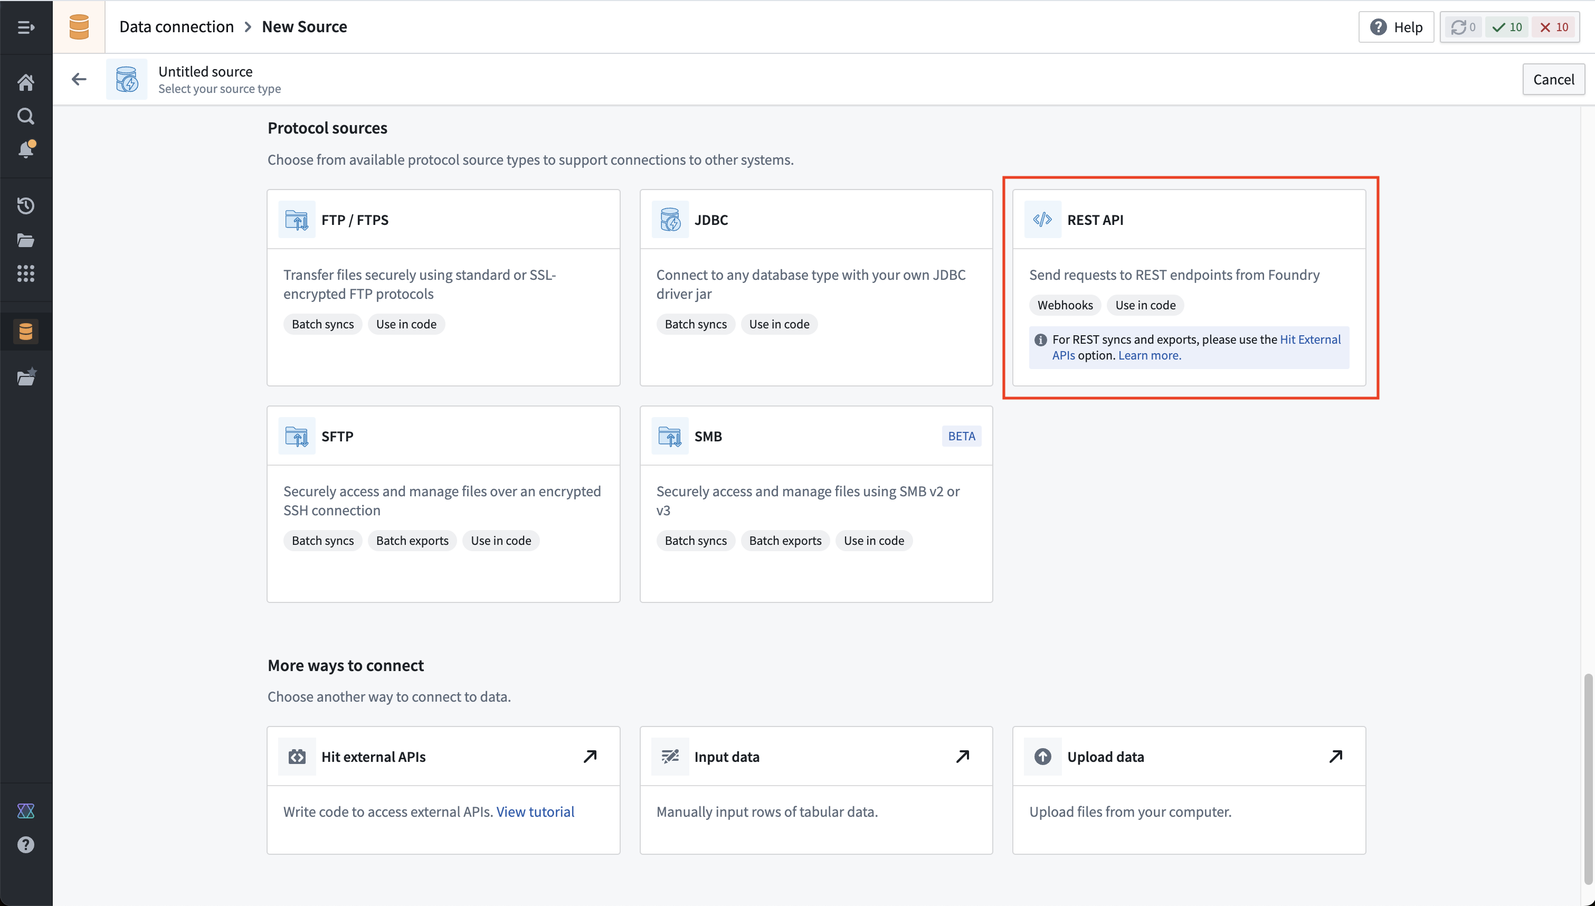
- 查看概览页面，然后选择右下角的继续。系统将提示您选择连接运行时：直接连接，通过代理或通过代理代理。直接连接是与互联网可访问的任何事物交互时的首选方法，我们将使用它连接到我们的免费词典API。
- 为您的源选择一个名称，并选择应保存到的项目。
- 在域部分填写API源的连接信息。我们的免费词典API示例的配置如下所示：
图：REST API源创建页面，显示连接到api.dictionaryapi.dev的配置，无需任何身份验证
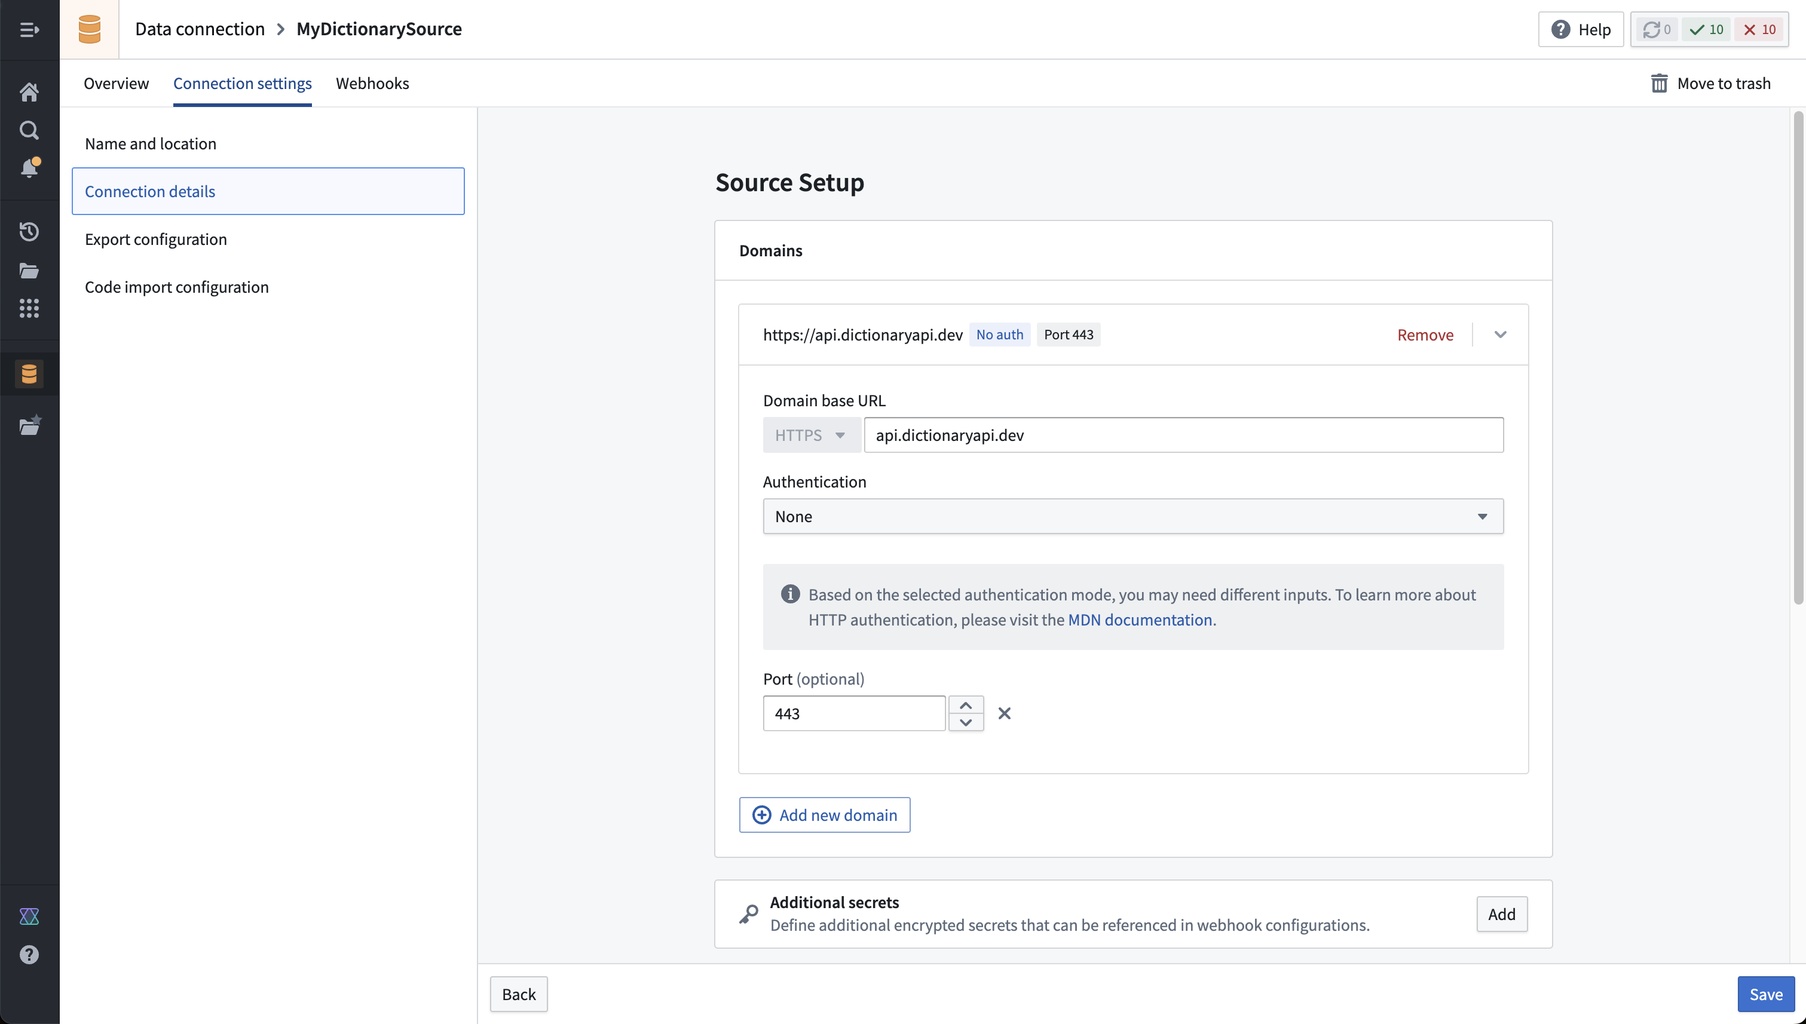
- 对于此示例，我们还需要创建必要的出口策略。如果您完成了上一步，策略将在网络连接部分中自动建议：
图：建议出口面板，显示针对api.dictionaryapi.dev端口443的建议策略
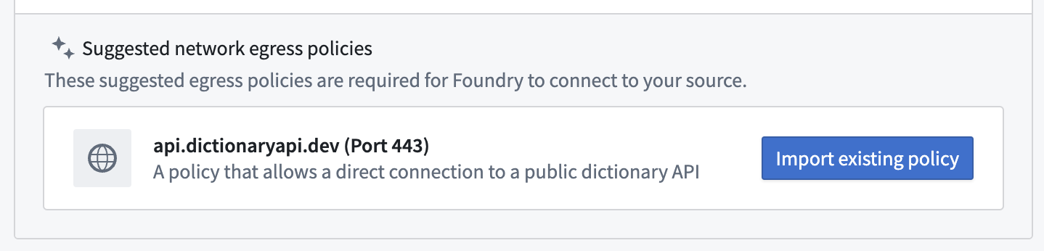
- 选择保存，然后选择保存并继续以完成源设置。在我们配置要在此源上使用的webhook之前，请返回源的概览页面并确保设置了API名称。此名称用于在代码中引用源。
图：设置源API名称的对话框，显示API名称为MyDictionarySource
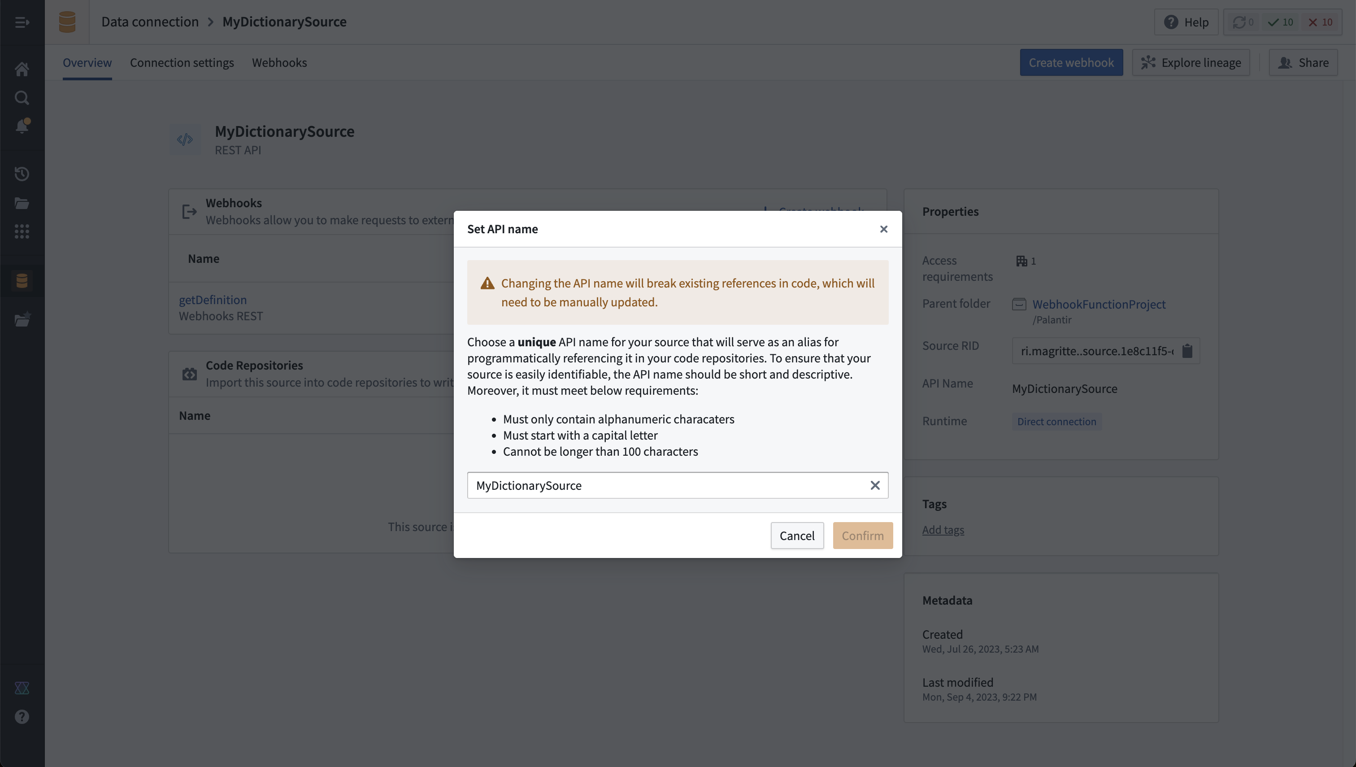

在数据连接源上创建webhook
现在，您必须在之前配置的REST API源上设置webhook。在您可以从函数中调用webhook之前，您必须配置webhook并为其指派API名称。一个数据连接源可能有多个与之关联的webhooks。请注意，您的源API名称在命名空间中应是唯一的，并且webhook API名称在源中必须是唯一的。
请按照以下步骤配置一个webhook，以请求词典API来获取单个单词的定义。
- 在源的概览页面上，选择创建webhook。为webhook命名、描述并指定API名称。与API源一样，我们将在代码中引用webhook。
图：新webhook页面，显示名为getDefinition的webhook
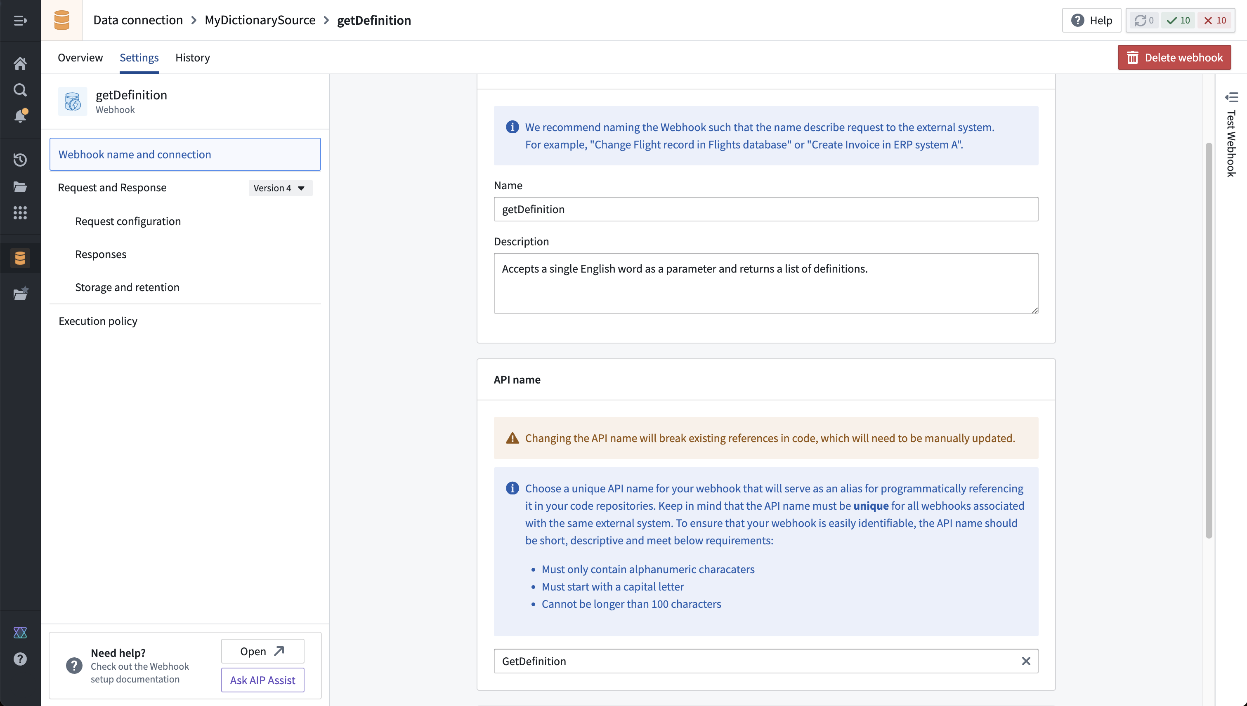
- 定义一个在执行webhook时传入的参数。在我们的示例中，我们将使用一个单一字符串输入参数wordToDefine。
图：API源中的webhook配置屏幕
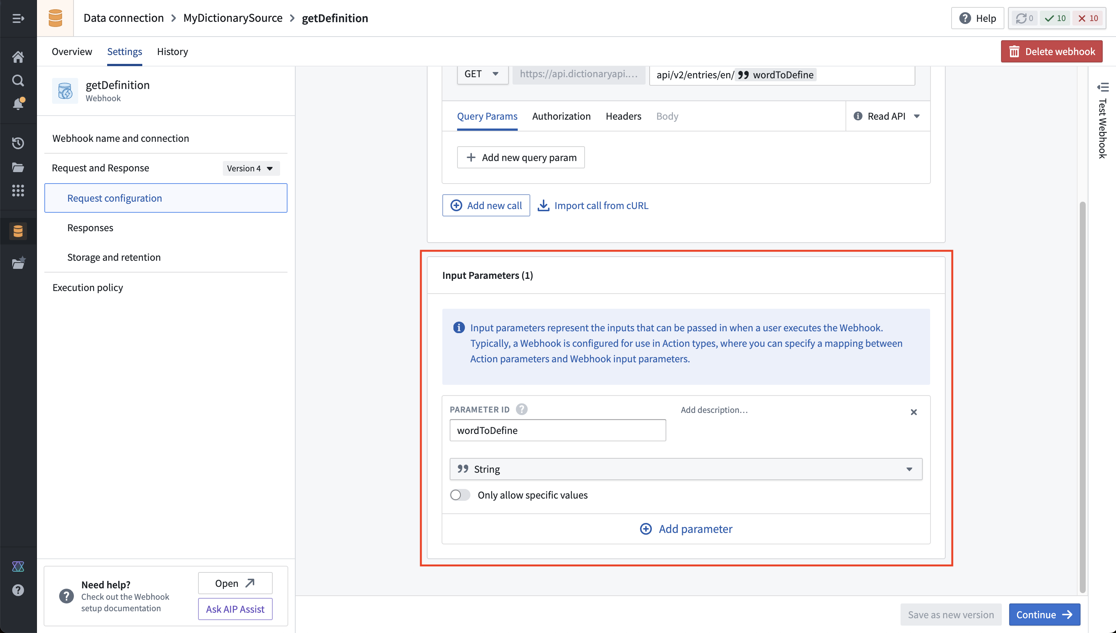
- 现在，在URL中填入词典资源路径，并在最后引用输入参数，如下所示：
图：词典API资源路径，添加输入参数以返回正确的数据。
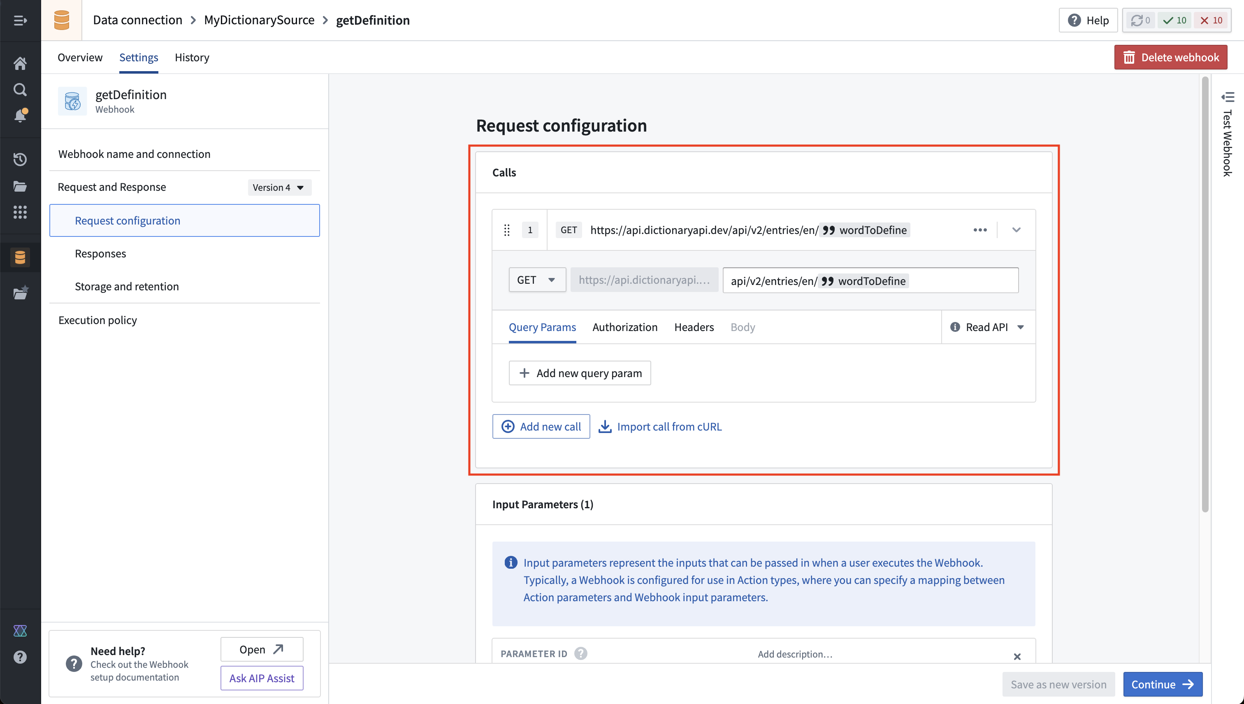
在我们的示例中，API是一个不修改任何数据的GET请求。因此，我们将保留默认设置Read API，允许webhook在两种类型的函数中使用：@Query()和@OntologyEditFunction()。标记为Write API的webhooks可能只能在@OntologyEditFunction()中使用。
- 在下一页面，您将看到一个面板，允许您以当前配置执行webhook。如果您运行webhook，您将看到未解析的响应：
图：API源webhook响应测试。
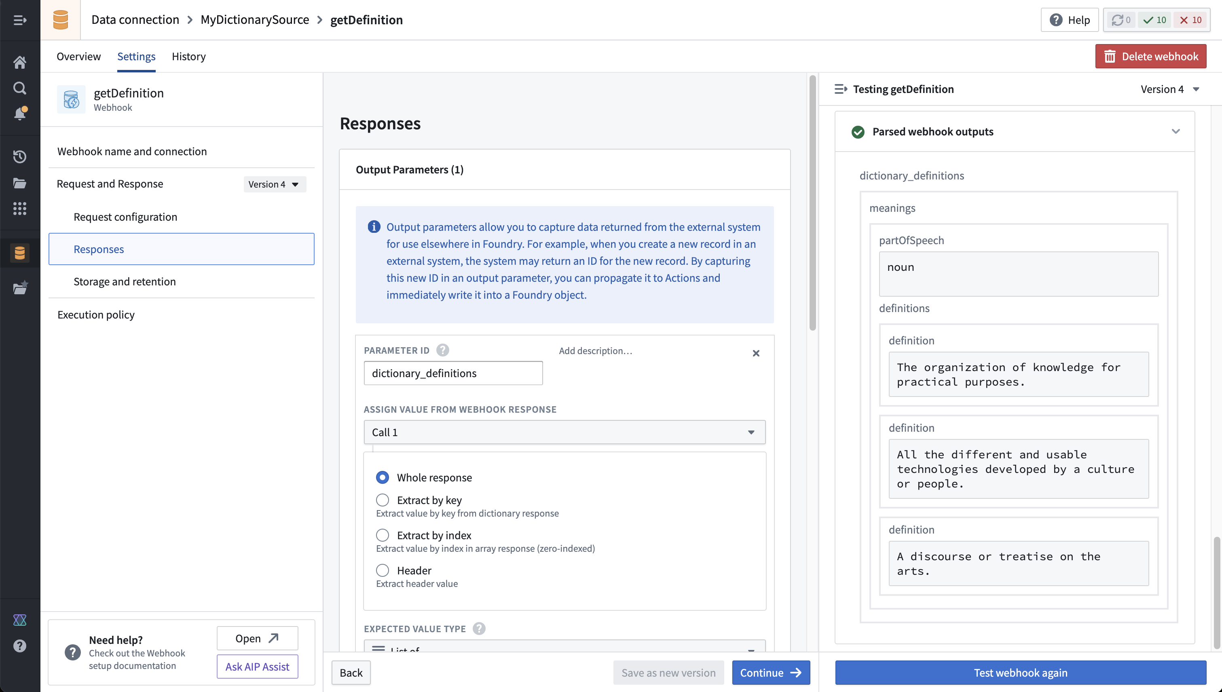
- Webhooks允许从外部系统返回的响应对象中提取字段，并根据类型化模式解析字段。在此示例中，我们将提取每个返回词性的一组定义。运行webhook以确保对常见单词（例如“technology”）返回一些输出。
一旦保存了webhook，它便可在整个平台上使用。
了解更多关于webhook配置选项和用法的信息。。

下一步
要开始在函数中使用此源，请继续查看函数中的外部源指南。

基于源的外部变换
# 基于源的外部变换
基于源的外部变换是一种从代码库连接到外部系统的新方法，通过导入包含外部系统设置的数据连接源在单一资源中实现。
基于源的外部变换的关键优势包括支持以下功能：
- 连接无法从互联网访问的系统。
- 旋转/更新凭据而无需代码更改。
- 在多个库之间共享连接配置。
- 为选定的源类型提供开箱即用的Python客户端。
- 改进和简化的治理工作流程，用于启用和管理外部变换库。
- 在数据沿袭中可视化连接到外部源的外部变换。
外部变换允许从Python变换库连接到外部系统。
外部变换主要用于执行批量同步、导出和媒体同步工作流程，当以下条件之一为true时：
- 不存在现有的数据连接源类型。
- 目标源类型所需的功能不可用。
- 数据连接用户界面提供的功能不具备所需特性。
这些情况的解决方案可能包括以下内容：
- 连接到REST API，无论是通过互联网还是在私有网络内。
- 连接到数据库以安排数据连接用户界面当前无法实现的自定义查询逻辑。
- 在同步或导出期间根据需要变换数据。这可能包括在写入Foundry之前将文件批量处理在一起，在传输过程中处理数据的自定义加密/解密等。
任何使用虚拟表的变换也被视为外部变换，因为变换任务必须能够访问包含虚拟数据的外部系统。要在Python变换中使用虚拟表，请按照下面的说明了解如何设置源。

设置指南
在本设置指南中，我们将逐步创建一个连接到免费的Pokemon数据公共API↗的Python变换库。然后示例将使用此API解释外部变换的各种功能以及如何与API一起使用。
本设置指南中使用的Pokemon API与Palantir无关，并且可能随时更改。本教程不是对该API进行生产应用案例的认可、推荐或建议。

前提条件：创建一个Python变换库
在遵循本指南之前，请确保首先创建一个Python变换库，并按照我们的教程了解如何编写Python变换。Python变换的所有功能都与外部变换兼容。

前提条件：创建一个数据连接源
在您可以从Python库连接到外部系统之前，您必须创建一个可以导入代码的数据连接源。在本教程中，我们将创建一个连接到上述PokeAPI的REST API源。
#### 选项1：在外部系统侧边栏中创建源
在外部变换中使用源的最快方法是从Python变换代码库中创建源。初始化库后，完成以下步骤以设置通用源：
- 从左侧面板中打开外部系统选项卡。
- 选择添加 > 创建新的。
图：选择“创建新的”以从代码库中创建新的通用连接器。
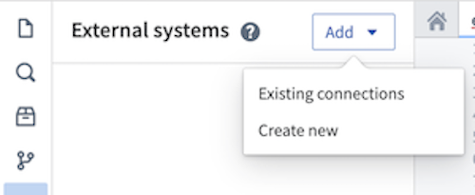
- 为您的源选择一个名称和一个项目来存储它。创建后，新创建的源将在左侧面板中显示。任何出口策略、密钥和可导出权限标记都可以直接从此面板中配置。
图：从代码库中创建的新通用连接器
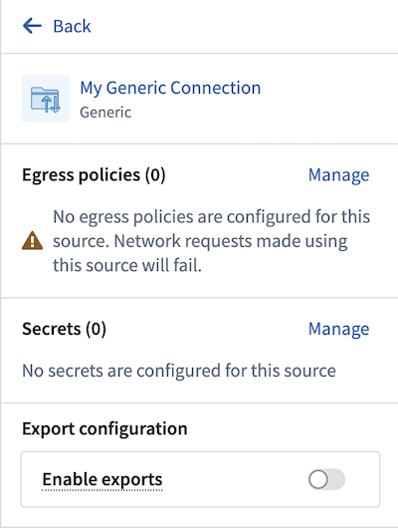
- 对于本教程，您应该为PokeAPI添加一个出口策略：pokeapi.co。您无需任何密钥，因为此API不需要身份验证，并且可以暂时跳过出口控制。然而，它们将是使用Foundry数据输入与此源所必需的。
- 由于此连接是到REST API的，您将被自动提示将您的通用连接器转换为REST API源，以便您可以使用内置的Python请求客户端。
#### 选项2：在数据连接中创建源
您还可以从数据连接应用程序中创建源或使用您已配置的现有源。要使用此选项，请按照以下步骤操作：
- 在Foundry中导航到数据连接应用程序并选择新源。从选项列表中选择REST API。
图：数据连接新源页面，红框标出REST API卡片

- 查看概述页面，然后在右下角选择继续。您将被提示选择连接运行时：直接连接、通过代理或通过代理代理（测试版）。由于代理连接不支持外部变换，请选择使用直接连接到互联网以连接到PokeAPI。
- 为您的源选择一个名称，并选择一个项目以保存它。
- 在域部分填写API源的连接信息。PokeAPI示例的配置如下所示：
图：REST API源创建页面，显示连接到pokeapi.co的配置，无需身份验证
[图片未找到：/resources/foundry/data-integration/external-transforms-configure-pokeapi-source.png]
- 对于此示例，我们还需要创建必要的出口策略。如果您完成了上一步，策略将在网络连接部分中自动建议：
图：建议的出口面板，显示建议的pokeapi.co端口443策略
[图片未找到：/resources/foundry/data-integration/external-transforms-suggested-egress-for-pokeapi.png]
6\. 选择保存，然后选择保存并继续以完成源设置。

前提条件：将源导入代码
具有多个域的REST API源可能无法导入。相反，如果在同一外部变换中需要多个域，您应为每个域创建单独的REST API源。
- 首先，您必须允许REST API源导入代码。要配置此设置，请导航到数据连接中的源，然后进入连接设置 > 代码导入配置选项卡。
- 切换选项以允许此源导入代码库。任何导入此源的代码库将在此页面上显示。
图：数据连接中的PokeAPI源配置选项，显示代码导入配置面板，代码导入已打开。
[图片未找到：/resources/foundry/data-integration/external-transforms-allow-pokeapi-source-to-be-imported-into-code.png]
- 您现在可以返回您的代码库。要使用外部变换，您必须首先导入transforms-external-systems库。在左侧面板的库选项卡中搜索所需的库，然后选择安装以安装库。
图：代码库显示已安装的transforms-external-systems库。
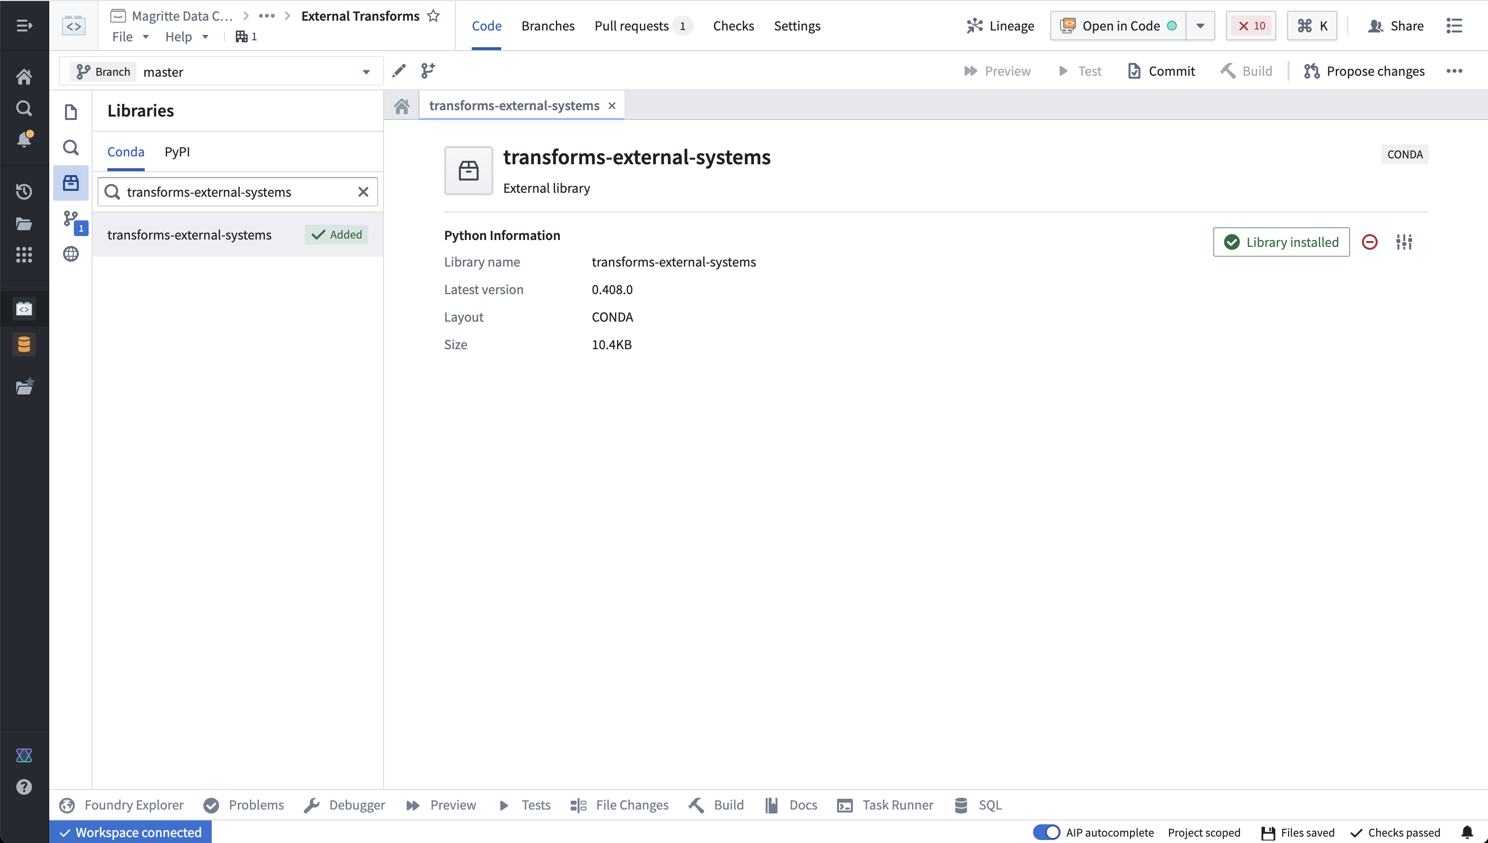
了解更多关于安装和管理库的信息。。
- 现在，您必须导入源。在库中，导航到左侧面板并选择由地球图标表示的外部系统选项卡。在侧边栏中，选择添加，然后搜索您之前创建的PokeAPI源。选择此源，然后确认选择以导入。
图：将PokeAPI源导入Python变换库的对话框。
[图片未找到：/resources/foundry/data-integration/external-transforms-import-pokeapi-source-to-repository.png]

编写外部变换
一旦您设置了一个导入PokeAPI源的Python变换库，您就可以开始编写使用该源进行外部连接的Python变换代码。

导入和配置`@external_systems`装饰器
要使用基于源的外部变换，您必须从transforms.external.systems库中导入external_systems装饰器和Source对象：
from transforms.external.systems import external_systems, Source
# 从transforms.external.systems模块导入external_systems和Source类
然后应该通过使用 external_systems 装饰器来指定应该在变换中包含的源：
@external_systems(
pokeSource=Source("ri.magritte..source.e301d738-b532-431a-8bda-fa211228bba6")
)
这个代码片段展示了一个装饰器 @external_systems 的使用，装饰器用于为函数或方法指定外部系统的依赖。pokeSource 是一个参数，其值是一个 Source 对象。Source 的构造函数接受一个字符串，这个字符串通常是一个标识符，用于指明具体的外部数据源。在这里，标识符是 "ri.magritte..source.e301d738-b532-431a-8bda-fa211228bba6"，这可能是一个表示外部系统的唯一标识符。
数据源将自动渲染为链接，以在数据连接中打开，并显示数据源名称而不是资源标识符。

访问数据源属性和凭据
一旦将数据源导入到您的变换中，您可以使用内置连接Object的get_https_connection()方法访问数据源的属性。下面的示例展示了如何获取我们在上一步配置的PokeAPI数据源的基本URL。
# 获取HTTPS连接的URL并存储在变量pokeUrl中
pokeUrl = pokeSource.get_https_connection().url
源上存储的其他密钥或凭证也可以从源访问。要识别可以访问的密钥名称，请导航到变换中的左侧面板。
图：左侧面板显示了PokeAPI源的详细信息。
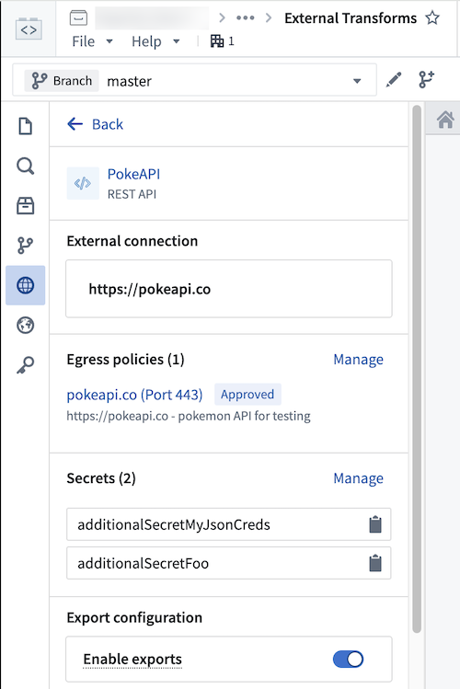
使用以下语法在代码中访问密钥：
pokeSource.get_secret("additionalSecretFoo")
# 从 pokeSource 获取名为 "additionalSecretFoo" 的秘密
目前，如果源没有提供HTTPS客户端，则无法访问非凭证的源属性。例如，在PostgreSQL源上，您将无法访问hostname或其他非机密属性。

使用内置HTTP客户端
对于提供RESTful API的源，源对象允许您与内置HTTPS客户端进行交互。该客户端将预先配置源上指定的所有详细信息，包括任何服务器或客户端证书，您可以直接开始向外部系统发出请求。
pokeUrl = pokeSource.get_https_connection().url
pokeClient = pokeSource.get_https_connection().get_client()
# pokeClient 是从 Python `requests` 库中预配置的 Session 对象。
# GET 请求的示例：
response = pokeClient.get(pokeUrl + "/api/v2/pokemon/" + name, timeout=10)
# 这里我们使用 GET 方法从 PokeAPI 获取特定名称的宝可梦数据，超时时间设置为 10 秒。
当使用代理代理连接到本地系统时，您\_必须\_使用内置客户端，因为它将自动配置必要的代理代理配置。
代理代理是一个测试功能，可能不包括在您的注册中。

示例：从 PokeAPI 导入数据
以下示例展示了一个完整的变换，该变换以每次100批的形式分页浏览API返回的所有pokemon，并将所有pokemon名称输出到一个数据集中。
from transforms.api import transform_df, Output
from transforms.external.systems import external_systems, Source
from pyspark.sql import Row
import json
import logging
logger = logging.getLogger(__name__)
@external_systems(
# 指定导入到存储库的源
pokeSource=Source("ri.magritte..source.e301d738-b532-431a-8bda-fa211228bba6")
)
@transform_df(
# 这个转换不使用任何输入，只指定一个输出数据集
Output("/path/to/output/dataset")
)
def compute(pokeSource, ctx):
poke = pokeSource.get_https_connection().get_client()
pokeUrl = pokeSource.get_https_connection().url
data = []
startUrl = pokeUrl + "/api/v2/pokemon?limit=100&offset=0"
while startUrl is not None:
# 循环直到没有更多的页面可用
logger.info("Fetched data from PokeAPI:" + startUrl)
# 使用为PokeAPI源内置的HTTPS客户端获取每页最多100个宝可梦
response = poke.get(startUrl)
responseJson = json.loads(response.text)
for pokemon in responseJson["results"]:
data.append(Row(name=pokemon["name"]))
startUrl = responseJson["next"]
# 从外部系统获取并解析的数据被写入输出数据集
return ctx.spark_session.createDataFrame(data)

代码解释
- external\_systems 和 transform\_df 装饰器用于定义从外部系统拉取数据并将其转换为输出数据集的过程。
- pokeSource 从指定的源获取连接，用于访问 PokeAPI。
- compute 函数负责从 PokeAPI 获取数据，将每个宝可梦的名字提取出来并存储在一个列表中。
- 最终，这些数据被转换为 Spark 的 DataFrame 格式，并写入到指定的输出路径。

在外部变换中使用 Foundry 输入
外部变换通常需要使用 Foundry 输入数据。例如，您可能希望查询一个 API，以为表格数据集中的每一行收集额外的元数据。或者，您可能有一个需要将 Foundry 数据导出到外部软件系统的工作流。
此类情况被视为*受出口管制*的工作流，因为它们开启了将安全的 Foundry 数据导出到另一个具有未知安全保证和中断数据沿袭的系统的可能性。在配置源连接时，源所有者必须指定是否可以导出 Foundry 的数据，并提供可能导出的安全权限标记和组织集。Foundry 提供治理控制，以确保开发人员可以清晰地编码安全意图，信息安全官员可以审计与外部系统交互的工作流的范围和意图。

在源上配置出口控制
出口是通过权限标记控制的。在配置源时，出口配置用于指定哪些权限标记和组织可以安全地导出到外部系统。这是通过导航到数据连接应用程序中的源，然后导航到 连接设置 > 出口配置 选项卡来完成的。然后，您应切换开启启用导出到此源的选项，并选择可能导出的权限标记和组织集。
执行此操作需要权限以移除相关数据和组织上的权限标记，因为导出被视为相当于移除 Foundry 中数据的权限标记。
必须切换开启启用导出到此源的设置，以允许以下操作：
- 使用数据集、媒体集和流作为导入此源的 Python 变换代码的输入。
- 在 Python 变换中使用注册在此源上的虚拟表。
下面您可以看到 PokeAPI 源的一个出口配置示例，允许来自 Palantir 组织且没有额外权限标记的数据导出到 PokeAPI：
图：显示 PokeAPI 源出口配置的数据连接设置，启用导出到此源的选项已切换开启
[图片未找到：/resources/foundry/data-integration/external-transforms-export-configuration-for-pokeapi-source.png]
请注意，即使您实际上并没有将数据导出到此系统，启用导出到此源仍必须切换开启，因为允许 Foundry 数据输入到与此系统有开放连接的同一计算任务中意味着数据\_可能\_被导出。

示例：将 Foundry 导入与 PokeAPI 的数据结合使用
在此示例中，我们从一个包含宝可梦名称的输入数据集开始，并使用 PokeAPI 输出一个丰富的数据集，其中包括每个宝可梦的身高和体重。它还展示了基于响应状态代码的基本出错处理。
from transforms.api import transform_df, Output, Input
from transforms.external.systems import external_systems, Source
from pyspark.sql import Row
import json
import logging
logger = logging.getLogger(__name__)
# 定义外部数据源，使用 PokeAPI 的源
@external_systems(
pokeSource=Source("ri.magritte..source.e301d738-b532-431a-8bda-fa211228bba6")
)
# 定义数据转换函数
@transform_df(
# 输出数据集，包含从 PokeAPI 获取的增强型宝可梦数据
Output("/path/to/output/dataset"),
# 输入数据集，包含宝可梦的名称
pokemonList=Input("/path/to/input/dataset")
)
def compute(pokeSource, pokemonList, ctx):
# 获取HTTPS连接的客户端
poke = pokeSource.get_https_connection().get_client()
# 获取HTTPS连接的URL
pokeUrl = pokeSource.get_https_connection().url
def make_request_and_enrich(row: Row):
name = row["name"]
# 向PokeAPI发送请求获取宝可梦数据
response = poke.get(pokeUrl + "/api/v2/pokemon/" + name, timeout=10)
if response.status_code == 200:
# 解析返回的JSON数据
data = json.loads(response.text)
height = data["height"] # 获取宝可梦的高度
weight = data["weight"] # 获取宝可梦的体重
else:
logger.warn(f"Request for {name} failed with status code {response.status_code}.")
height = None
weight = None
# 返回包含宝可梦名称、高度和体重的行
return Row(name=name, height=height, weight=weight)
# 将输入数据集映射到新的数据集，其中包含增强后的数据
return pokemonList.rdd.map(make_request_and_enrich).toDF()

权限
下表概述了配置和运行外部变换所需的权限。
操作 | 所需权限
允许将源导入到代码中 | 源的`Owner`角色
修改源的导出配置 | 源的`Owner`角色。此外，配置可导出权限标记的用户必须具有从任何组织或他们添加为可安全导出到所选源的安全权限标记中[移除权限标记的权限](/zh/foundry/platform-security-management/manage-markings/#remove-markings)。</br></br> 注意：这在使用外部变换中的Foundry输入时是必需的。
将源导入到存储库 | 源和存储库的`Editor`角色
从存储库取消导入源 | 源的`Editor`角色或存储库的`Editor`角色
搭建导入源的外部变换 | 代码存储库的`Editor`角色

当源被导入到代码存储库时，具有代码存储库访问权限的用户可以使用为该源配置的连接详细信息编写自定义代码，包括访问秘密值。
这意味着导入源到代码中和授予Editor访问源的能力应被谨慎管理，仅可信用户应被授予源和存储库的访问权限。

基于源的和常规外部变换的比较
以下是基于源的和常规外部变换之间的一些关键工作流差异：
- 基于源的外部变换的导入源的标签将始终自动显示。以前，仅在信息安全官员切换了在存储库设置中使用外部系统的能力之后，才会显示添加出口策略和凭证的标签。
- 允许外部连接和使用输入的设置不再位于存储库设置中。相反，这些设置在每个单独的源上进行控制。
- 凭证、出口政策和可导出权限标记不再在代码中指定。相反，这些设置从导入到变换中的源中获取，并自动应用于任务。
- 如果在源级别更改了这些配置，它将自动被导入该源的变换所捕获，无需任何代码更改或版本升级。这允许凭证、出口和可导出权限标记的集中治理，立即传播到下游工作流中。
- 更改将在搭建开始时生效，不会影响正在运行的搭建。
- 装饰器已从@use_external_systems()更改为@external_systems()。
基于源的外部变换的主要优势包括以下内容：
- 支持连接到无法从互联网访问的系统
- 支持旋转/更新凭证而无需代码更改
- 支持在多个存储库之间共享连接配置
- 选定源类型的开箱即用Python客户端
- 改进和简化的治理工作流，用于启用和管理外部变换存储库
- 在数据沿袭中可视化连接到外部源的外部变换

迁移到基于源的外部变换
目前没有自动迁移路径将外部变换更新为基于源的外部变换。然而，大多数工作流所需的手动操作预计是最小的。
以下是手动迁移到基于源的外部变换的主要步骤：
- 确定在现有外部变换代码中使用的凭证、出口政策和出口控制权限标记集合
- 确定或配置数据连接源，这些源连接到您希望从外部变换中连接的系统。确保这些源配置为允许导入到代码中。
- 将步骤2中的相关源导入到现有的Python变换存储库中。
- 更改您的代码以导入和使用带有源引用的新@external_systems()装饰器，然后移除任何@use_external_systems()装饰器的实例。这可能涉及更新变换逻辑中对凭证的任何引用，以改为引用从现在导入的源中检索到的凭证。
- 在分支上测试您的更改，以确保您的变换继续成功搭建。
- 合并更新后的变换代码后，您现在可以取消切换存储库设置。

`轻量级`基于源的外部变换
基于源的外部变换兼容`@lightweight`装饰器。使用此装饰器可以显著提高在小型和中型数据上运行的变换的执行速度。
以下示例显示了如何将@lightweight装饰器与@external_systems装饰器一起添加到变换中。有关配置轻量级变换的选项的更多信息，请参见轻量级变换文档。
@lightweight
@external_systems(
pokeSource=Source("ri.magritte..source.e301d738-b532-431a-8bda-fa211228bba6")
)
# 该代码片段使用了两个装饰器：@lightweight 和 @external_systems。
# @lightweight 通常用于指示该函数或方法是轻量级的，可能在资源消耗上较低。
# @external_systems 装饰器用于定义与外部系统的交互。在这个例子中，它指定了一个名为 pokeSource 的外部资源。
# Source("ri.magritte..source.e301d738-b532-431a-8bda-fa211228bba6") 是该外部资源的标识符。

外部变换
# 外部变换
外部变换允许直接引用出口策略、凭据值和出口控制权限标记。新的基于源的外部变换主要通过导入包含这些设置的数据连接源，将其作为单一资源来工作。
基于源的外部变换的主要优势包括支持以下功能：
- 连接到无法从互联网访问的系统。
- 旋转/更新凭据而无需代码更改。
- 在多个存储库之间共享连接配置。
- 针对选定源类型的开箱即用Python客户端。
- 改进和简化的治理工作流程，用于启用和管理外部变换存储库。
- 在数据沿袭中可视化连接到外部源的外部变换。
查看我们的文档以获取有关使用基于源的外部变换的更多信息。
您可以在代码存储库中使用Python变换直接在代码中连接到外部系统。例如，当您需要复杂的逻辑来与外部系统交互或想要使用第三方提供的软件开发工具包（SDK）时，这可能会很有用。我们建议使用外部变换通过REST API执行计划的同步和导出。
在继续之前，请确保创建一个Python变换代码存储库并按照以下说明进行配置。
连接到外部系统的变换只能在代码存储库中的预览助手中预览，前提是它们不使用Foundry输入。

允许代码存储库设置外部连接
本节介绍使用外部变换所需的配置。
外部变换仅可用于在SECURE模式下运行的存储库。其他安全模式仅可通过与您的Palantir代表联系获得。

启用外部系统交互
在您刚刚创建的代码存储库中，具有信息安全官角色的Foundry用户应导航到存储库**设置**选项卡，然后导航到存储库 > 外部系统以切换打开允许从此存储库访问外部系统的选项。
信息安全官是Foundry中的默认角色；用户可以在控制面板的注册权限下被授予信息安全官角色。
图：启用外部系统交互
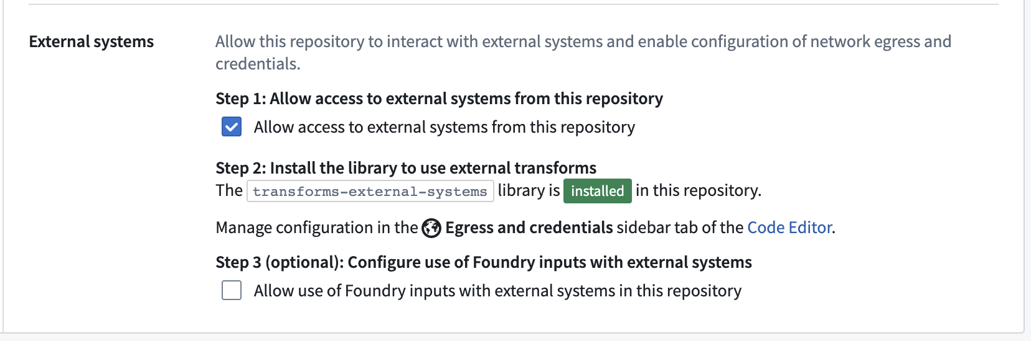

启用数据集输入
具有信息安全官角色的Foundry用户可以选择允许在外部变换中使用输入。
当数据集用作可以与外部系统通信的变换的输入时，该数据集中的任何数据都有可能离开Foundry。具有信息安全官角色的Foundry用户应为任何应允许作为此存储库中外部变换输入的数据选择一组安全权限标记和组织权限标记。
例如，您可能有一个在Palantir组织中具有敏感权限标记的数据集。要在外部变换中使用此数据集，信息安全官必须在代码存储库设置的步骤三配置Foundry输入与外部系统的使用中添加敏感权限标记和Palantir组织。
图：启用带输入的外部系统交互
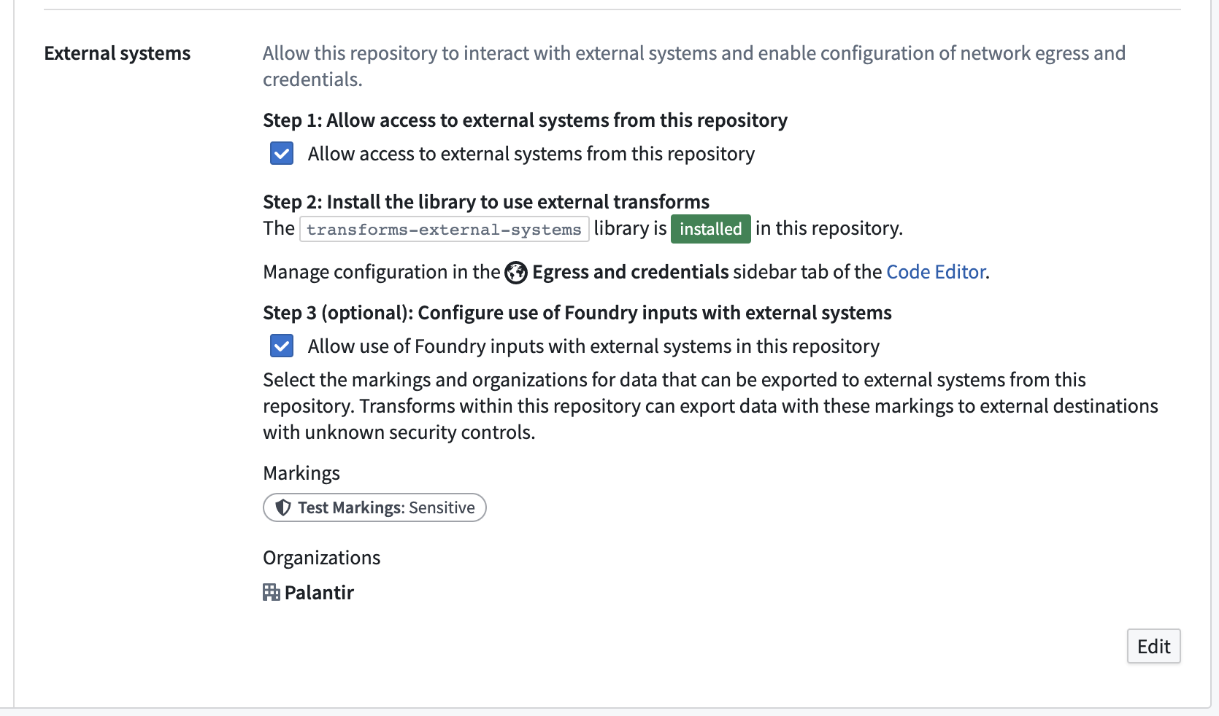

添加`transforms-external-systems`库
一旦为代码存储库启用了外部系统交互，您必须从代码界面左侧的**库**侧边栏选项卡添加transforms-external-systems库。
图：在左侧面板的库选项卡中添加库。
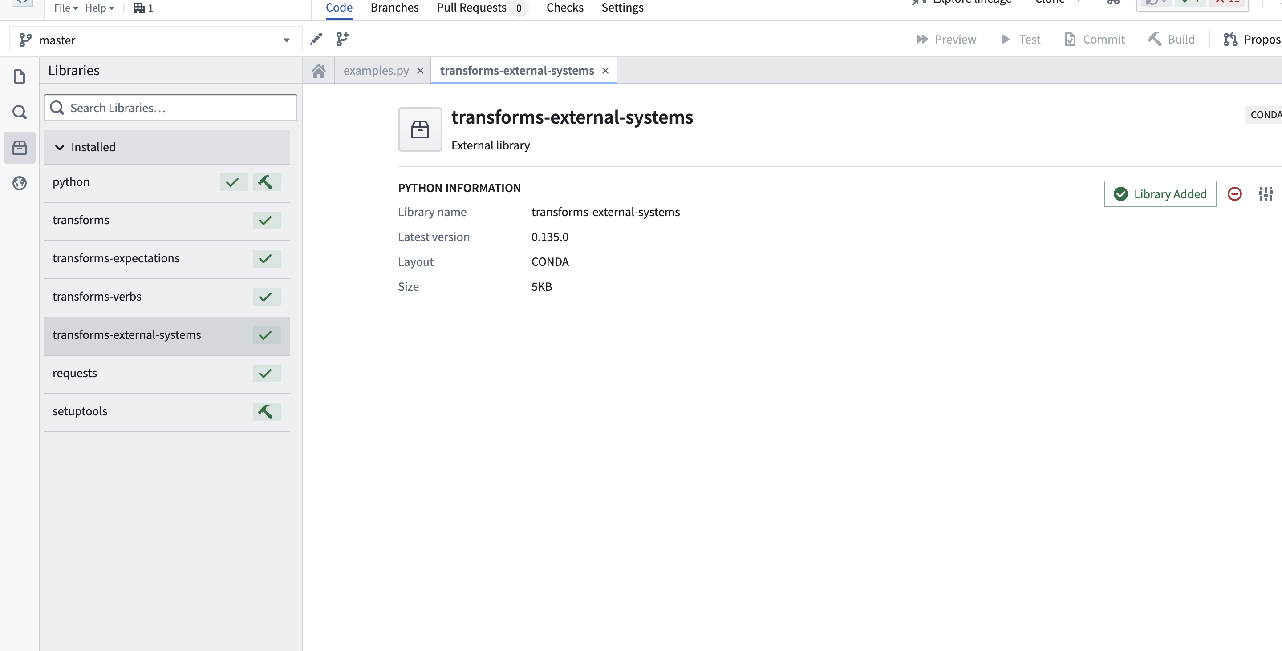

配置出口和凭据
添加库后，您可以访问代码界面左侧的新出口和凭据选项卡。
在此选项卡中，您可以设置代码中调用的任何端点所需的网络出口策略，并为存储库添加凭据（如果需要）。请注意，并非所有端点都需要凭据。
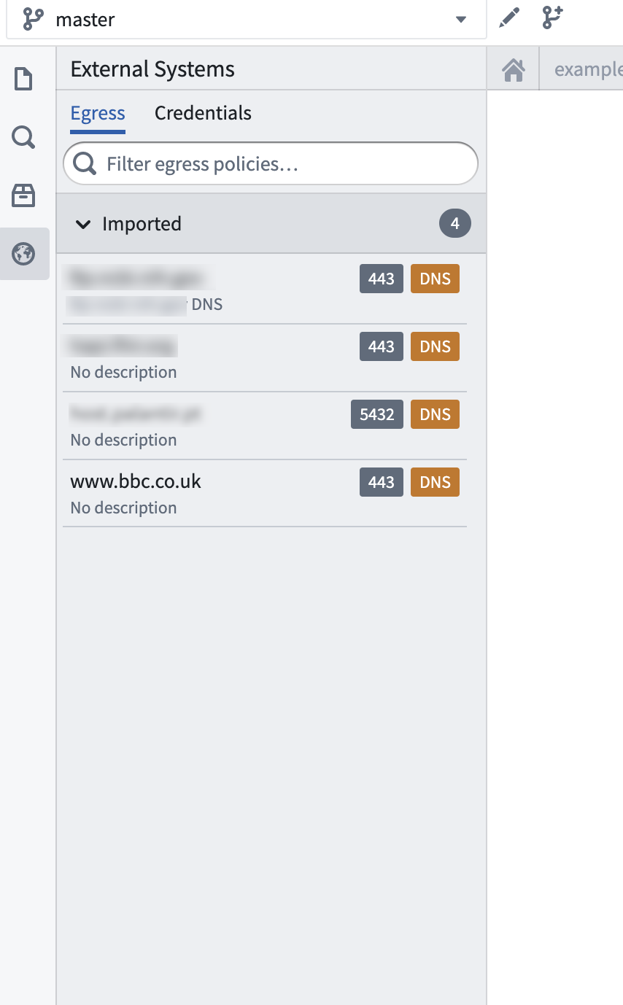

使用网络出口策略和凭据

添加出口策略
Foundry要求用户编写的代码发起的所有连接在访问外部目的地时都必须绑定到网络出口策略。网络出口策略允许从用户编写的代码发起的允许连接到达Foundry之外的目的地。
如果您的注册启用了自助出口，您可以在控制面板中创建和管理出口策略。如果您的连接需要添加新的网络路径，请联系您的信息安全官或Palantir代表了解您的出口策略详细信息。
如果您的Foundry实例未启用自助出口，请联系您的Palantir代表以内部启用端点并配置策略。
在使用外部变换的出口策略（无论是全局还是非全局）之前，您必须从代码存储库中的出口和凭据面板的出口选项卡中导入它们。出口选项卡公开了您有权限访问的所有策略，并将它们分类为三类：
- 已导入： 当前代码存储库中可供您的变换使用的网络出口策略。
- 可导入： 需要向网络出口策略添加项目引用。
- 需要访问请求： 您对策略有只读权限但没有导入者权限。
在此选项卡中，搜索所需的网络出口策略。如果策略标记为可导入，请选择它并选择将出口策略导入到项目。
如果所需的网络出口策略标记为需要访问请求，具有信息安全官角色的Foundry用户应在控制面板的网络出口页面上授予您导入者角色。要授予导入者角色，信息安全官应首先选择所需的网络策略，然后选择操作 > 管理共享将您添加为策略的导入者。

添加凭据
如果您的外部系统需要授权凭据（用户名和密码）才能获得访问权限，您可以使用出口和凭据侧边栏中的凭据选项卡添加一组凭据，并在代码中使用它们。
如果源端点有白名单过程，您必须将Foundry IP地址列入白名单。请联系您的Palantir代表获取所需的IP地址。
#### 传递证书
如果您的外部系统需要传递SSL/TLS证书，您可以将证书存储在凭据中，然后在外部变换逻辑中使用该凭据。

编写外部变换逻辑
您现在可以编写一个Python数据变换到外部系统。我们建议在编写外部变换之前查看有关如何编写Python数据变换的基本说明。
从transforms.external.systems包中导入所需的use_external_systems装饰器以及EgressPolicy和Credential（如果需要）输入。从transforms-api中导入变换装饰器和Output。如果您的外部源不需要凭据，您无需在逻辑中添加Credential输入。
您必须使用use_external_systems装饰器才能成功编写外部变换逻辑。
以下示例展示了如何使用这两个装饰器：
from transforms.api import transform, Output
from transforms.external.systems import use_external_systems, EgressPolicy, Credential
# 使用外部系统装饰器，指定出口策略和凭据
@use_external_systems(
egress=EgressPolicy('<policy RID>'), # 出口策略的资源标识符
creds=Credential('<credential RID>') # 凭据的资源标识符
)
@transform(
output=Output('/path/to/output/dataset') # 指定输出数据集的路径
)
def compute(egress, creds, ...):
# 计算逻辑的实现部分
# ...
然后，您可以设置一个简单的变换以连接到API：
from transforms.api import transform, Output
from transforms.external.systems import EgressPolicy, use_external_systems, Credential
import requests
@use_external_systems(
egress=EgressPolicy('<policy RID>'), # 使用外部系统的出口策略
creds=Credential('<credential RID>') # 使用外部系统的凭证
)
@transform(
output=Output('/path/to/output/dataset') # 指定输出数据集的路径
)
def compute(egress, output, creds):
# 从凭证中获取用户名和密码
username = creds.get('username')
password = creds.get('password')
# 使用基本身份验证从指定的API URL获取响应
response = requests.get('https://<API URL>', auth=(username, password), timeout=10).text
# 将响应内容写入文件系统中的response.json文件
with output.filesystem().open('response.json', 'w') as f:
f.write(response)
您还可以在单个变换中指定多个出口策略或凭据，如下例所示。
from transforms.api import transform, Output
from transforms.external.systems import use_external_systems, EgressPolicy, Credential
@use_external_systems(
egress1=EgressPolicy('<first policy RID>'), # 使用第一个出口策略的 RID
egress2=EgressPolicy('<second policy RID>'), # 使用第二个出口策略的 RID
creds1=Credential('<first credential RID>'), # 使用第一个凭证的 RID
creds2=Credential('<second credential RID>') # 使用第二个凭证的 RID
)
@transform(
output=Output('/path/to/output/dataset') # 输出数据集的路径
)
def compute(egress1, egress2, creds1, creds2, ...):
# 这里进行数据处理或转换的逻辑
# ...

添加 Foundry 数据集输入
在某些情况下，编写处理 Foundry 输入数据的外部变换可能会很有用。例如，您可能希望查询一个 API 以为表格数据集中的每一行收集额外的元数据。或者，您可能需要将 Foundry 数据镜像到外部软件系统中。
这种情况被视为*出口控制*的工作流程，因为它打开了将安全的 Foundry 数据导出到另一个安全性未知且数据来源中断的系统的可能性。变换开发人员有责任评估出口工作流程的安全性，并确保从 Foundry 离开的数据在外部系统中得到正确的保护。Foundry 提供治理控制，以确保开发人员可以清晰地编码安全意图，信息安全官员可以审核与外部系统交互的工作流程的范围和意图。
要选择加入出口控制，请在您的外部变换中应用 ExportControl。ExportControl 接受一个用于导出的安全权限标记和组织 ID 列表。如果上游数据被标记了额外的安全权限标记，变换任务将保证失败。要在代码库中扩展支持导出的权限标记集，信息安全官员必须调整代码库设置。导航到 设置 > 代码库 标签。然后，在 外部系统 部分，选择在步骤 3 中允许在此代码库中使用 Foundry 输入与外部系统。
安全权限标记和组织都作为权限标记实现，应在出口控制配置中一起列出。有关缺少权限标记的错误消息可能指的是安全权限标记或组织。
例如，您可以使用一个导出外部变换来下载 Foundry 数据集中指定的图像 URL：
from transforms.api import transform, Input, Output
from transforms.external.systems import use_external_systems, ExportControl, EgressPolicy
from pyspark.sql.functions import udf
import shutil
import requests
from pyspark.sql.functions import col
@use_external_systems(
export_control=ExportControl(markings=['<marking ID>']),
egress=EgressPolicy(<policy RID>),
)
@transform(
images_output=Output('/path/to/output/dataset'),
image_urls=Input('/path/to/input/dataset'),
)
def compute(export_control, egress, images_output, image_urls):
# 定义一个用户自定义函数（UDF）用于下载图片
@udf
def download(name, url):
# 从给定的URL下载图片
response = requests.get(url, stream=True)
# 使用文件系统打开输出路径下的文件，模式为写二进制
with images_output.filesystem().open(f'{name}.jpg', mode='wb') as out_file:
# 将请求响应的内容复制到输出文件中
shutil.copyfileobj(response.raw, out_file)
return True
# 将URL数据集中的每一行应用download函数，并收集结果
image_urls.dataframe().withColumn('downloaded', download(col('Name'), col('Url'))).collect()

代码解释
- 导入必要的模块：导入了必要的模块和函数，包括transform、Input、Output等，用于数据转换和管理。
- 定义注解：使用@use_external_systems注解定义导出控制和出口策略，确保数据导出符合安全和合规要求。
- 定义转换函数：@transform定义了一个转换函数compute，指定了输入和输出的数据集路径。
- 用户自定义函数：在compute函数中，定义了一个UDF download用于从URL下载图片并保存到指定路径。
- 数据处理：通过withColumn方法向数据框添加一个新列，存储下载操作的结果，并使用collect()方法执行操作。

添加 Foundry 媒体集输出（测试版）
媒体集输出处于开发的测试阶段，可能无法在您的注册中使用。
在使用外部变换来摄取图像、音频或PDF等媒体文件时，您可能希望将文件写入媒体集。要将媒体项写入现有媒体集，请以编程方式将项放入指定的媒体集输出中：
from transforms.api import transform
from transforms.mediasets import MediaSetOutput
from transforms.external.systems import use_external_systems
import requests
import tempfile
# 使用装饰器标记该函数将使用外部系统
@use_external_systems()
# 使用transform装饰器，指定输出媒体集的路径
@transform(
media_set_output=MediaSetOutput('/path/to/output/media/set')
)
def compute(media_set_output):
# 向指定的API URL发送GET请求
response = requests.get('https://<API URL>')
# 定义要保存的文件名
fname = 'my_image.png'
# 创建一个临时文件
with tempfile.NamedTemporaryFile() as tmp:
# 将响应内容写入临时文件
tmp.write(response.content)
tmp.flush() # 确保数据写入到磁盘
# 以二进制方式读取临时文件
with open(tmp.name, 'rb') as tmp_read:
# 将读取的内容作为媒体项存入指定的媒体集输出路径
media_set_output.put_media_item(tmp_read, path=fname)

更多方式连接到外部系统

与API服务交互
如果外部系统中存在API服务，您可以通过编程方式访问和使用这些API服务。例如，您可以使用外部变换中的Mapbox Static Images API ↗将地图图像输出到Foundry数据集中：
from transforms.external.systems import EgressPolicy, use_external_systems, Credential
from transforms.api import transform, Output
from mapbox import Static
@use_external_systems(
egress=EgressPolicy('<policy RID>'),
mapbox_creds=Credential('<credential RID>')
)
@transform(
output=Output('/Users/username/datasets/example_mapbox'),
)
def compute(output, egress, mapbox_creds):
# 从凭证中获取 Mapbox 访问令牌
mapbox_access_token = mapbox_creds.get('mapbox-token')
# 创建 Mapbox 静态客户端
client = Static(access_token=mapbox_access_token)
# 获取伦敦地区的卫星地图图像
london = client.image('mapbox.satellite', lat=51.5072, lon=0.0, z=12)
# 将响应码写入日志文件
with output.filesystem().open('london.log', 'w') as f:
f.write(f'response code: {london.status_code}')
# 将图像内容写入文件
with open('london.png', 'wb') as f:
f.flush()
with output.filesystem().open('london.png', 'wb') as f:
f.write(london.content)
这里的代码使用 Mapbox API 获取伦敦地区的卫星地图图像，并将其保存到指定输出路径。代码中使用了外部系统的凭证来获取访问令牌，并且还记录了获取地图图像的响应状态码。

与数据集文件交互
您可以通过编程方式打开、流式传输和与文件交互，就像使用常规变换一样。了解更多关于读取和写入非结构化文件。

增量处理
您可以像使用常规变换一样增量运行外部变换。
在外部增量变换中，经常需要在执行之间保持状态。对于常规增量变换，输入文件会被跟踪并与最近处理的事务进行比较。对于外部增量变换，增量状态必须以其他方式显式存储。一个选项是保存一个状态文件，该文件将保存增量变换的最新状态，如下面的示例所示：
from transforms.api import transform, Input, Output, configure, incremental
from pyspark.sql import Row
from pyspark.sql import functions as F
from pyspark.sql import types as T
import logging
import time
import json
log = logging.getLogger(__name__)
@incremental()
@configure(profile=["KUBERNETES_NO_EXECUTORS"])
@use_external_systems(
egress=EgressPolicy('<policy RID>'),
creds=Credential('<credential RID>')
)
@transform(
out=Output("<output_dataset>"),
)
def compute(ctx, out, egress, creds):
# 获取输出数据集的文件系统，以便读取和写入文件：
out_fs = out.filesystem()
state_filename = "_state.json" # 以"_"开头将其视为隐藏文件，不在数据集预览中显示。
state = {"last_seen" : 0} # 一些任意的初始状态
# 尝试从输出数据集中获取状态：
try:
with out_fs.open(state_filename, mode='r') as state_file:
data = json.load(state_file)
# 验证获取的状态：
state = data
logging.info(f"state file found, continuing from : {data}")
except Exception as e:
logging.warn("state file not found, starting over from default state")
# 在此处编写逻辑以进行API调用，创建自定义处理，生成数据帧并保存，或直接将文件保存到输出数据集中。
# 例如，以下生成一个数据帧并将其保存到输出数据集中（就像我们通过API调用获取了一些数据）：
out.write_dataframe(get_dataframe(ctx))
# 更新状态以供下次迭代使用：
state["last_seen"] = 1 + state["last_seen"]
# 将新的状态保存到输出数据集中：
with out_fs.open(state_filename, "w") as state_file:
json.dump(state, state_file)
# 此函数用于示例目的生成一个数据帧。在生产实现中，这一步不相关：
def get_dataframe(ctx):
# 定义数据帧的模式：
schema = T.StructType([
T.StructField("name", T.StringType(), True),
T.StructField("age", T.IntegerType(), True),
T.StructField("city", T.StringType(), True)
])
# 创建行的列表：
data = [("Alice", 25, "New York"),
("Bob", 30, "San Francisco"),
("Charlie", 35, "London")]
# 创建一个PySpark数据帧：
df = ctx.spark_session.createDataFrame(data, schema=schema)
在这个代码中，我们定义了一个增量转换函数compute，它通过配置KUBERNETES_NO_EXECUTORS运行，并使用外部系统进行数据处理。函数尝试从输出数据集中读取状态文件，如果不存在则使用默认状态。接下来，程序逻辑可以包含API调用、数据处理等步骤，当前示例通过get_dataframe函数创建了一个示例数据帧并保存。最后，更新并保存状态文件以备下次调用使用。

Flink 基础
# Flink 基础
Apache Flink 是一个分布式计算引擎，能够以低延迟处理无限数据集，使其能够处理常见的流式工作流。Foundry 流使用 Flink 作为底层引擎来执行用户代码和其他平台内流应用程序，例如实时填充 Ontology 和流式时间序列摄取。
为了了解您的流应用案例是否需要额外的任务配置，了解 Flink 的工作原理是有帮助的。
关于 Flink 的更多详细文档可以在 Flink 首页 ↗ 找到。

Flink 任务
所有流任务都被描述为一系列作用于一组数据源的操作，并将结果写入数据汇。 这些操作包括诸如聚合、合并和其他行级操作，例如字符串解析或算术。 每个操作在 Flink 中都由算子抽象表示。在 Flink 中，源和汇也由算子描述。
Flink 任务在内部以“任务图”或“逻辑图”表示。 任务图是由算子组成的节点构成的有向图，其中边缘定义算子之间的关系。 当一个任务提交到 Flink 时，它会创建任务图。 您的 Flink 任务的任务图预览会在 Foundry 任务跟踪器中的详情部分呈现。
在实际执行任务时，Flink 将逻辑图转换为物理图，即算子将在计算运行时上执行的表示。 物理图由任务组成，这是 Flink 任务中的基本工作单元，可以表示一个算子的一个实例或多个算子链。

任务管理器和作业管理器
与 Spark 类似，Flink 的运行时架构包括不同类型的工作者。 Spark 使用驱动程序来协调和管理任务并使用执行器来执行任务，Flink 使用任务管理器和作业管理器，它们的角色大致类似于 Spark 的驱动程序和执行器。
Flink 作业管理器负责调度任务和分配任务资源，处理已完成或失败的任务，协调任务检查点和故障恢复，并提供对任务信息的程序化访问。 通常，在任何给定时间，只有一个活跃的作业管理器 - 领导者 - 备用作业管理器在发生不可恢复的错误时保持热备用。
Flink 任务管理器负责任务的执行以及在流之间缓冲和交换数据。 总是至少有一个任务管理器，但可能会有更多任务管理器以实现流处理的并行化。 当任务管理器需要处理非常大的记录时，可能需要额外的资源。 如果您的流具有极高的吞吐量，则可能需要增加任务的并行度，这会导致增加任务管理器的数量。

任务状态
虽然一些 Flink 操作只需要单独查看单个事件，但其他操作需要记住多个事件的信息。 这些是有状态操作。 有状态操作的一些例子是：
- 聚合： 例如，计算滚动五分钟窗口内事件的总数，或计算所有已知事件的运行平均值。
- 合并： 执行引擎需要了解以前看到的事件，以便将它们与当前正在摄取的事件合并。
有状态操作所需的信息称为*任务状态*，Flink 使用状态后端存储这些信息。状态由任务管理器管理和存储，并由作业管理器以检查点的形式协调。当您有较大的状态（例如，当聚合或合并具有非常大的窗口时），您的作业管理器和任务管理器可能需要额外的资源。

Palantir 提供的 JDBC 源驱动程序
# Palantir 提供的 JDBC 源驱动程序
您可以使用 JDBC 驱动程序将您的 Foundry 注册连接到各种外部源，这些驱动程序在数据连接中显示为 Foundry 源。这些源是 JDBC 驱动程序的包装器，允许进行自定义，并附带推荐和必需的属性以及官方文档的链接。
如果您想将自己的 JDBC 驱动程序上传到 Foundry，请查看配置自定义 JDBC 驱动程序的文档。

设置
- 打开数据连接应用程序，并在屏幕右上角选择 +新建源。
- 从列出的选项中找到您的特定源。查看 Palantir 提供的驱动程序的完整列表。
- 选择使用通过互联网的**直接连接**或**通过中介代理**进行连接。
- 选择 文档 ↗ 以查看驱动程序源的官方文档。
图：在 Palantir 提供的驱动程序源配置页面中的文档链接
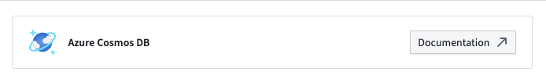
- 按照下面各节中的信息，继续进行连接器的其他配置提示。

配置选项
参数 | 必需？ | 描述
`URL` | 是 | 驱动程序使用的 JDBC URL。预填充了一个模板，可能需要修改以确保正确行为。请参阅源系统的文档以了解 JDBC URL 格式，并查看 [Java 文档 ↗](https://docs.oracle.com/javase/tutorial/jdbc/basics/connecting.html) 以获取更多信息。
`JDBC 属性` | 是 | 列出驱动程序需要的所有必需和推荐属性。将鼠标悬停在必需或推荐属性上将允许您导航到官方文档。您可以通过点击 **+ 添加属性** 按钮添加任何其他属性。

JDBC 属性
您可以向 JDBC 连接添加属性 ↗以配置行为。某些属性对于特定驱动程序是强制性的。这些强制性属性是默认填充的，必须在您保存源之前设置。您还可以查看推荐的属性，您可以通过选择 +添加属性 并查看 推荐 部分来添加。
将鼠标悬停在 必需 或 推荐 属性的名称上，以访问所选驱动程序的官方文档页面。
图：当将鼠标悬停在驱动程序名称上时，工具提示中出现的文档链接。


配置 Palantir 提供的驱动程序同步

SQL 查询
每次同步可以执行一个 SQL 查询。此查询应生成一个数据表作为输出，不应执行调用存储过程等操作。查询结果将保存到 Foundry 的输出数据集中。
图：编辑同步 页面中 JDBC 连接器的 SLQ 查询输入。
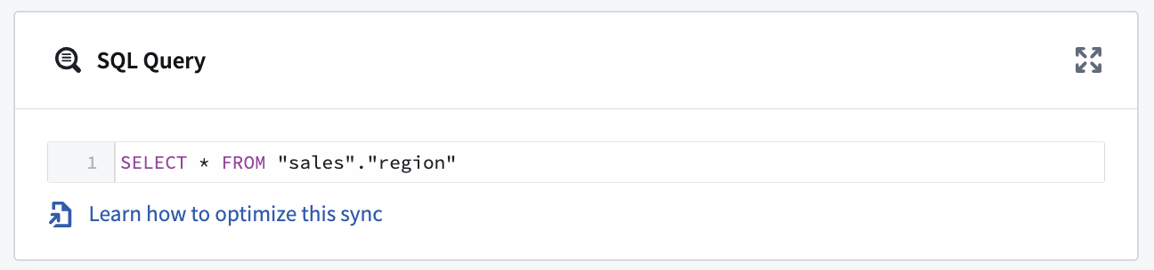

CData
许多 Palantir 提供的驱动程序是由 CData ↗ 开发的。CData 为每个驱动程序提供完整的文档，包括有关在源系统上生成凭据的详细说明。您可以从任何 CData 驱动程序的文档页面导航到这些说明。

可用驱动程序
驱动程序
Act-On
Act! CRM
ActiveCampaign
Acumatica
Adobe Analytics
Adobe Commerce
ADP
Airtable
AlloyDB
Amazon DynamoDB
Amazon Marketplace
Apache CouchDB
Apache HBase
Apache Hive
Apache Phoenix
Authorize.Net
Avalara
Azure Active Directory
Azure Cosmos DB
Azure Data Catalog
Azure DevOps
Azure Synapse
Azure Table Storage
Basecamp
BigCommerce
Blackbaud Raisers Edge NXT
Box
Bugzilla
Bullhorn CRM
Cassandra
Certinia
ClickHouse
Cloudant
CockroachDB
Confluence
Couchbase
DocuSign
Domino
Dropbox
eBay
eBay Analytics
EnterpriseDB
Epicor Kinetic
Exact Online
Facebook
Facebook Ads
FreshBooks
Freshdesk
GitHub
Gmail
Google Campaign Manager
Google Contacts
Google Data Catalog
Google Directory
Google Drive
Google Search
Google Spanner
GraphQL
Greenplum
Highrise
IBM Cloud Data Engine
IBM Cloud Object Storage
Instagram
Jira Service Management
Kintone
LDAP
LinkedIn
LinkedIn Marketing Solutions
Mailchimp
Marketo
MarkLogic
Microsoft Access
Microsoft Ads
Microsoft Bing
Microsoft Dataverse
Microsoft Dynamics 365
Microsoft Dynamics 365 Business Central
Microsoft Dynamics CRM
Microsoft Dynamics GP
Microsoft Dynamics NAV
Microsoft Excel
Microsoft Excel Online
Microsoft Exchange
Microsoft Office 365
Microsoft OneDrive
Microsoft OneNote
Microsoft Planner
Microsoft Power BI® XMLA
Microsoft Project
Microsoft SharePoint Excel
Microsoft SQL Server Analysis Services
Microsoft Teams
Monday
MYOB
OData
Odoo
Oracle
Oracle Eloqua
Oracle Fusion Cloud Financials
Oracle Fusion Cloud HCM
Oracle Fusion Cloud SCM
Oracle Sales
Oracle Service Cloud
Outreach
Paylocity
PayPal
Pinterest
Pipedrive
Postgres
Presto
Quickbase
QuickBooks Desktop
QuickBooks Online
QuickBooks POS
Raisers Edge NXT
Reckon
Reckon Accounts Hosted
Redis
RSS
Sage 200
Sage 300
Sage 50 UK
Sage Business Cloud Accounting
Salesforce Marketing Cloud
Salesforce Marketing Cloud Account Engagement
Salesloft
SAP Business One
SAP BusinessObjects BI
SAP ByDesign
SAP Cloud for Customer
SAP Concur
SAP Fieldglass
SAP HANA XSA
SAP SuccessFactors
SendGrid
Shopify
ShipStation
SingleStore
Snapchat Ads
Smartsheet
Spark SQL
Splunk
Streak
Stripe
SugarCRM
SuiteCRM
SurveyMonkey
SybaseIQ
Tableau CRM Analytics
Twitter Ads
Tally
TaxJar
Trello
TSheets
Twilio
Veeva Vault
Wave Financial
WooCommerce
WordPress
Xero
Xero WorkflowMax
YouTube Analytics
Zoho Books
Zoho CRM
Zoho Creator
Zoho Inventory
Zoho Projects
Zendesk
Zuora

用于Foundry数据集的S3兼容API
# 用于Foundry数据集的S3兼容API
用于Foundry数据集的S3兼容API允许您像与S3存储桶交互一样与Foundry数据集交互。了解通过API访问数据集时的行为，并查看设置指南和示例。

概述
Foundry公开了一部分Amazon Simple Storage Service (S3) API ↗，允许您使用能够与S3存储服务通信的客户端与Foundry数据集交互。示例包括AWS CLI、AWS SDKs、Hadoop S3文件系统和Cyberduck。
图：用于Foundry数据集的S3兼容API
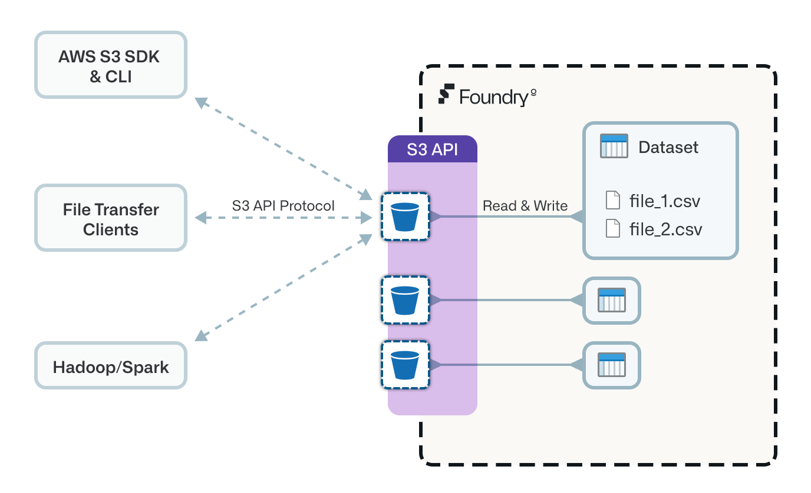
S3 API未完全实现，因为并非所有S3概念都能自然地映射到Foundry中的概念。例如，目前不支持创建和删除存储桶（代表Foundry数据集）；数据集应在使用API之前在Foundry中创建。然而，支持大多数文件读/写/删除工作流，包括分段上传。查看支持的操作以了解支持的S3操作列表。

概念
本节概述了S3概念如何映射到Foundry数据集概念。

S3存储桶对应于Foundry数据集
S3存储桶：对应于**Foundry数据集**，存储桶名称是Foundry数据集的唯一标识符（例如，`ri.foundry.main.dataset.bafb7e96-84f1-4d23-a4a5-40b17c6912e7`）。
S3对象键：对应于**Foundry数据集中文件的逻辑路径**（例如，`top-level-file.csv`或`subfolder/nested-file.csv`）。

分支
API支持访问具有字母数字名称（仅包含a-z、A-Z或0-9）的数据集分支。要指定分支，通过在存储桶名称后附加分支名称并用句点分隔来修改存储桶名称：<dataset-rid>.<branch-name>。如果未指定分支，则使用默认分支。
例如，要访问RID为ri.foundry.main.dataset.bafb7e96-84f1-4d23-a4a5-40b17c6912e7的数据集的mybranch分支，请使用存储桶名称ri.foundry.main.dataset.bafb7e96-84f1-4d23-a4a5-40b17c6912e7.mybranch。
API不支持分支创建；指定的分支必须已存在于数据集中。

事务
API支持以类似于分支的方式访问数据集事务。这允许用户访问数据集的历史版本。例如，要访问RID为ri.foundry.main.dataset.bafb7e96-84f1-4d23-a4a5-40b17c6912e7的数据集的ri.foundry.main.transaction.0cdfe8c9-f595-4859-a194-7daecff9d6fe事务，请使用存储桶名称ri.foundry.main.dataset.bafb7e96-84f1-4d23-a4a5-40b17c6912e7.ri.foundry.main.transaction.0cdfe8c9-f595-4859-a194-7daecff9d6fe。
只能以这种方式访问已提交的事务。因此，存储桶将是只读的；使用包含事务标识符的存储桶名称时，无法放置或删除对象。

事务管理
S3没有事务的概念，所以Foundry数据集事务会自动处理，具有以下行为：
- 当用户写入或删除文件时，事务会延迟打开。
- API支持并发写入多个文件\_或\_并发删除多个文件。文件将在同一个开放事务中修改，写入使用UPDATE事务，删除使用DELETE事务。
- API不支持并发写入\_和\_删除，因为这需要同时激活UPDATE和DELETE事务。
- 在写入或删除后的短时间内不活动后，事务会自动提交。这允许您在同一事务中上传多个文件，避免出现含有很少文件的多个事务。为了避免事务无限期保持打开状态，例如如果文件持续上传以至于没有不活动期，一旦没有活动的上传，事务将在一定时间后提交。如果文件并行连续上传，则事务将在所有上传完成后保持打开状态。
- 如果在事务打开期间的不活动期内收到读取请求，UPDATE和DELETE事务将在可能的情况下立即提交。这旨在保留S3通常预期的写后读语义。但是，如果在开放事务中仍有活动写请求时尝试读取，则读取将从最新提交的视图进行。为了确保在所有写入或删除完成后事务提交，您可以在任何新的写入或删除请求之前发出后续读取请求。
鉴于上述行为，不保证写后读语义。然而，尽一切努力在可能的情况下提供它们。

身份验证
通过API的连接使用访问密钥ID和秘密访问密钥凭证进行身份验证。
#### 静态凭证
静态凭证类似于标准AWS访问密钥ID和秘密访问密钥凭证。静态凭证是长期有效的，在Foundry情况下，与在Foundry控制面板中注册的第三方应用程序的服务用户相关联。
当使用静态访问密钥ID和秘密访问密钥通过S3兼容API连接到数据集时，访问级别由授予第三方应用程序的服务用户的访问权限确定。静态凭证还必须至少限制到一个项目。生成新凭证集时指定项目限制。
有关使用/io/s3/api/v2/credentialsAPI端点生成这些凭证的指南，请参阅下面的设置指南。
#### 临时凭证
我们建议在任何需要长期凭证或将访问权限绑定到服务用户的工作流程中使用静态凭证。如果您更喜欢以常规Foundry用户身份验证API，我们支持交换用户身份验证词元以获取临时S3凭证。此词元也可以通过OAuth2授权之一获取，适用于第三方应用程序。
使用标准的AssumeRoleWithWebIdentity ↗安全词元服务（STS）API获取临时凭证。我们只需要WebIdentityToken请求参数存在并配置为上述常规Foundry词元。返回的临时凭证将具有与提供的词元相同的范围。可以提供DurationSeconds参数来指定凭证的生命周期。凭证的最长有效期为一小时，并且永远不会超过用于获取临时凭证的Foundry词元的生命周期。
STS API可以通过https://<FOUNDRY_URL>/io/s3访问。如果您希望以编程方式获取STS凭证，则应在标准STS客户端或凭证提供程序的端点配置中配置此URL。例如：
import boto3
endpoint = "https://<FOUNDRY_URL>/io/s3"
session = boto3.session.Session()
client = session.client(service_name='sts', endpoint_url=endpoint)
# RoleArn 和 RoleSessionName 是 boto3 中必需的参数，即使未被使用
# assume_role_with_web_identity 方法用于通过 Web 身份验证获取临时的 AWS 凭证
credentials = client.assume_role_with_web_identity(
RoleArn="xxxxxxxxxxxxxxxxxxxx",
RoleSessionName="xxxxx",
WebIdentityToken=token # Web 身份验证令牌
)["Credentials"]
或者，您可以使用cURL或等效工具直接访问API，如下面的示例所示。<TOKEN>应替换为有效的Foundry词元。
curl -X POST \
https://<FOUNDRY_URL>/io/s3?Action=AssumeRoleWithWebIdentity&WebIdentityToken=<TOKEN>
<!--
这个命令使用 curl 发送一个 POST 请求到指定的 FOUNDRY_URL。
请求的目的是通过 Web 身份验证令牌来假设角色（AssumeRoleWithWebIdentity）。
替换 <FOUNDRY_URL> 为你的实际 URL，替换 <TOKEN> 为你的实际 Web 身份验证令牌。
-->
您将在 XML 响应中收到会话凭证，如下所示。这些凭证应被安全存储。
<?xml version='1.0' encoding='UTF-8'?>
<AssumeRoleWithWebIdentityResponse
xmlns="https://sts.amazonaws.com/doc/2011-06-15/">
<AssumeRoleWithWebIdentityResult>
<Credentials>
<AccessKeyId>PLTRLZZJE0...</AccessKeyId> <!-- 访问密钥 ID -->
<SecretAccessKey>2j3hKX4EDP...</SecretAccessKey> <!-- 秘密访问密钥 -->
<SessionToken>eyJwbG50ci...</SessionToken> <!-- 会话令牌 -->
<Expiration>2023-08-30T10:55:08.841403951Z</Expiration> <!-- 凭证过期时间 -->
</Credentials>
</AssumeRoleWithWebIdentityResult>
</AssumeRoleWithWebIdentityResponse>
此 XML 文件示例用于从 AWS 安全令牌服务（STS）中获取临时安全凭证。这些凭证包括访问密钥 ID、秘密访问密钥和会话令牌，它们通常用于在一定时间内访问 AWS 资源。Expiration 元素显示凭证的到期时间。
一旦您拥有临时凭证，请导航到下面设置指南的第四步，以获取配置S3客户端的指导。您无需遵循任何有关第三方应用程序的步骤。在配置S3客户端时，您必须提供会话词元、访问密钥ID和秘密访问密钥。
通过S3兼容API读取或写入数据，用户需要s3-proxy:datasets-read和s3-proxy:datasets-write权限，这些权限默认分别授予Viewer和Editor角色。当使用静态凭证时，对应第三方应用的服务用户需要被授予相关角色。当使用临时凭证时，获取凭证的用户需要相关角色。

路径风格URL访问
API仅支持路径风格 ↗桶访问。您的桶URL将采用格式https://<FOUNDRY_URL>/io/s3/<bucket-name>/<key-name>。
在Foundry术语中，这意味着https://<FOUNDRY_URL>/io/s3/<dataset-rid>/<logical-filepath>。
当前不支持虚拟主机风格的桶访问（其中桶名包含在URL的子域中）。

预签名URL
预签名URL支持putObject操作。

设置指南
按照以下步骤设置从您的S3客户端到API的连接。
- 在Foundry中注册第三方应用程序
- 授予第三方应用程序的服务用户权限
- 生成S3访问密钥ID和秘密访问密钥
- 配置S3客户端
查看特定S3客户端的示例配置设置。

步骤1：在Foundry中注册第三方应用程序
要获取S3兼容API的凭证，您首先需要获取在Foundry的控制面板中创建的第三方应用程序的客户端ID和秘密：
- 在Foundry中打开控制面板。
- 在侧边栏中选择第三方应用程序。
- 选择新建应用程序，然后使用以下参数完成设置向导：
- 客户端类型：选择机密客户端。
- 授权许可类型：启用客户端凭证许可。
- 在摘要页面的右下角选择注册应用程序。
- 在完成屏幕上，记录下客户端ID，因为这将在后续步骤中需要。然后选择启用应用程序使用并使用切换开关启用它。
查看概念：认证以了解项目限制的要求和行为，以及生成凭证的范围。

步骤2：授予第三方应用程序的服务用户权限
当您在上一步中创建第三方应用程序时，Foundry会自动创建一个服务用户。要通过S3 API访问数据集，此服务用户必须在相关项目和权限标记上具有足够的权限。
为服务用户设置权限：
- 找到服务用户的名称和ID。您可以在应用程序的“管理应用程序”页面上，在授权许可类型 > 客户端凭证许可 > 服务用户下找到这些详细信息。
- 授予服务用户权限，可以直接将用户添加到项目和权限标记中，或将用户添加到已被授予这些权限的组中。

步骤3：生成S3访问密钥ID和秘密访问密钥
要生成凭证，您需要在控制面板上具有“用户体验管理员”角色。
运行下面的终端命令（使用curl或Powershell），以接收访问密钥ID和秘密访问密钥。用您用户帐户的有效词元替换<TOKEN>，用在上一步中生成的第三方应用程序的客户端ID替换<CLIENT_ID>。此外，您必须用凭证有访问权限的项目的RID替换<PROJECT_RID>。projectRestrictions值可以包含多个项目，如果需要，可以列出更多的项目RID。
#### 选项1：curl
curl -X POST \
-H "Authorization: Bearer <TOKEN>" \ # 使用Bearer令牌进行身份验证
-H "Content-type: application/json" \ # 设置内容类型为JSON格式
--data '{"clientId":"<CLIENT_ID>","projectRestrictions":["<PROJECT_RID>"]}' \ # 提交请求数据，包括客户端ID和项目限制
https://<FOUNDRY_URL>/io/s3/api/v2/credentials # 请求的URL，用于获取S3 API v2的凭证
#### 选项 2：Powershell (Windows)
$headers = @{
"Authorization" = "Bearer <TOKEN>" # 使用Bearer令牌进行授权
"Content-type" = "application/json" # 设置内容类型为JSON
}
$body = @{
"clientId" = "<CLIENT_ID>" # 客户端ID
"projectRestrictions" = @("<PROJECT_RID>") # 项目限制，使用项目ID
} | ConvertTo-Json # 将PowerShell对象转换为JSON格式
# 发送POST请求以获取凭证
Invoke-WebRequest -Uri "https://<FOUNDRY_URL>/io/s3/api/v2/credentials" -Method POST -Headers $headers -Body $body
安全地存储在此请求响应中收到的访问密钥和秘密密钥。您必须使用这些凭证配置客户端，而不是第三方应用程序的客户端ID和秘密。
#### 指定组织
默认情况下，/v2/credentials 端点假设正在进行身份验证的用户正在为其自身组织中的第三方应用程序生成凭证。如果第三方应用程序存在于不同的组织中，请在URL中将组织ID指定为查询参数：https://<FOUNDRY_URL>/io/s3/api/v2/credentials?organizationRid=<ORGANIZATION_ID>。
#### 撤销凭证
如果您需要撤销访问密钥和秘密访问密钥，请调用以下端点并将 <ACCESS_KEY_ID> 替换为您希望撤销的访问密钥ID：
curl -X DELETE \
-H "Authorization: Bearer <TOKEN>" \
https://<FOUNDRY_URL>/io/s3/api/v2/credentials/<ACCESS_KEY_ID>
此命令使用 curl 发送一个 HTTP DELETE 请求，主要用于删除特定的访问凭证。以下是具体说明：
- -X DELETE：指定 HTTP 方法为 DELETE，用于删除资源。
- -H "Authorization: Bearer <TOKEN>"：添加 HTTP 头部，使用 Bearer 令牌进行身份验证，确保请求的安全性。
- https://<FOUNDRY_URL>/io/s3/api/v2/credentials/<ACCESS_KEY_ID>：请求的 URL，其中 <FOUNDRY_URL> 是服务的基础 URL，<ACCESS_KEY_ID> 是要删除的访问凭证的唯一标识符。

步骤4：配置S3客户端
要配置S3客户端，您必须设置以下配置参数。有关如何在常见S3客户端中配置这些参数的详细信息，请参阅下方的示例。
名称 | 值 | 描述
主机名 / 终端节点 | `https://<FOUNDRY_URL>/io/s3` | 客户端应连接的主机名（而不是AWS中托管的原生S3桶的`s3.amazonaws.com`）。
区域 | `foundry` | 区域必须设置为`foundry`，因为它是[V4签名验证 ↗](https://docs.aws.amazon.com/general/latest/gr/signature-version-4.html)过程的一部分。如果客户端只能使用标准AWS区域，则使用`us-east-1`。
凭证 | 访问密钥ID和密钥，以及非必填的会话词元 | 如上所述生成的[静态](#static-credentials)或[临时](#temporary-credentials)凭证。
路径样式访问 | `true` | 该API仅支持[路径样式 ↗](https://docs.aws.amazon.com/AmazonS3/latest/userguide/VirtualHosting.html#path-style-access)桶访问，而不是虚拟主机样式桶访问。
桶名称（非必填） | `ri.foundry.main.dataset.<uuid>` | 每个Foundry数据集都可以作为一个单独的S3桶访问，桶名称为数据集的RID。

支持的操作
支持以下S3操作 ↗：
- AbortMultipartUpload ↗
- CompleteMultipartUpload ↗
- CopyObject ↗
- CreateMultipartUpload ↗
- DeleteObject ↗
- DeleteObjects ↗
- GetObject ↗
- HeadBucket ↗
- HeadObject ↗
- ListMultipartUploads ↗
- ListObjects ↗
- ListObjectsV2 ↗
- ListParts ↗
- PutObject ↗
- UploadPart ↗

客户端设置示例
如上所述，您必须确保客户端/SDK/连接器配置为使用路径样式桶访问。如果客户端不支持路径样式桶访问，目前与此API不兼容。例如，在S3A Hadoop客户端 ↗中，可以使用fs.s3a.path.style.access标志进行配置。
如果您使用临时凭证，请务必同时配置AWS会话访问词元。请参阅相关的AWS客户端文档了解详情。例如，对于AWS CLI ↗，您应该设置AWS_SESSION_TOKEN环境变量。

AWS CLI
一旦您有了访问密钥ID和密钥，就可以配置AWS CLI ↗。运行以下命令，输入访问密钥ID、密钥和区域。
# 配置AWS命令行界面（CLI）的示例，使用名为"foundry"的配置文件。
$ aws configure --profile foundry
# 输入AWS访问密钥ID
AWS Access Key ID [None]: <ACCESS_KEY_ID>
# 输入AWS秘密访问密钥
AWS Secret Access Key [None]: <SECRET_ACCESS_KEY>
# 设置默认区域名称，这里填写为"foundry"
Default region name [None]: foundry
# 设置默认输出格式，这里为空，表示使用默认值
Default output format [None]:
这段代码用于配置AWS CLI工具的凭证和默认设置，以便通过"foundry"配置文件与AWS服务进行交互。
您现在应该能够为foundry配置文件运行命令。例如：
aws --profile foundry --endpoint-url https://<FOUNDRY_URL>/io/s3 s3 ls s3://<DATASET_RID>
这个命令使用 AWS CLI 列出指定数据集 RID 的 S3 存储桶内容。
以下是命令中各个部分的说明：
- aws --profile foundry: 使用名为 foundry 的 AWS 配置文件。
- --endpoint-url https://<FOUNDRY_URL>/io/s3: 指定 S3 服务的自定义端点 URL。
- s3 ls s3://<DATASET_RID>: 列出 S3 存储桶中指定数据集 RID 下的对象。
根据 最近发布的版本 ↗ 的AWS CLI，现在可以将 endpoint-url 配置为 profile 配置的一部分。如下所示，在 ~/.aws/config 中配置的一个 foundry 配置文件示例。当配置具有 endpoint_url 属性的配置文件时，使用 aws 命令时不再需要包含 --endpoint-url 参数。只需要 --profile 即可。
[profile foundry]
region = foundry # 指定区域名称为foundry
endpoint_url = https://<FOUNDRY_URL>/io/s3 # 指定S3服务的端点URL
要在 AWS CLI 中使用 临时凭证，请参阅 AWS 文档 ↗，该文档解释了如何配置 CLI 以为您进行 AWS STS AssumeRoleWithWebIdentity 调用。下面展示了一个在 ~/.aws/config 中配置的 foundry 配置文件示例。使用此配置时，您无需在环境变量（AWS_ACCESS_KEY_ID、AWS_SECRET_ACCESS_KEY、AWS_SESSION_TOKEN）或 ~/.aws/credentials 中配置凭证。
[profile foundry]
region = foundry # 区域设置为 foundry
endpoint_url = https://<FOUNDRY_URL>/io/s3 # 端点 URL，替换 <FOUNDRY_URL> 为实际的 URL
web_identity_token_file = ~/.foundry/web-identity.token # Web 身份令牌文件路径
role_arn=xxxxxxxxxxxxxxxxxxxx # 角色 ARN，替换为实际的 ARN
上述示例假定在 ~/.foundry/web-identity.token 文件中存储了一个有效的 Foundry 词元。只有在确保该文件安全且没有泄漏风险的情况下，我们才推荐这种方法。role_arn 属性虽然不被用于在，但仍必须提供，并且由于 AWS CLI 的验证要求，长度至少为20个字符。我们在示例中使用 xxxxxxxxxxxxxxxxxxxx 作为占位符。要使用此配置，您必须在 ~/.aws/config 中配置 endpoint_url，而不是使用 --endpoint-url，如上所述。

AWS SDK 以 Python (Boto3)
import boto3
import pandas as pd
# 创建一个S3客户端
s3 = boto3.client(
's3',
aws_access_key_id="<ACCESS_KEY_ID>", # 替换为您的AWS访问密钥ID
aws_secret_access_key="<SECRET_ACCESS_KEY>", # 替换为您的AWS秘密访问密钥
# session_token="<SESSION_TOKEN>", 仅当使用临时凭证时需要
endpoint_url="https://<FOUNDRY_URL>/io/s3", # 设置Foundry的S3端点URL
region_name="foundry" # 指定区域名称为Foundry
)
bucket = 'ri.foundry.main.dataset.<uuid>' # 指定S3桶名称
key = 'iris.csv' # 指定文件的S3键
# 从S3获取对象
obj = s3.get_object(Bucket=bucket, Key=key)
# 使用pandas读取CSV文件
df = pd.read_csv(obj['Body'])
# 打印数据帧内容
print(df)
查看 Boto3 文档的 S3 部分 ↗，以获取有关使用 Boto3 连接到 S3 兼容源的更多信息。

Spark
from pyspark.sql import SparkSession
hostname = "https://<FOUNDRY_URL>/io/s3"
access_key_id = "<ACCESS_KEY_ID>"
secret_access_key = "<SECRET_ACCESS_KEY>"
# 确保数据集的RID可以被解析为一个有效的主机名
dataset_rid = "ri.foundry.main.dataset.<uuid>".replace('.', '-')
spark_session = (
SparkSession.builder
.config("fs.s3a.access.key", access_key_id) # 配置S3访问密钥ID
.config("fs.s3a.secret.key", secret_access_key) # 配置S3密钥
# .config("fs.s3a.session.token", session_token) 仅在使用临时凭证时需要
.config("fs.s3a.endpoint", hostname) # 配置S3终端点URL
.config("fs.s3a.endpoint.region", "foundry") # 配置S3终端点区域
.config("fs.s3a.path.style.access", "true") # 配置S3路径风格访问
.getOrCreate()
)
# 读取Parquet格式的数据集
df = spark_session.read.parquet(f"s3a://{dataset_rid}/*")
df.show() # 显示数据集的内容
查看 Spark 文档 ↗ 以获取更多关于将 Spark 与 S3 结合使用的信息。
使用带有包含'.'的桶名称的 Hadoop AWS 客户端存在已知问题。您可能会遇到类似 *"bucket is null/empty"* 的错误消息。如果出现这种情况，数据集 RID 无法解析为有效的主机名。作为一种变通方法，您可以将数据集 RID 中的 '.' 替换为 '-'。

Cyberduck
- 下载以下配置文件：Foundry S3.cyberduckprofile ↗
- 双击配置文件以在 Cyberduck 中打开并注册该配置文件。
- 在 Cyberduck 为您创建的默认书签上设置以下连接属性：
- Server: https://<FOUNDRY_URL>
- Access Key ID: <ACCESS_KEY_ID>
- Secret Access Key: <SECRET_ACCESS_KEY>
- Path: (在 More Options 下) ri.foundry.main.dataset.<uuid>
- 关闭书签设置窗口。
- 双击书签以打开连接。
查看 Cyberduck 文档 ↗ 以获取更多关于连接到 S3 兼容源的信息。

Google 存储传输服务
Google Cloud 的 存储传输服务 ↗ 可以将 Foundry 视为 S3 兼容源 ↗。您可以通过以下步骤将数据从 Foundry 数据集传输到 Cloud Storage 桶中。
- 按照 Google Cloud 的说明 ↗ 设置代理池和传输代理。
- 创建一个传输任务，并选择 S3-compatible object storage 作为 Source type。然后选择您在步骤 (1) 中创建的代理池，并确保设置以下配置：
- Bucket: ri.foundry.main.dataset.<uuid>。
- Endpoint: https://<FOUNDRY_URL>/io/s3
- Signing region: foundry
- Signing process: Signature Version 4 (SigV4)
- Addressing-style: Path-style requests
- Network protocol: HTTPS
- Listing API version: ListObjectsV2
完成设置以配置 Cloud Storage 桶的目标、计划和传输任务的设置。

Apache NiFi
您可以使用 Apache NiFi 在 Foundry 数据集中读取和写入文件。以下示例展示如何配置 PutS3Object 处理器类型以进行写入：
- Object Key: 数据集中的逻辑文件路径，格式为 path/to/file.csv
- Bucket: 数据集 RID，例如 ri.foundry.main.dataset.<uuid>
- Access Key ID: <ACCESS_KEY_ID>
- Secret Access Key: <SECRET_ACCESS_KEY>
- Region: "US East (N. Virginia)" 对应 us-east-1
- Use Path Style Access: true
- Endpoint Override URL: https://<FOUNDRY_URL>/io/s3
请参考 Apache NiFi 文档 ↗ 以获取更多关于 PutS3Object 处理器和其他支持 S3 兼容源的处理器的信息。

Airbyte
Airbyte ↗ 对 S3 目标的支持可用于将文件写入 Foundry 数据集。设置以下目标设置：
- Destination type: S3
- S3 Key ID: <ACCESS_KEY_ID>
- S3 Access Key: <SECRET_ACCESS_KEY>
- S3 Bucket Name: ri.foundry.main.dataset.<uuid>
- S3 Bucket Path: 任意有效的子目录路径。Airbyte 将文件写入 Foundry 数据集内的该子目录中。
- S3 Bucket Region: us-east-1
- Output Format: 所有 Airbyte 的输出格式都与 Foundry 数据集兼容。
- Endpoint: https://<FOUNDRY_URL>/io/s3
请参考 Airbyte 的文档 S3 目标 ↗ 以获取更多信息和配置选项。

DuckDB
DuckDB ↗ 对 S3 的支持可用于查询 Foundry 数据集。您可以使用 DuckDB 的密钥管理凭证，并使用 s3:// 前缀的 URL 查询数据集。
CREATE SECRET foundry_secret (
TYPE S3, -- 指定类型为 S3
KEY_ID '<ACCESS_KEY_ID>', -- 访问密钥 ID
SECRET '<SECRET_ACCESS_KEY>', -- 访问密钥
REGION 'foundry', -- 区域设置为 foundry
ENDPOINT '<FOUNDRY_URL>/io/s3', -- S3 服务的终端 URL
URL_STYLE 'path' -- URL 风格为路径
);
CREATE TABLE new_tbl AS SELECT * FROM 's3://ri.foundry.main.dataset.<uuid>/spark/*.parquet';
-- 从指定的 S3 路径中选择所有 parquet 文件并创建新表 new_tbl
请参考DuckDB 文档 ↗了解更多信息。
在上述密钥配置中，ENDPOINT 配置参数不应包含 https:// 方案。URL 方案由 USE_SSL 参数自动处理，默认为 true。

Polars
Polars ↗ 对 S3 的支持可以被用于在查询 Foundry 数据集。
import polars as pl
# 配置 Foundry 的 S3 存储 URL
hostname = "https://<FOUNDRY_URL>/io/s3"
# 配置 AWS 访问密钥 ID
access_key_id = "<ACCESS_KEY_ID>"
# 配置 AWS 秘密访问密钥
secret_access_key = "<SECRET_ACCESS_KEY>"
# 配置数据集的 RID（资源标识符）
dataset_rid = "ri.foundry.main.dataset.<uuid>"
# 配置存储选项
storage_options = {
"aws_access_key_id": access_key_id,
"aws_secret_access_key": secret_access_key,
"aws_region": "foundry",
"endpoint_url": hostname
}
# 使用 polars 库扫描 Parquet 文件，并加载为 DataFrame
df = pl.scan_parquet(f"s3://{dataset_rid}/spark/*.parquet", storage_options=storage_options)
有关更多信息，请参阅 Polars 文档 ↗。

健康检查
# 健康检查
一旦数据同步到Foundry，并在管道中被变换，并使用计划定期运行后，可以使用健康检查来验证整个管道中的数据质量。这是确保管道中流动的数据保持可靠并维持预期结构所必需的。健康检查通常用于管道维护。
在Foundry中有几种类型的健康检查：
- *任务级检查* 验证与输出数据集对应的任务是否成功完成。
- *搭建级检查* 验证搭建是否成功完成，并在预期时间内完成。
- *新鲜度检查* 验证数据是否保持最新。
要了解更多信息，请参考以下资源：
- 探索数据健康应用程序，学习如何定义健康检查。
- 阅读检查参考，了解可用检查的范围。
- 了解哪些健康检查是推荐的。

媒体集（非结构化数据）
# 媒体集（非结构化数据）
一个媒体集是具有共同模式的媒体文件的集合，例如相同格式的文件。媒体集旨在处理大规模的非结构化数据，并支持处理音频、图像、视频和文档等媒体项。媒体集支持灵活的存储、计算优化和模式特定的变换，以增强媒体工作流和管道。
图：媒体集支持导入音频、图像、视频和文档。
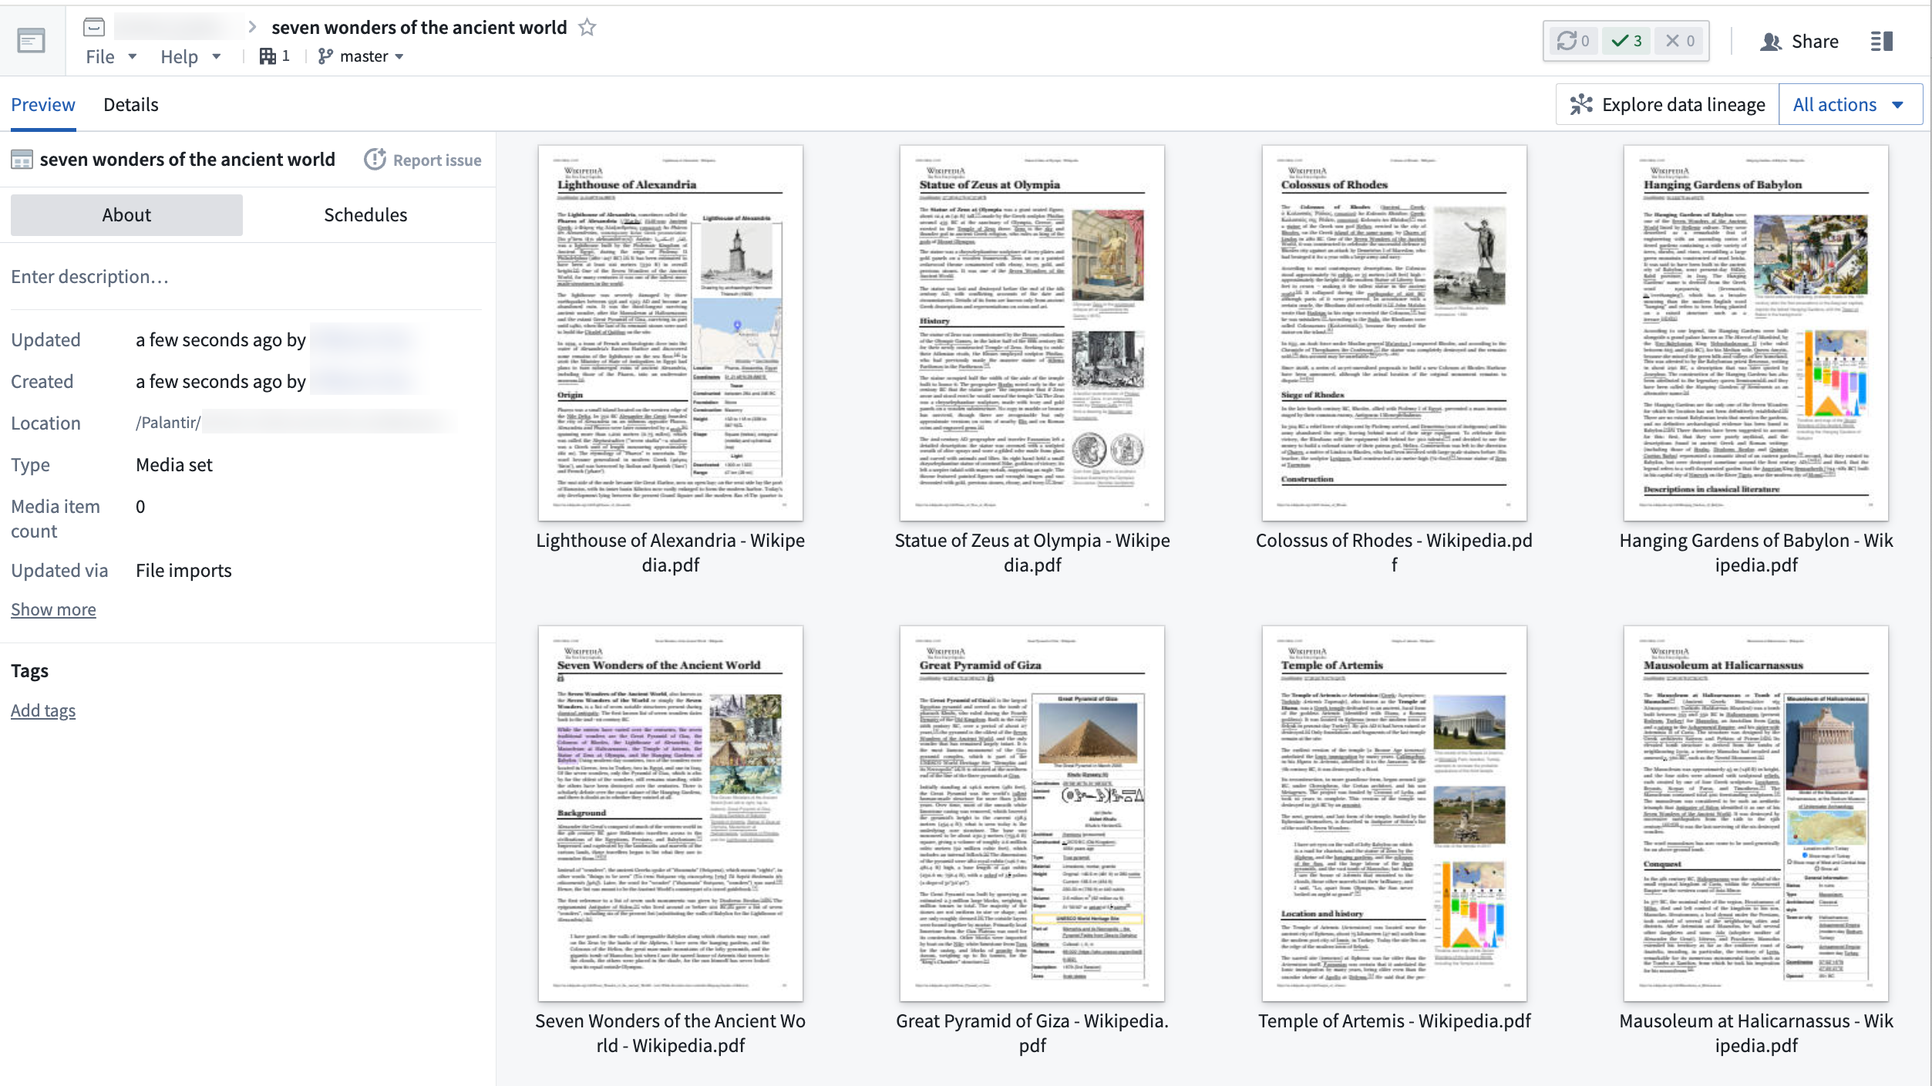
媒体集工作流示例包括：
- 通过管道构建器从PDF中提取文本以支持内容分析
- 在地图应用中使用栅格切片（TIFF，NITF）进行地理空间分析
- 使用管道构建器处理医学影像文件（DICOM格式）
要开始搭建管道，请按照以下步骤操作：
- 导入媒体到Foundry
- 通过代码仓库或管道构建器变换媒体
- 将媒体本体化

支持的媒体集文件类型
以下文件类型支持作为媒体集：
- 音频
- WAV (.wav)
- MP3 (.mp3)
- NIST SPHERE (.sph)
- FLAC (.flac)
- 文档
- PDF (.pdf)\*
- 图像
- PNG (.png)
- JPEG (.jpg, .jpeg)
- JP2K (.jp2)
- BMP (.bmp)
- TIFF (.tiff, .tif)
- NITF (.nitf)
- DICOM (.dcm)
- 视频
- MP4 (.mp4)
- MOV (.mov)
- TS (.ts)
需要专有功能查看或受密码、数字签名或加密保护的PDF文件不支持。

导入媒体
可以通过直接上传、在数据连接中与外部源系统的连接、API发布和变换（包括外部变换）配置媒体集以进行导入。

直接上传
要通过直接上传将媒体文件导入媒体集，请将文件拖放到您的新媒体集中。文件必须符合创建媒体集时指定的预期文件类型才能上传到媒体集。
- 首先，通过在项目中选择新建并从搜索栏中选择媒体集来创建一个新的媒体集，如下所示。
图：从项目创建媒体集
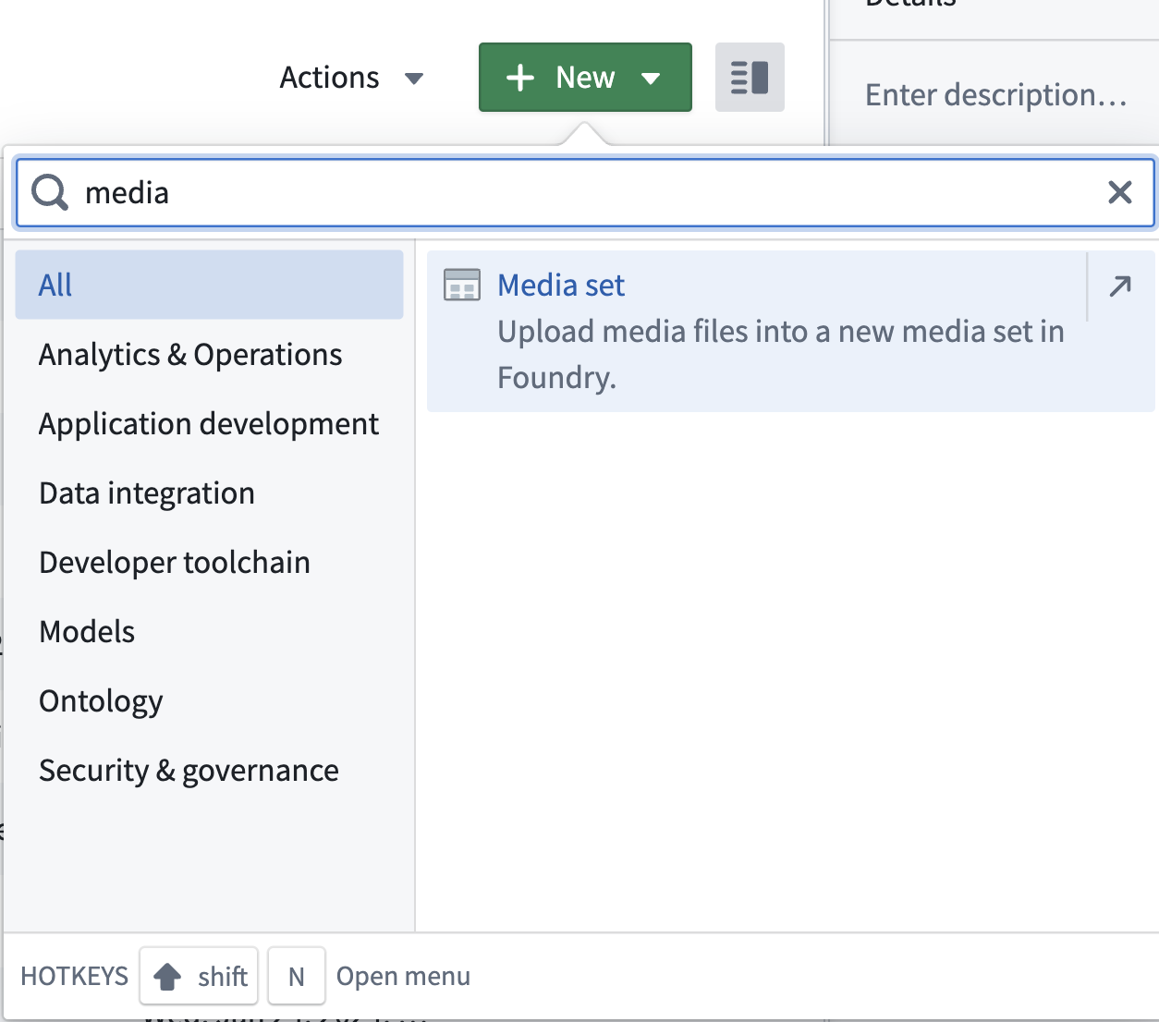
- 接下来，为新的媒体集选择所需的媒体文件类型，然后选择创建媒体集。
图：选择媒体文件类型
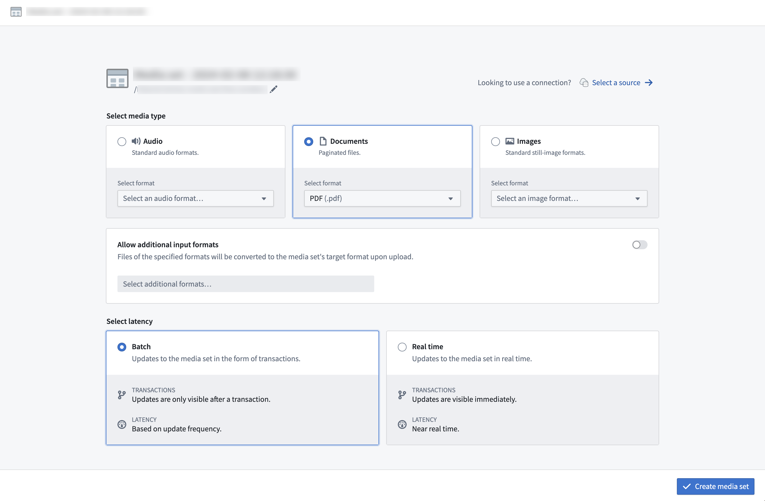
- 创建媒体集后，可以通过将媒体拖放到空的媒体集上或选择从计算机中选择提示上传媒体。
图：从空媒体集上传
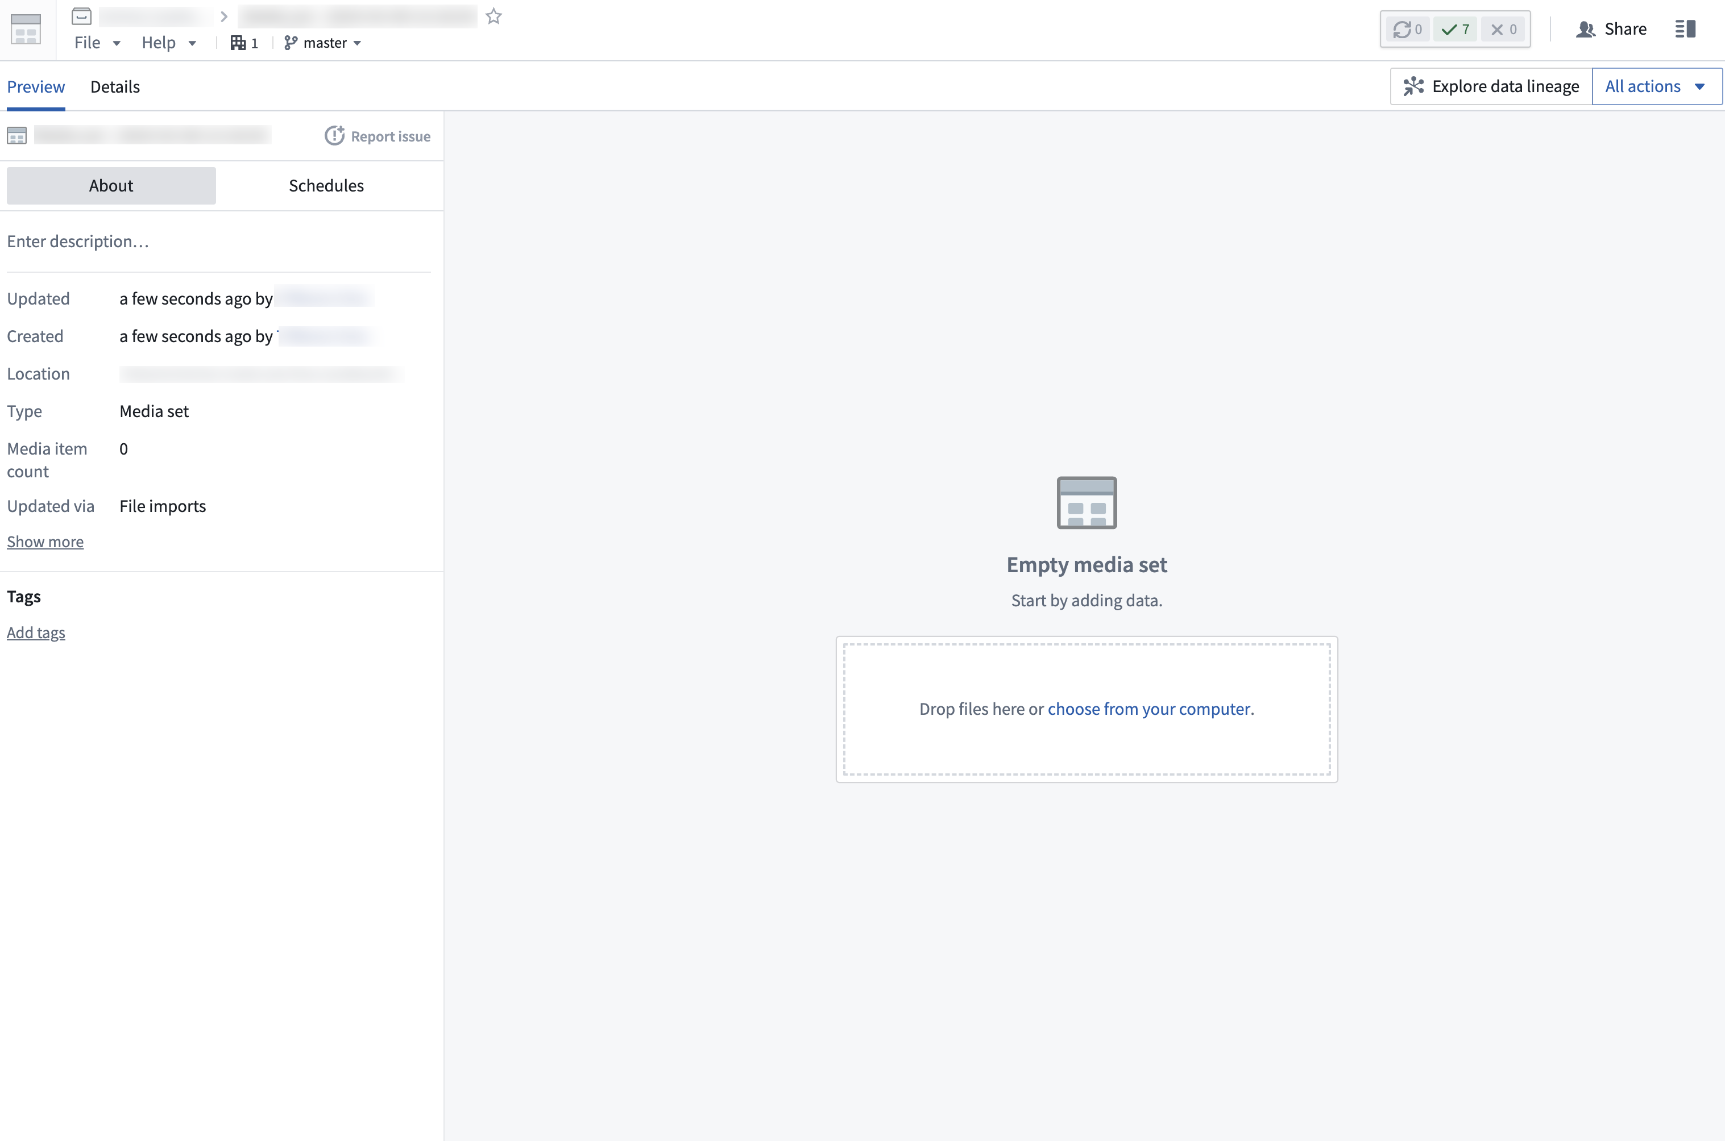

数据连接
可以使用数据连接与外部源的同步导入媒体集。在媒体集同步文档中可以找到详细的操作步骤。
要创建新的媒体集同步，请导航到所需源的概览选项卡。
创建同步后，在媒体集视图中触发搭建以使媒体出现在您的媒体集中。
您也可以通过选择源选项将现有源连接到新的媒体集中。
图：将现有源添加到媒体集
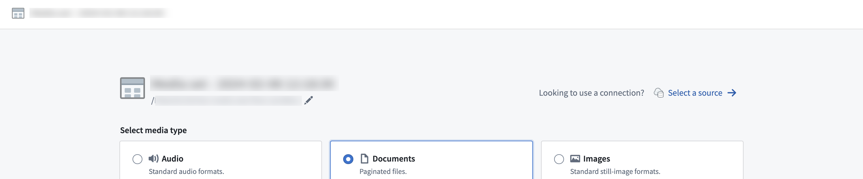
#### 虚拟存储
对于支持的源类型，媒体集可以选择配置为直接从外部源系统读取，因此无需将数据复制到Foundry的后台存储中（“虚拟媒体集”）。
目前，虚拟媒体集仅支持某些源类型。如果您对其他源类型的虚拟存储感兴趣，请联系Palantir支持。
图：存储策略
[图片未找到：/resources/foundry/data-integration/media-set-storage-policy.png]

外部变换
对于具有REST API的源，可以通过外部变换将媒体导入媒体集。

管道构建器
媒体集也可以直接导入到管道构建器中。了解在管道构建器中可用的上传方法。

保留策略
您可以为媒体集配置基于时间的保留策略，例如14天，以便不需要永久存在的数据。媒体项仅在保留窗口内可访问，之后将被永久删除。这是一个有助于最小化存储成本的选项。
一旦媒体项的保留窗口到期，它将永远无法再次访问，并将被删除。例如：
- 当保留窗口从30天减少到7天时，所有超过新窗口（7天）天数的媒体项将立即无法访问。
- 当保留窗口从7天扩展到30天时，之前过期的媒体项（7天零1秒）将不会再次可访问。即使保留期更改为“永久”，也是如此。

在Foundry中变换媒体

管道构建器
在管道构建器中提供了常见的媒体集变换。了解如何在管道构建器中搭建带有媒体集的批处理管道。
以下是一个在PDF上使用的文本提取（OCR选项）面板的示例：
图：在管道构建器上的文本提取
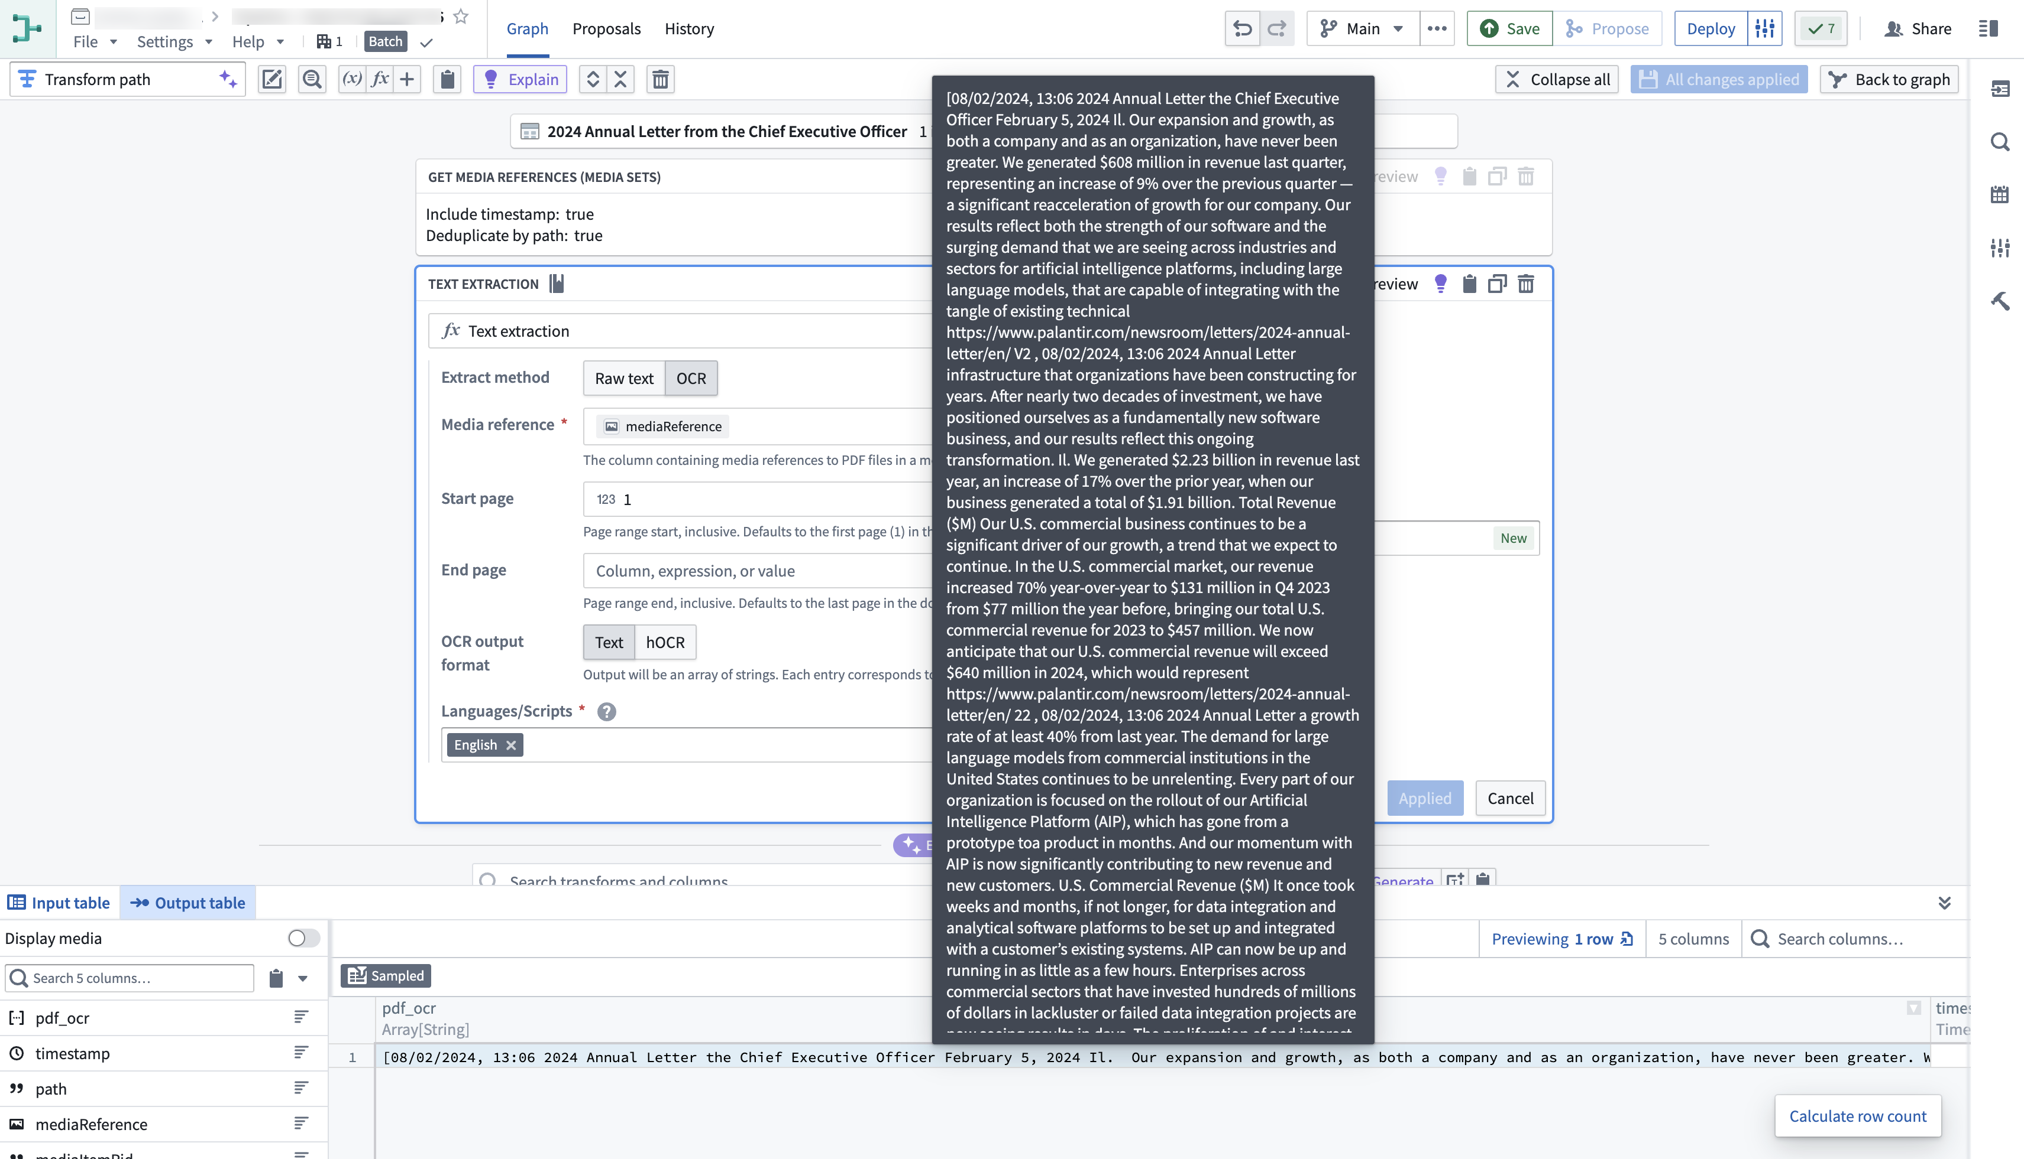
如果您对当前不可用的变换感兴趣，请联系您的Palantir代表。

代码仓库
媒体集也支持通过导入`transforms-media`库在Python变换中使用的专门变换，如PDF文本提取、光学字符识别（OCR）、图像切片和元数据解析。
可以在使用Python变换的媒体集文档中找到常见变换。
以下是您如何在代码仓库中开始使用媒体集的示例：
from transforms.api import transform
from transforms.mediasets import MediaSetInput, MediaSetOutput
# 使用装饰器 @transform 来定义一个数据转换函数
@transform(
images=MediaSetInput('/examples/images'), # 输入媒体集路径
output_images=MediaSetOutput('/examples/output_images') # 输出媒体集路径
)
def translate_images(images, output_images):
...
此代码中，使用了 transforms 库中的功能来处理媒体数据集。translate_images 函数被装饰器 @transform 修饰，表示这是一个数据转换函数。MediaSetInput 和 MediaSetOutput 分别定义了输入和输出的媒体集路径。

访问模式
高级用户和开发人员可以利用媒体集的*访问模式*，这些模式是预先配置的变换，可以按需在媒体集中的媒体项上执行。访问模式具有存储和优化调整的持久性策略，提供在每次请求时重新计算、首次请求后无限期保留输出或缓存一段时间的选项。
Foundry平台利用访问模式以最佳方式处理或呈现媒体集项。例如：
- Workshop中的PDF缩略图和预览
- Preview应用中的缓冲音频波形
- Map中的瓦片化卫星影像
默认可用的访问模式集是根据配置的媒体集模式确定的。额外的变换通过API调用注册为媒体集的访问模式。

媒体引用
媒体集中的项可以使用*媒体引用*进行引用。媒体引用使您可以在Foundry中使用媒体项，而无需复制媒体项本身。
使用*媒体引用*在数据集中引用媒体集项。这对于将媒体项与元数据或其他信息以表格格式关联很有用。例如，您可以将原始PDF与其文件名、页数和提取的文本关联为附加列。
您还可以将媒体引用用作模型适配器的批量推理管道的输入。
要为您的媒体集生成媒体引用列表，请在Pipeline Builder中使用Get media references函数。您还可以通过导入transforms-media库并调用list_media_items_by_path_with_media_reference方法，在Python变换中生成媒体引用：
from pyspark.sql import functions as F
from transforms.api import transform, Input, Output
from transforms.mediasets import MediaSetInput
@transform(
metadata_out=Output("{YOUR_OUTPUT_METADATA_DATASET}"), # 指定输出数据集
mediaset_in=MediaSetInput("{YOUR_MEDIA_SET_RID}") # 指定输入媒体集资源ID
)
def compute(ctx, mediaset_in, metadata_out):
# 获取媒体项目的路径及其引用
media_references = mediaset_in.list_media_items_by_path_with_media_reference(ctx)
# 定义列的类型，'mediaReference' 是引用类型，这样可以在数据集中启用内联缩略图
column_typeclasses = {'mediaReference': [{'kind': 'reference', 'name': 'media_reference'}]}
# 将数据写入输出数据集，同时指定列类型
metadata_out.write_dataframe(media_references, column_typeclasses=column_typeclasses)

使用媒体引用对媒体进行Ontology化
使用媒体引用对象属性在构建于Ontology的应用中高效显示您的媒体。优化包括在Workshop或Object Explorer中更快和互动的预览，以及在Map中用于地理空间图像的平铺。

使用媒体引用属性的自定义逻辑
在对象函数中使用具有媒体引用对象属性的对象。
您可以直接读取原始媒体项。此外，您还可以对媒体项执行常见的特定类型操作，例如：
- 对文档进行OCR
- 从文档中提取文本
- 音频转录
- 读取媒体项元数据

从媒体集中删除媒体项
您可以通过选择要删除的媒体项，并选择删除操作，从媒体集中删除媒体项。为了防止意外删除，此操作将要求您在弹出窗口中再次选择确认删除以确认您删除媒体项的意图。
图：删除媒体项
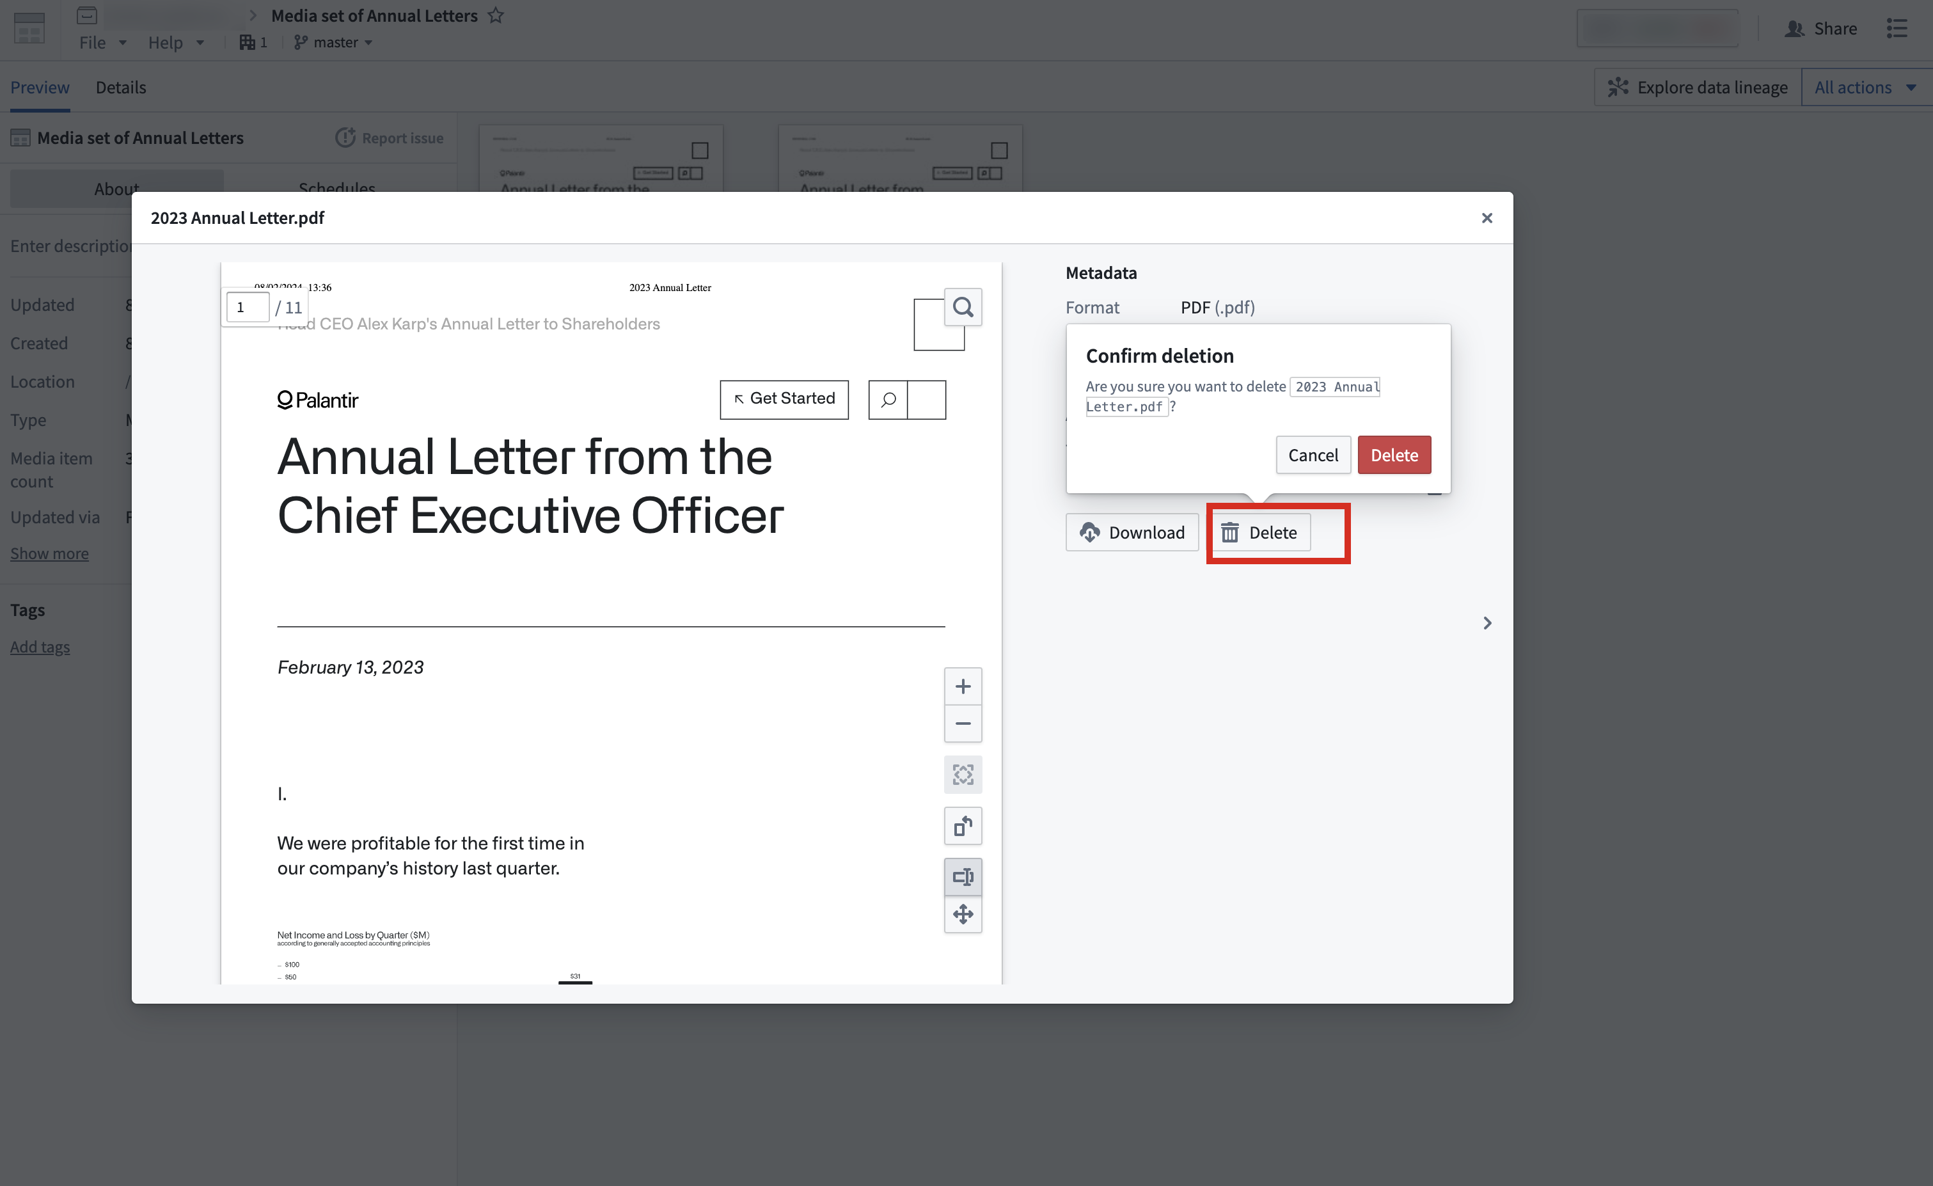
一旦您成功删除了该项目，媒体集将刷新并显示成功消息。您现在可以查看没有被删除媒体项的媒体集。
图：成功删除
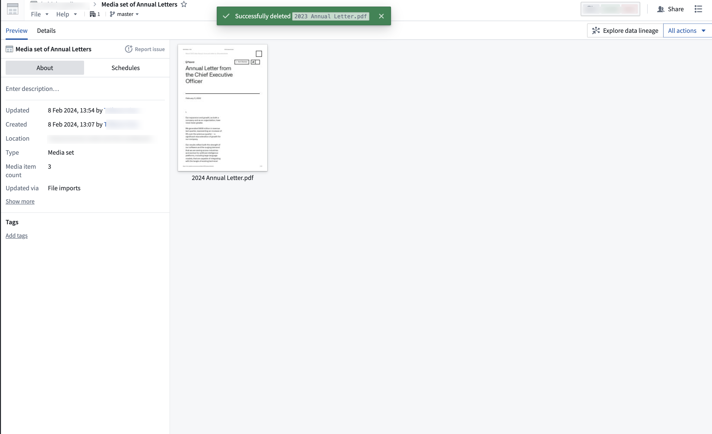

媒体集计算使用
媒体集为平台带来了许多先进的开箱即用变换。除了通过变换和管道触发外，还可以通过前端与媒体项交互（例如，预览媒体项）触发媒体变换。此外，下载或流式传输媒体项的全部内容也是有成本的。
使用情况以Foundry计算秒为单位进行跟踪。下表描述了每个可用的变换，以及按每GB处理量的计算秒的使用率。
如果您与Palantir签订了企业合同，请在进行使用计算之前联系您的Palantir代表。

变换
*使用率以每GB的计算秒为单位衡量*
#### 全部
变换 | 使用率
下载 / 流式传输 | 2

#### 图像
变换 | 使用率
旋转 | 40
调整大小 | 40
生成PDF | 40
调整对比度 | 75
裁剪 / 切片 | 75
灰度 | 75
地理平铺 | 75
渲染DICOM图像层 | 75
提取文本（OCR） | 275
加密 / 解密 | 75

#### 音频
变换 | 使用率
转码 | 75
波形生成 | 75
转录 | 275

#### 视频
变换 | 使用率
获取场景帧的时间戳 | 40
提取音频 | 75
在时间戳提取帧 | 75
提取所有场景帧 | 275
使用HLS流式传输 | 275
转码 | 275

#### 文档
变换 | 使用率
将页面渲染为图像 | 40
在边界框内将页面渲染为图像 | 40
获取PDF页面尺寸 | 40
切分PDF范围 | 75
提取表单字段 | 75
提取目录 | 75
提取页面上的文本（原始） | 75
提取所有文本（原始） | 75
提取文本（OCR） | 275

媒体集限制
- 事务性媒体集每个事务的项目限制为10,000个。
- 非事务性媒体集没有项目限制。
- 媒体集中项目的路径不能超过256个字符。尝试将路径长度超过256个字符的项目添加到媒体集中将导致MediaSet:MediaItemPathInvalid错误。

重置流
# 重置流
重置导入流会清除流中的现有记录，并提供更改流的模式、吞吐量和配置值的机会。这在流管道开发过程中非常有用，因为您可以清除和更新导入流而无需替换管道构建器管道中的现有流引用。
请注意，重置仅适用于导入流。导入流的下游消费管道必须在重置后重新播放。
- 基于推送的导入需要更新POST URL以引用新的流viewRid值。
- 基于Magritte的导入需要重新搭建代理。
重置流可能对数据产生不可逆的影响。我们不建议重置生产导入流，因为现有记录将会丢失。
要重置流，请按照以下说明操作：
- 打开一个导入流。
- 选择 详情 标签。
- 在 关于 部分，选择 重置流。
<img alt="流连接详情。" src="../../foundry-docs/data-integration/media/reset-stream-open.png">
- 您将被重定向到流重置页面。在此页面上，您可以非必填更新模式、吞吐量或配置值。如果您只想清除流中的数据，请保持这些部分不变。
<img alt="流连接重置视图。" src="../../foundry-docs/data-integration/media/reset-stream-page.png">
- 选择 重置流 以启动流重置。

调度
# 调度
调度：用于定期运行[搭建](/zh/foundry/data-integration/builds/)，以确保数据在Foundry中持续流动。在调度中，**触发器**定义了必须满足的条件才能运行相关的搭建。
当触发器满足条件并执行搭建时，我们称之为调度运行。如果在上一次运行仍在操作中时触发了一个调度，那么它将保持触发状态，并仅在上一个调度完成后运行。
运行历史记录提供了调度何时运行的记录以及每次运行中执行的任务的信息。调度运行可以是以下几种类型之一：
- 成功。运行成功启动了一个搭建。请注意，成功的运行仅表示搭建成功启动。搭建本身可能仍在运行，或者可能已失败。
- 忽略。尝试了运行，但没有创建搭建。被忽略的运行可能表示一切都是最新的，没有需要做的工作。有关更多详细信息，请参阅陈旧性。
- 失败。调度运行失败。
要了解有关调度的更多信息，请参考以下资源：
- 学习创建调度。
- 了解调度最佳实践。
- 探索可用的触发器类型。

查找和管理调度
调度可以在数据沿袭应用程序的调度侧边栏中进行编辑、管理和更新。围绕查找调度的工作流可以在搭建调度应用程序中进行，该应用程序可以从您的应用程序侧边栏中获得。您可以运行的查询包括但不限于以下内容：
- “由某用户暂停的调度”
- “查找限定于某个项目的调度，按名称筛选，并按最新运行排序”
- “查找名称中包含'TESTING\_PROJECT\_1'的调度”
- “查找暂停的调度”
您可以使用以下搜索标准：
- \*\*文件：\*\*按Foundry中它们搭建的数据集或其他资产查找调度。如果未指定分支，将使用默认分支。
- \*\*用户：\*\*按选择的用户查找最近更新的调度。
- \*\*项目：\*\*查找限定于特定项目的项目范围调度。目前在此参数中不支持用户范围调度。
进入页面时，您将首先看到自己的调度。然后，您可以按名称筛选调度、暂停或排序。搜索参数存储在页面链接中，允许您书签页面或与其他用户共享链接。
调度列表可以通过调度名称（如果调度上存在）和暂停状态进一步细化。还可以按调度的名称、创建日期、最后运行日期或最后更新日期进行排序。

暂停调度
可以暂停调度，以暂时防止其运行。
当调度暂停时，其触发器状态将被重置，所有观察到的事件将被遗忘。调度暂停时，无法触发，并且将忽略所有观察到的事件。
可以恢复暂停的调度，以允许其重新开始运行。

项目范围
调度有权搭建的数据集是由调度是使用用户对数据集的权限保存的，还是使用包含所搭建数据集的项目集合保存的来决定的。前者（用户模式）如果用户的权限发生变化，由于调度运行时就像用户在运行搭建一样，容易发生意外更改。后者（项目范围模式）更为一致，因为调度独立于用户权限运行，只有在调度所范围的项目集合更改时才会更改。

流监控
# 流监控 \[Beta]
流监控使您能够对管道的健康状态进行警报。
当管道具备以下条件时，被视为“健康”：
- 从源系统摄取新记录。
- 处理并将记录写入面向用户的Foundry应用程序。
您可以通过设置摄取和输出警报来监控管道的健康状态，当摄取或输出的记录数量在某个时间段内低于用户定义的阈值时，会触发警报。
例如，如果您的流在过去五分钟内摄取了零记录，可以设置摄取监控器发出警报，而如果您的流在过去30分钟内输出了少于1000条记录，可以设置输出监控器发出警报。
- 监控器应仅应用于具有恒定记录流的流。对于不接收恒定数据流的流，例如仅在工作时间发送的记录，这些测试版监控器不支持。
- 支持5分钟和30分钟的时间段。

创建监控器
- 打开数据健康应用程序。
- 选择 监控视图 选项卡。
- 创建或选择现有的监控视图。
- 导航到 管理监控器 选项卡。
- 选择 添加新警报。
- 选择 添加监控规则。

配置摄取监控器
摄取监控器确保：
- 您的源系统正在生成并发送记录到Foundry。
- Foundry正在将记录写入摄取流的实时视图。
要进行配置：
- 按照创建监控器的说明。
- 选择 流数据集 作为资源类型。
- 添加要监控的摄取流并选择 下一步。
- 在 摄取流监控器 卡片中选择 + 添加。
- 选择 摄取记录数 监控器，持续时间为5或30分钟。
- 设置您的阈值并选择 下一步。
- 查看您的监控器并选择 保存监控规则。
示例：
- 摄取记录数 持续时间为五分钟，阈值为零：当您的流在过去五分钟内向实时视图写入零记录时发出警报。
- 摄取记录数 持续时间为30分钟，阈值为1000：当您的流在过去30分钟内向实时视图写入少于或等于1000条记录时发出警报。

配置输出监控器
输出监控器确保您的管道：
- 处理已摄取的记录。
- 将这些处理过的记录写入面向用户的Foundry应用程序。
在流监控器处于测试版时，时间序列和地理时间序列是唯一可监控的数据格式。

时间序列
要监控写入时间序列的记录，您需要在时间序列同步上设置警报。
- 按照创建监控器的说明。
- 选择 时间序列同步 作为资源类型。
- 添加要监控的时间序列同步并选择 下一步。
- 在 监控器 卡片中选择 + 添加。
- 选择 写入Epoch的点数，持续时间为5或30分钟。
- 设置您的阈值并选择 下一步。
- 查看您的监控器并选择 保存监控规则。
示例：
- 写入时间序列数据库的点数 持续时间为五分钟，阈值为零：当您的时间序列同步在过去五分钟内写入零记录时发出警报。
- 写入时间序列数据库的点数 持续时间为30分钟，阈值为1000：当您的时间序列同步在过去30分钟内写入少于或等于1000条记录时发出警报。

地理时间观察
要监控地理时间观察，您需要在支持观察数据集上设置警报。
- 按照创建监控器的说明。
- 选择 地理时间观察 作为资源类型。
- 添加要监控的观察数据集并选择 下一步。
- 在 监控器 卡片中选择 + 添加。
- 选择 发送的地理时间观察，持续时间为5或30分钟。
- 设置您的阈值并选择 下一步。
- 查看您的监控器并选择 保存监控规则。
示例：
- 发送的地理时间观察 持续时间为五分钟，阈值为零：当您的地理时间同步在过去五分钟内发送零个观察到地理时间时发出警报。
- 发送的地理时间观察 持续时间为30分钟，阈值为1000：当您的地理时间同步在过去30分钟内发送少于或等于1000个观察到地理时间时发出警报。
- 确保您在支持观察数据集上设置监控器，而不是错误数据集。
- 发送的地理时间观察 仅确保记录已从地理时间摄取发送。这并不保证地理时间服务在摄取后已处理记录。

查看指标
要查看监控器下的指标，请在监控视图的 管理监控器 选项卡中选择监控规则行。
指标仅适用于具有单一目标范围的流或时间序列监控器。
图：查看流监控器指标


监控通知
您可以通过监控视图的 管理订阅 选项卡配置通知。
要设置电子邮件警报：
- 选择 将用户添加到组。
- 搜索并选择一个用户。
- 选择要通知的严重性。
要设置PagerDuty警报：
- 选择 创建新的PagerDuty集成。
- 设置 集成名称。
- 在PagerDuty中创建一个集成。
- 复制并粘贴集成密钥到 集成密钥 中。
- 选择警报的 严重性。
图：监控通知
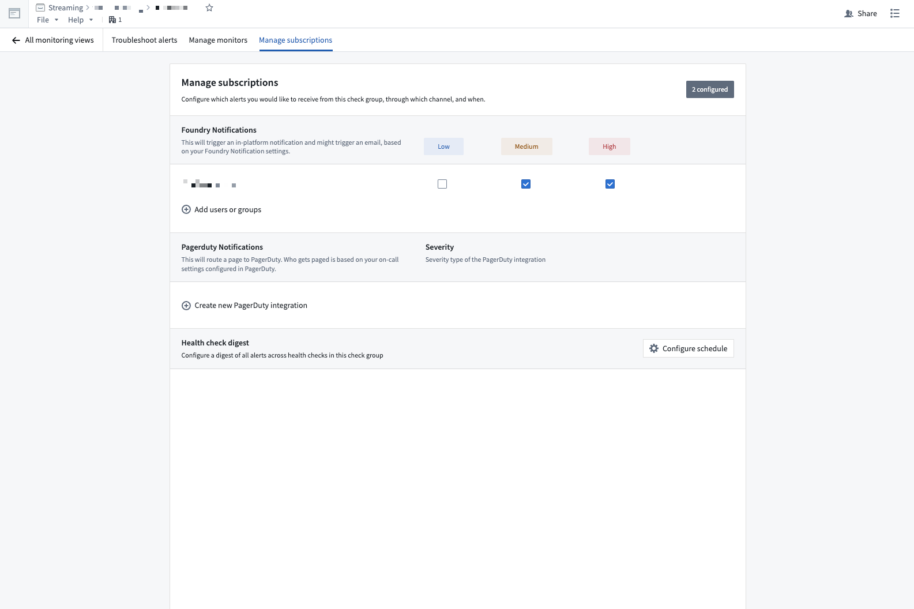

触发警报
您可以在监控视图的 故障排除警报 选项卡中查看触发的警报。
图：触发警报
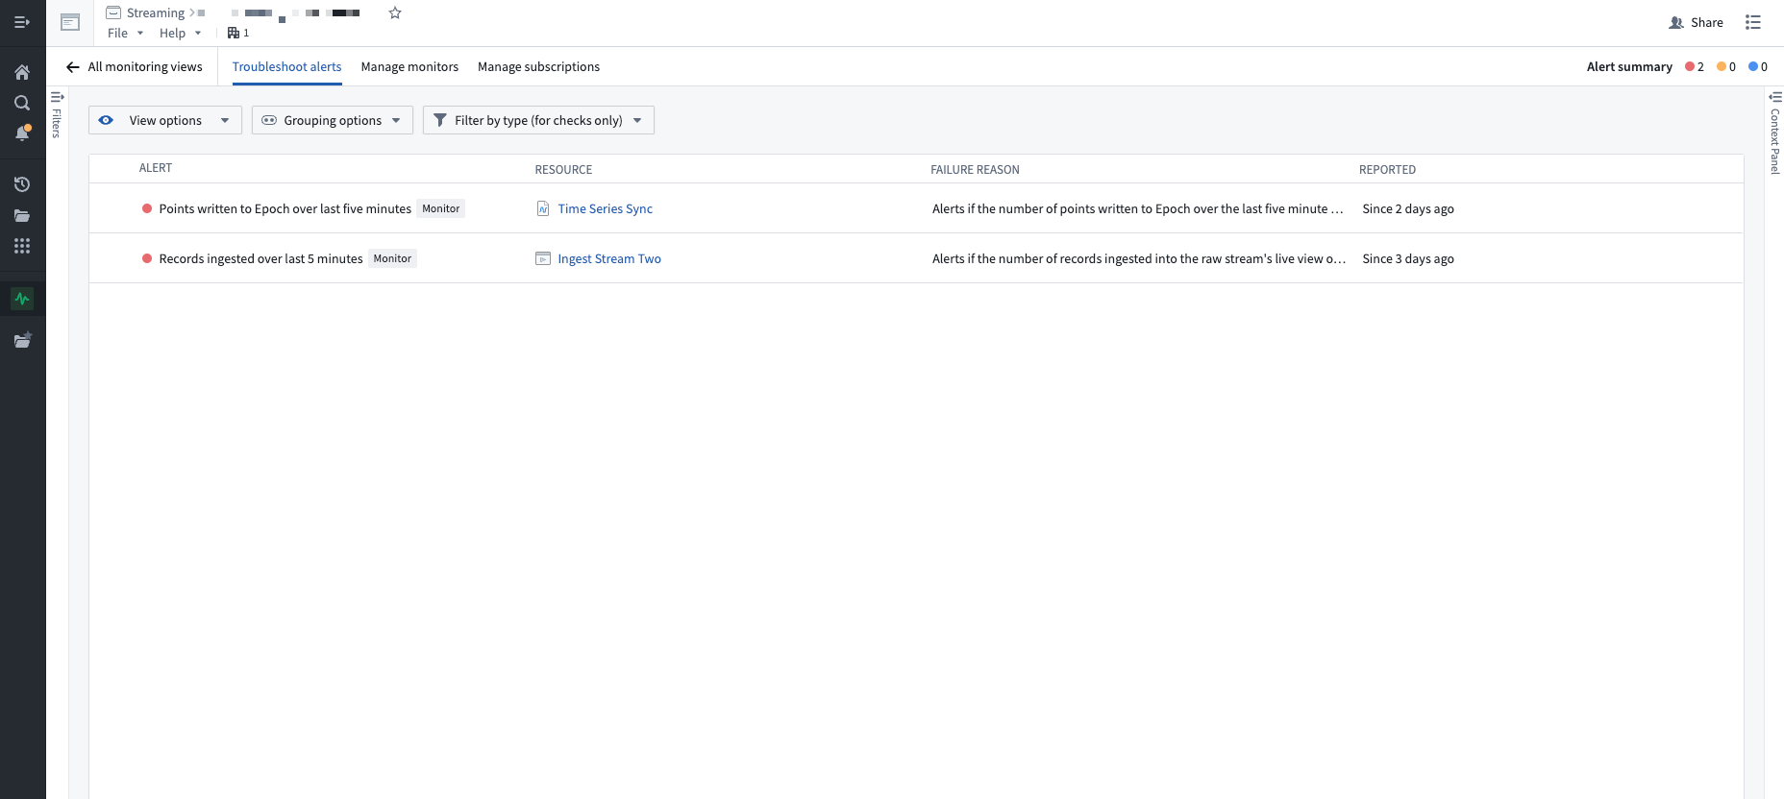

流式资源指南
# 流式资源指南
此页面列出了在实现端到端流式工作流时可能需要参考的资源。
数据连接支持将数据从多种流式平台同步到 Foundry 流式数据集，然后可以在流式管道中使用这些数据集。流式同步使数据能够以低延迟和高吞吐量流入 Foundry，以支持实时决策过程。
有两种方式可以将数据从流中同步到 Foundry：
- 数据连接支持将记录从流式平台拉取到 Foundry。与批量同步一样，数据从流中读取并使用代理架构通过单向连接同步到 Foundry。
- 如果需要，Foundry 允许通过*流代理*将记录直接推送到 Foundry 流中。
Foundry 可以连接到许多流式数据源，包括：
- [Apache Kafka](/zh/foundry/available-connectors/kafka/)
- ActiveMQ
- [Amazon Kinesis](/zh/foundry/available-connectors/amazon-kinesis/)
- Amazon SNS
- Amazon SQS
- [Google Pub/Sub](/zh/foundry/available-connectors/pubsub/)
- IBM MQ
- RabbitMQ
- MQTT (beta 支持)
- Solace
此页面列出了在实现端到端流式工作流时可能需要参考的资源。

1. 核心概念
我们建议查看以下入门概念页面，以了解流是什么、如何存储以及如何处理。
- 流
- Foundry 流式中的 Flink

2. 概述
这些页面将提供更广泛的视角，以便在确定流是否适合您的应用案例时考虑各种要点。
- 流式管道概述
- 比较：流式与批量
- 性能考量
- 流式计算使用
- 流式配置文件

3. 连接到数据源
您需要完成以下工作流之一，以将外部数据源连接到 Foundry 以进行流式传输。我们建议查看这两种选项，以了解您的应用案例可能的优势和限制。
- 设置流式同步
- 将数据推送到流中

4. 转换流式数据
您可以使用Pipeline Builder来变换您的实时数据。Pipeline Builder 变换的输出将仍然是流式数据集，您可以在 Foundry 中实时使用。
- 使用 Pipeline Builder 创建流式管道
- 将您的流与 Ontology 集成

5. 监控流式管道 \[Beta]
设置关于管道健康状况的警报。
- 流监控

6. 开发工具
在此，您可以找到改进流式管道开发的工具。
- 重置流

流式配置文件
# 流式配置文件
在使用Palantir平台进行流式处理时，Flink运行环境的所有配置方面都为您管理，包括Flink任务配置的合理和具成本效益的默认设置。在大多数情况下，您无需自行配置任何内容，即可在Flink计算引擎上高效地开始运行任务。
然而，有时您的任务可能需要比Foundry流式处理默认提供的更多资源。这些资源可能包括额外的并行度（例如，如果您的流具有非常高的吞吐量）或JobManagers或TaskManagers所需的额外资源，如果您有非常大的状态或非常大的记录时可能需要这些资源。
对于这些需要额外资源的情况，Palantir提供了一组可用于调整特定配置选项的任务配置文件。请注意，我们仅提供对有限的Flink配置集的访问，因为Palantir流式平台可以为您管理大多数事情。
类似于代码库中的Spark配置文件，每个流式任务配置文件管理流式任务资源需求的特定组件，流式任务配置文件可以相互组合以满足您的应用案例需求。

何时使用流式配置文件
通常，您在平台中不需要使用流式配置文件，因为我们的默认流式配置旨在为大多数应用案例提供高效且具成本效益的表现。然而，我们建议仅在您遇到以下与流式任务相关的特定问题时使用流式配置文件：
- 非常高的吞吐量
- 非常大的记录
- 非常大的状态需求
您可以通过考虑任务需求、JobTracker界面中可用的日志和出错信息以及对Flink的基本理解来决定需要哪些额外的配置文件。

设置流式配置文件
流式配置文件的设置界面将根据您使用Foundry流式平台的位置而有所不同。
在大多数情况下，在设置流式应用案例时，您会注意到一个选择框，列出了所有可用的流式配置文件。例如，在Pipeline Builder中，您可以通过选择部署按钮旁边的搭建设置查看可配置的流式配置文件列表：
图：Pipeline Builder内置Flink配置文件的截图
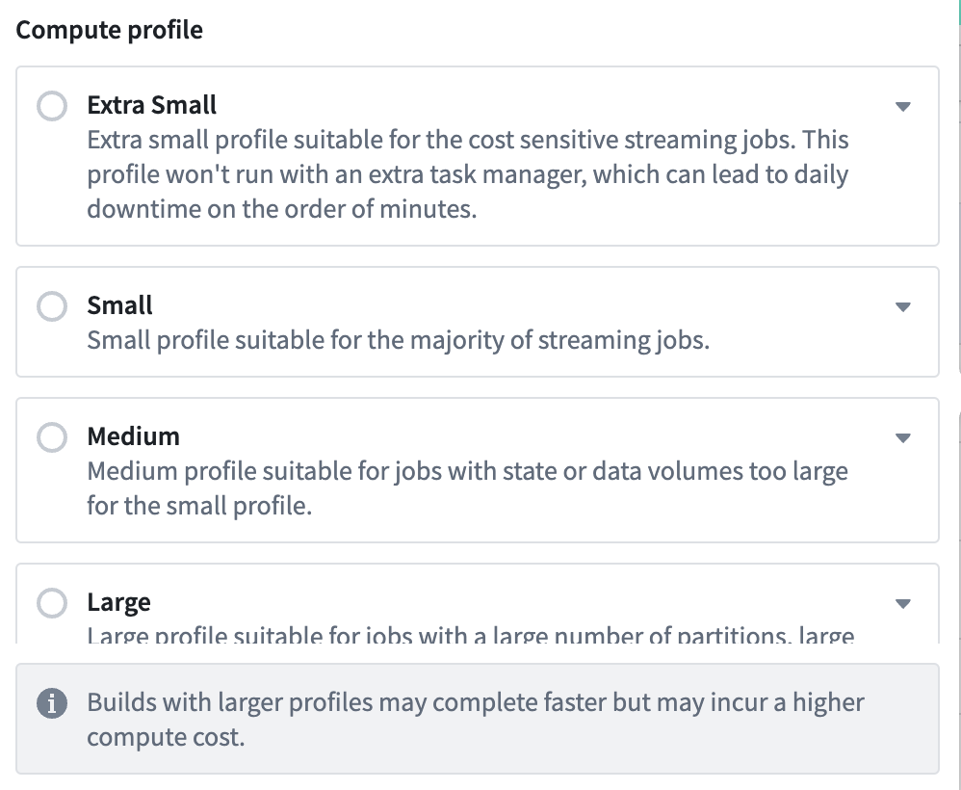
此外，Pipeline Builder允许您通过高级配置文件选项组合这些配置文件的不同方面：
图：Pipeline Builder高级Flink配置文件的截图
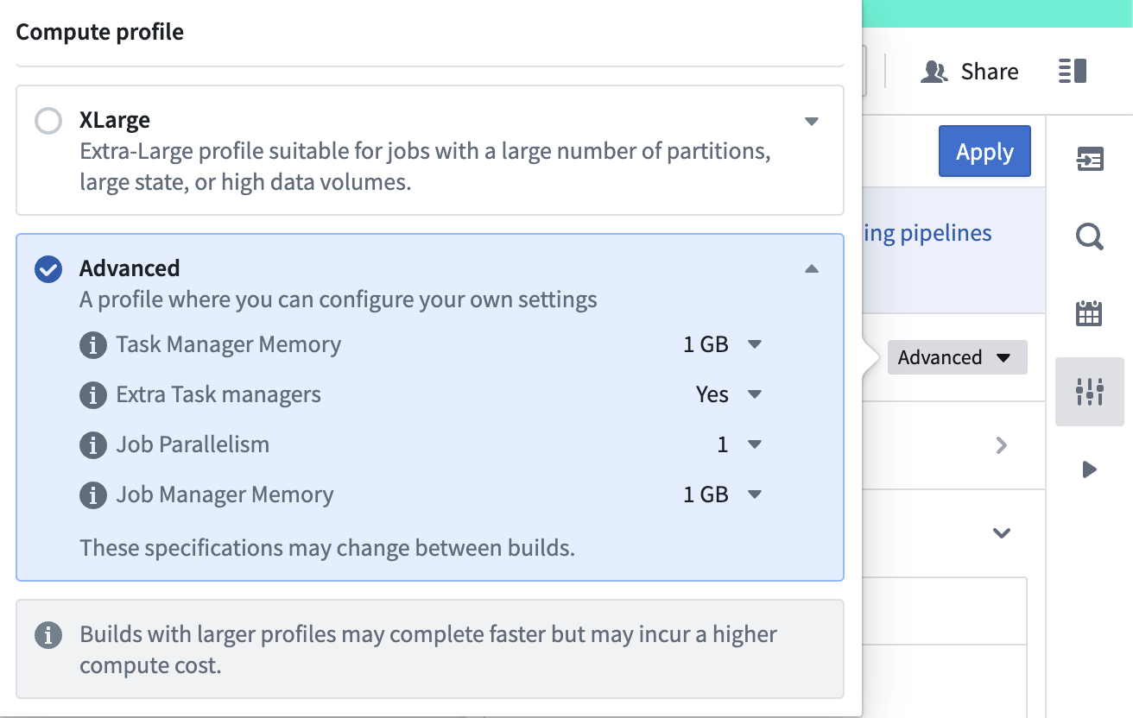
请注意，您可用的流式配置文件选择可能会根据您使用的应用程序以及任何其他安全性或可见性要求而有所不同。
# 管理流式配置文件
由于流式配置文件可用于确定分配给持续运行的流式任务的总资源数量，因此对这些配置文件施加了一些管理控制以管理流式成本。

项目引用
在Palantir平台中，项目定义了相关工作的概念边界和应用及管理访问的安全边界。默认的安全性和管理控制应用于项目级别。通常，使用数据或资源需要它们存在于或导入到您当前的项目中，从而授予它们项目引用。您可以在项目工作区侧面板的引用部分中查看项目中的所有引用。
应用于流式配置文件的主要管理控制是要求它们被添加为与相关流式管道或应用程序相同项目的项目引用。如果您尝试使用未导入到项目的流式配置文件，您的任务将失败，并出错提示此缺失的要求。
通过使用项目引用作为管理控制，更高级的用户可以被授予代表其他用户将配置文件导入项目的能力。这允许管理员在细粒度级别控制流式配置文件的使用，同时允许更多的操作用户使用他们被授予访问权限的配置文件。

将配置文件导入为项目引用
通常，配置文件将在相关应用程序中通过使用配置文件选择器组件自动导入到项目中。例如，Pipeline Builder中的配置文件选择器将自动导入所选配置文件。
所有用户都可以将大多数配置文件作为项目引用导入到他们的项目中，前提是他们有足够的权限来导入资源。这通常意味着用户已被指派了一个角色，该角色授予他们在项目上compass:import-resource-to权限。您可以通过导航到用户设置中的角色标签找到角色配置。使用页面上的筛选操作...搜索工具搜索权限。
要查看所有可用流式配置文件的列表，请访问控制面板的“注册设置”部分中的“流式配置文件”标签。从这里，您可以选择任何特定的配置文件，查看该配置文件作为项目引用添加到的所有项目（您有访问权限），并将其导入到新项目中。您还可以从其已导入的项目中删除配置文件的引用；但请注意，这将破坏依赖于该配置文件的项目中的任何流式任务，因为我们要求将配置文件导入与流式任务相同的项目中才能使用。

使用大型流式配置文件
对于授予大量资源的配置文件，必须在控制面板的注册设置部分中使用流式配置文件标签创建项目引用。此设置仅对被指定为注册资源管理员的用户启用。这些管理员可以在注册权限标签中被指派，并可以将受限配置文件导入到他们有访问权限的任何项目中。
一旦管理员将配置文件导入到项目中，任何有权访问该项目的用户都可以使用该配置文件。

流
# 流
与数据集类似，流是从数据进入Foundry到被下游系统处理的数据表示。流是围绕行集合的封装，这些行集合由持久的“热缓冲区”和由文件系统支持的“冷存储”存储。使用Foundry流的好处是，它们提供与Foundry数据集相同的基本功能（分支、版本控制、权限管理、模式管理等），同时还提供数据的低延迟视图。
流本质上是表格的，因此是结构化的。它们以开源格式存储，例如Avro ↗，以及关于列本身的元数据。此元数据作为模式与流一起存储。

流存储

热缓冲区
当记录流入Foundry流时，它们存储在一个热缓冲区中，该缓冲区可用于所有支持读取流的下游应用程序。这种热缓冲区对于实现低延迟变换和可用性至关重要。它为数据摄取提供至少一次语义，并为平台中的数据处理提供非必填的精确一次语义。

冷缓冲区
Foundry流中的所有数据每隔几分钟从热缓冲区转移到冷存储。我们称此过程为“归档”，它使数据可作为标准Foundry数据集使用。这意味着任何Foundry应用程序都可以操作流数据，即使它不实时处理来自热缓冲区的数据。Foundry流的数据集视图在平台中表现得完全像标准的Foundry数据集。

流处理

从流中读取数据
启用低延迟的Foundry产品能够读取数据的混合视图。通过从热存储和冷存储层读取数据，产品可以提供数据的完整视图。此视图使产品能够访问仍在热存储中的低延迟记录以及已转移到冷存储的旧数据。通过这种方式，Foundry流可以同时享受热存储的低延迟和冷存储的较低存储成本。

事务
与标准Foundry数据集不同，流本身没有固有的事务边界。相反，每一行被视为其自身的事务，并在每行基础上跟踪状态。这允许以细粒度级别读取流，以便Foundry可以支持基于推送的变换，而无需批处理或轮询。

流类型
您可以根据流的吞吐量需求为每个流配置流类型。这些流类型设置适用于流将数据写入上文提到的热缓冲区存储的方式。只有在流指标表明流在写入热缓冲区存储时受到瓶颈限制时，才需要修改流类型设置。延迟和吞吐量是权衡的，因此在检查流指标后才设置高吞吐量/压缩流类型。
我们支持以下流配置：
- 高吞吐量： 适用于每秒发送大量数据的流。启用此流类型可能会引入一些非零延迟，以换取更高的吞吐量。因此，在启用它之前，应检查流指标。如果平均批处理大小等于最大批处理大小，或者因为Kafka生产者批次过期而任务出错，可能需要启用高吞吐量设置。
- 压缩： 启用此配置时，在将数据生成到热存储缓冲区时压缩消息批次。压缩有助于减少发送数据的大小，从而降低网络使用和存储成本，但会增加一些用于压缩和解压缩的CPU使用。我们仅建议在流包含大量重复字符串且遇到非零延迟、低于预期吞吐量或记录丢失等网络带宽问题时启用此流类型。
您可以在定义页面创建新流时设置流类型。您还可以在流设置中更新现有流的流类型。为此，导航到Foundry中的流数据集，然后在工具栏中选择详情。然后，转到流设置。您可以在此处更改流类型并启用/禁用压缩。

分区
为了保持高吞吐量，Foundry将输入流分成多个分区以进行并行处理。创建流时，您可以通过吞吐量滑块控制我们创建的分区数。请注意，尽管数据被分区，但对流的所有读取和写入操作都如同只有一个分区一样操作。此行为为Foundry流的消费者和生产者提供了设计透明性。
给定流的每个额外分区都会增加流可处理的最大吞吐量。一个好的经验法则是，每个分区可以将吞吐量增加大约5mb/s。

支持的字段类型
Foundry流支持与Foundry数据集相同的数据类型，包括：
- BOOLEAN
- BYTE
- SHORT
- INTEGER
- LONG
- FLOAT
- DOUBLE
- DECIMAL
- 字符串
- MAP
- ARRAY
- STRUCT
- BINARY
- DATE
- TIMESTAMP

流任务
所有流任务在内部表示为任务图，它提供流管道的可视化表示。随着数据的处理，它根据有向边在任务图中流动，直到达到数据接收器。

检查点
Foundry流通过在检查点中存储活动状态和当前处理位置来提供处理数据时的容错能力。
检查点由数据源定期生成，并与来自源的数据一起流经任务图。
一旦检查点到达任务图末端的所有数据接收器，源在该检查点之前发出的所有行也必须到达接收器。
检查点允许流任务从最新检查点的位置重新启动，而不是重新处理已看到的数据。检查点存储任务图中每个操作符的状态，以及流中的最后处理数据点。在流任务的任务详情页面上，您可以实时查看流最后几个检查点的状态、大小和持续时间。

流一致性保证
Foundry中的流操作具有两个一致性保证：至少一次和精确一次。

至少一次语义
至少一次语义保证消息至少会下游传递一次，但在检查点出错或重试的情况下可能会多次传递。这意味着可能会出现重复，消费应用程序应设计为处理或容忍重复消息。
#### 至少一次语义的好处
- 确保没有消息丢失，提供高水平的消息耐久性。
- 与精确一次语义相比，通常提供较低的延迟，因为消息可以在不阻塞记录的账簿的情况下传递。
#### 至少一次语义的缺点
- 需要下游消费应用程序能够处理重复消息。

精确一次语义
精确一次语义保证每条消息将被传递和处理一次，确保没有重复或丢失的消息。这是消息传递保证的最强级别，可以大大简化消费应用程序的设计。
#### 精确一次语义的好处
- 确保没有消息丢失，提供高水平的消息耐久性。
- 消除消费应用程序处理重复消息或实施幂等处理的需要。
- 确保处理结果的一致性，因为每条消息仅处理一次。
#### 精确一次语义的缺点
- 与至少一次语义相比，通常会引入更高的延迟，因为需要额外的协调和跟踪以确保消息不被重复。Foundry流通过检查点解决了这个问题。

延迟权衡
在至少一次和精确一次语义之间进行选择通常涉及延迟和处理复杂性的权衡。至少一次语义通常提供较低的延迟，因为它们不需要复杂的协调或跟踪机制，但将更多责任放在消费应用程序上，以处理重复和维护一致性。当启用精确一次时，记录只有在每个检查点完成后才可见下游（默认是两秒）。值得注意的是，记录仍然以流速度处理，但只有在“最终确定”时才会显示在下游。
另一方面，精确一次语义提供更强的保证，可以通过确保每条消息仅处理一次来简化消费应用程序的设计。然而，这种保证需要较高的延迟，因为需要额外的开销。
目前Foundry中的流源仅支持提取和以至少一次语义导出。流管道*确实*支持至少一次和精确一次语义，这可以在Pipeline Builder的搭建设置部分进行配置。
图：配置流语义
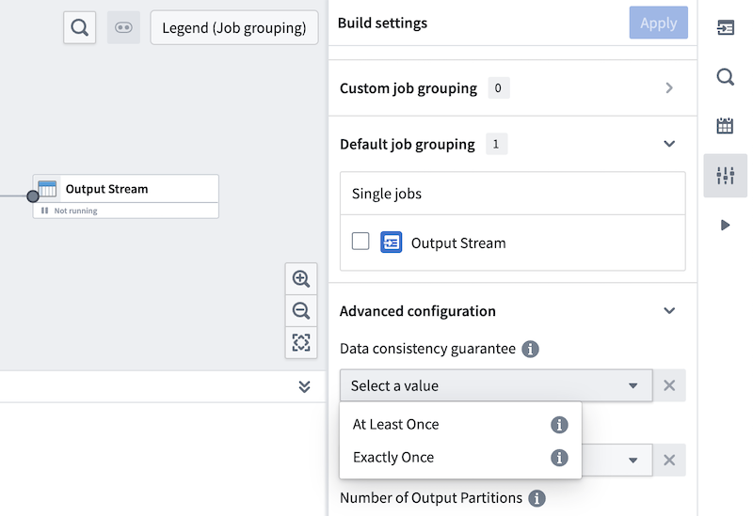

视图
# 视图
视图：的行为类似于 Foundry 的[数据集视图](/zh/foundry/data-integration/datasets/)，但它不包含任何数据文件。相反，当视图被读取时，它由其他数据集（称为支撑数据集）的并集组成。视图可以被看作是“指向”它们的支撑数据集。通过添加主键，视图还可以自动执行数据去重。如果视图的任何支撑数据集有新数据，系统将自动触发搭建以确保去重后的最新数据可用。视图的搭建与常规数据集类似，但几乎瞬间完成，因为在搭建过程中实际上没有读取或写入任何数据。
通常，您可以像使用常规数据集一样使用视图。然而，视图不能被指定为有效的变换\_输出\_；相反，它们可以被指定为有效的变换\_输入\_。
图：视图如何搭建的示意图。
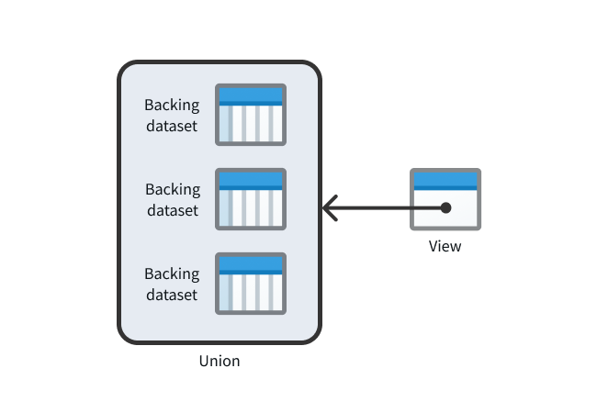
视图的一些主要应用案例包括：
- 自动更新： 创建一个无需执行变换即可始终保持最新的并集数据集。
- 文件夹组织： 在不同位置复制数据集，而不产生额外的计算和存储成本。
- 数据唯一性： 自动保证数据具有主键去重功能，无需变换。

创建视图
要创建新的视图，请从左侧工作区导航面板中打开文件，然后找到您想要的项目或文件夹。在那里，选择右上角的新建 > 视图，以在当前项目或文件夹中创建新的视图：
图：在项目或文件夹中创建新视图。
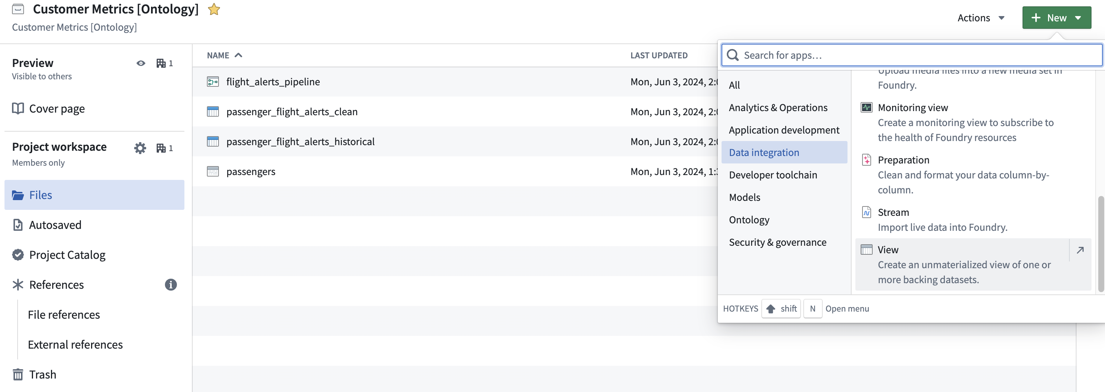
为视图选择一个名称和位置，然后继续进行配置。当视图创建完成后，系统将在后台自动创建一个搭建计划，任何时候支撑数据集更新时都会重新搭建视图。如果您想在创建或修改视图后立即读取视图，则必须手动搭建视图。

选择支撑数据集
因为视图由其支撑数据集的并集组成，给定视图的每个支撑数据集都必须拥有相同的列名称和类型（尽管列的顺序可以不同）。
构建视图需要一个或多个支撑数据集。初始配置后，可以通过导航到详细信息 > 数据集视图设置来修改视图的支撑数据集。
图：为视图选择支撑数据集。
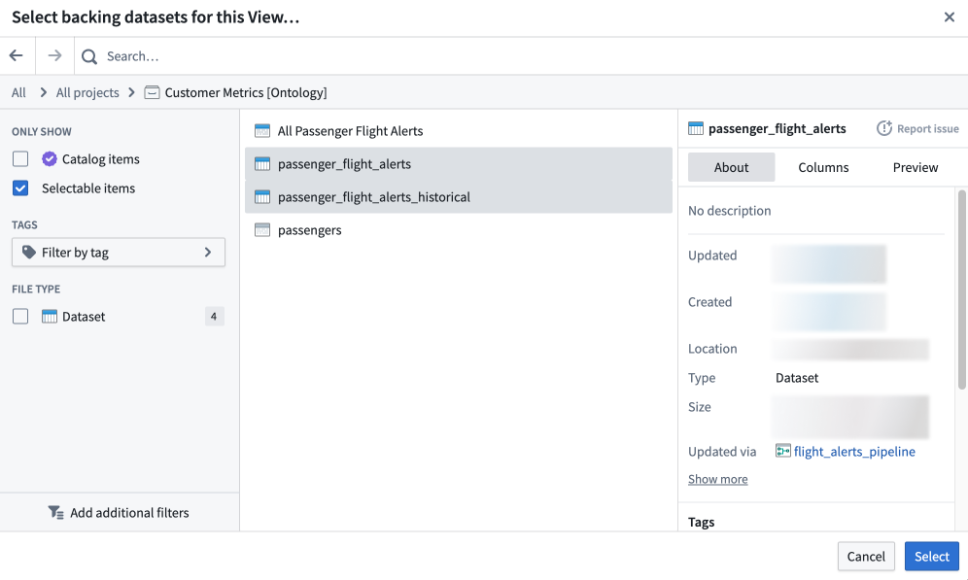

添加主键
数据去重是视图的一个关键功能，您可以通过添加主键来启用此功能。一旦配置了主键，视图就保证具有主键唯一性；视图中出现的每个主键仅在一行中出现。添加主键可确保在读取视图时，仅返回每个主键的最新数据。当视图的支撑数据集可能包含不需要的重复行时，这种自动去重特别有用。
一旦设置了主键，就无法在不创建新视图的情况下进行修改。
要添加主键，请选择一个或多个列，组合后将形成主键。这些列中不得包含空值。
图：为视图添加主键。
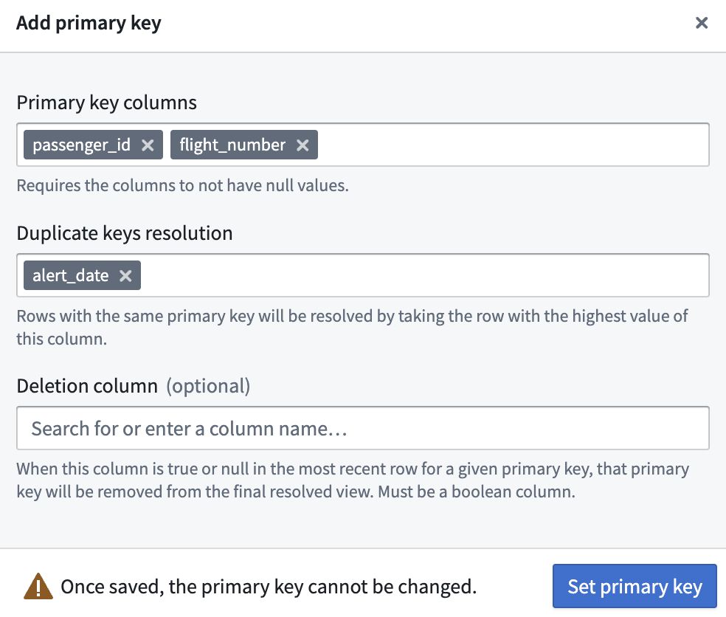
如果您在初始配置时没有添加主键，可以稍后通过导航到详细信息 > 数据集视图设置来添加。

解决重复键
要添加主键，您还必须指定一个列（或列的组合）来解决重复的主键。通过保留这些列的值最高的行并丢弃其他行来执行具有相同主键的行的去重。这确保视图中出现的每个主键都是唯一的。

选择删除列
您还可以非必填指定删除列，该列必须包含布尔值。去重后，如果给定主键的最终剩余行在删除列中为 true，则该行将从视图中排除。

实践中的去重和删除
重复主键在使用删除列排除行*之前*解决。因此，对于给定主键而言，只有“最新”行中删除列的值才重要。
图：单个支撑数据集的去重和删除示例。
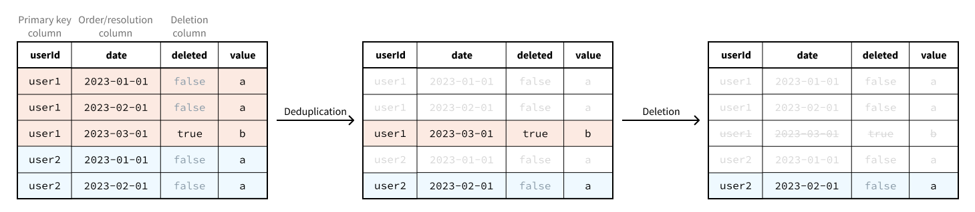
去重和删除在所有支撑数据集中执行：
图：两个支撑数据集的去重和删除示例。
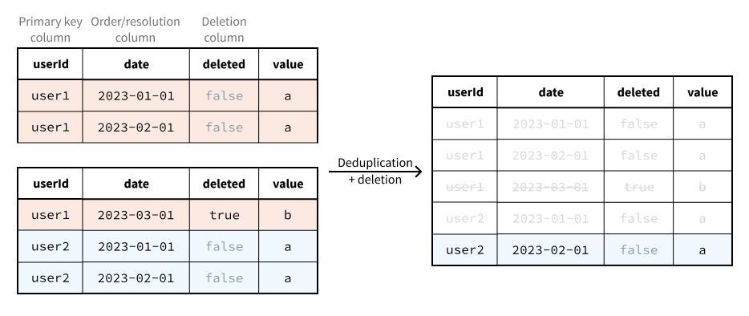
去重和删除通过以下组合实现：
- 在视图上自动创建的适当配置的投影。
- 在每次读取时评估的基于窗口的筛选逻辑。
尽管每次读取时评估筛选逻辑，但如果投影是最新的，并且视图的支撑数据集自上次投影搭建以来仅进行了添加或更新事务，则评估此逻辑对运行时间和计算成本的影响可忽略不计。
考虑到这种架构，我们建议仅在以下情况下创建具有主键配置的视图。
- 所有支撑数据集都通过添加或严格增量的更新事务进行更新。
- 一些支撑数据集通过添加或严格增量的更新事务更新，一些则通过快照事务更新，但以快照事务更新的数据集搭建不频繁。
如果对支撑数据集的更新需要完全重建投影，则会产生相当大的计算成本，因为读者（Contour、变换任务等）必须在没有投影优势的情况下应用筛选逻辑，直到投影重建完成。

使用视图
图：视图的数据沿袭。
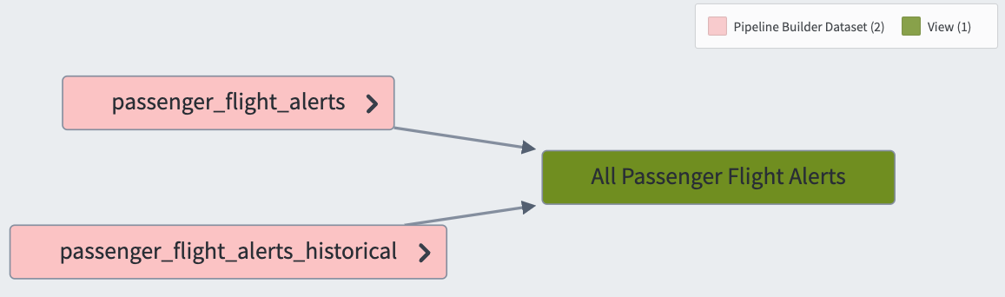
视图在 Foundry 中与常规 Foundry 数据集一样可见，并且可以在常规数据集可以使用的任何地方使用。唯一的例外是视图不是有效的变换输出（尽管它们是有效的变换输入），并且不支持轻量级变换。一个示例应用案例是有效地创建多个数据集的并集，使用主键确保生成的视图具有数据唯一性。

虚拟表
# 虚拟表
虚拟表：允许您在支持的数据平台中查询表，而无需先将数据存储在Foundry的[数据集](/zh/foundry/data-integration/datasets/)中。
虚拟表在Foundry外部的源系统中充当指向表的指针。虚拟表抽象掉了底层的源系统和存储格式，使您能够无缝地搭建结合不同源系统数据的工作流。虚拟表还可以与存储在Foundry中的数据集结合使用，作为一种灵活架构的一部分，数据无需在一个地方集中。
图：虚拟表图示
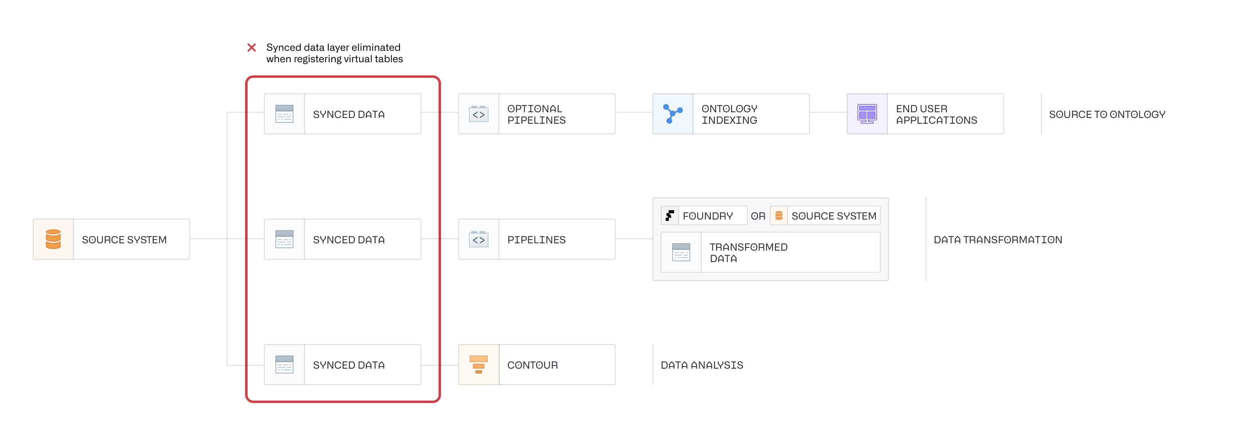
虚拟表由以下内容定义：
- 与源存储系统的*连接*（例如，源URL或凭据）。此连接通过在Foundry的数据连接应用程序中设置源来建立。
- 标识源系统中表的*定位器*（例如，数据库、模式和表名）。
与Foundry中的任何资源一样，虚拟表受Foundry的安全性和权限模型管理，可以在各种Foundry应用程序中打开或使用。

支持的来源
以下来源支持虚拟表。有关如何配置连接以及支持的功能的详细信息，请参阅来源文档。
来源 | 状态 | 支持的格式 | 手动注册 | 自动注册
[Amazon S3](/zh/foundry/available-connectors/amazon-s3/) | 🟢 一般可用 | [Avro ↗](https://avro.apache.org/), [Delta ↗](https://docs.delta.io/latest/), [Iceberg ↗](https://iceberg.apache.org/), [Parquet ↗](https://parquet.apache.org/) | ✔️
[Azure Data Lake Storage Gen2 (Azure Blob Storage)](/zh/foundry/available-connectors/azure-blob-filesystem/) | 🟢 一般可用 | [Avro ↗](https://avro.apache.org/), [Delta ↗](https://docs.delta.io/latest/), [Iceberg ↗](https://iceberg.apache.org/), [Parquet ↗](https://parquet.apache.org/) | ✔️
[BigQuery](/zh/foundry/available-connectors/bigquery/) | 🟢 一般可用 | Table, View, Materialized View | ✔️ | ✔️
[Google Cloud Storage](/zh/foundry/available-connectors/google-cloud-storage/) | 🟢 一般可用 | [Avro ↗](https://avro.apache.org/), [Delta ↗](https://docs.delta.io/latest/), [Iceberg ↗](https://iceberg.apache.org/), [Parquet ↗](https://parquet.apache.org/) | ✔️
[Snowflake](/zh/foundry/available-connectors/snowflake/) | 🟢 一般可用 | Table, View, Materialized View | ✔️ | ✔️

Iceberg目录
加载由Apache Iceberg表支持的虚拟表需要一个Iceberg目录。要了解有关Iceberg目录的更多信息，请参见Apache Iceberg文档 ↗。虚拟表支持不同的目录选项，具体取决于所使用的来源。下表突出显示了支持的目录。有关如何配置每个目录的详细信息，请参阅来源文档。
来源 | AWS Glue | Object Storage | Unity Catalog
[Amazon S3](/zh/foundry/available-connectors/amazon-s3/) | 🟢 一般可用 | 🟢 一般可用 | 🟢 一般可用
[Azure Data Lake Storage Gen2 (Azure Blob Storage)](/zh/foundry/available-connectors/azure-blob-filesystem/) | 🔴 不可用 | 🟢 一般可用 | 🟢 一般可用
[Google Cloud Storage](/zh/foundry/available-connectors/google-cloud-storage/) | 🔴 不可用 | 🟢 一般可用 | 🔴 不可用

支持的Foundry工作流
虚拟表被支持作为以下应用程序和工作流中的输入：
支持的应用程序 | 支持的工作流 | 不支持
[数据连接](/zh/foundry/data-connection/overview/) | 配置来源<br>注册虚拟表 | 基于代理的连接
[Contour](/zh/foundry/contour/overview/) | 在Contour中分析 | 保存为数据集
[Ontology](/zh/foundry/ontology/overview/) | 通过Pipeline Builder进行Object创建 | 通过Ontology Manager进行Object创建
[数据沿袭](/zh/foundry/data-lineage/overview/) | 查看Foundry沿袭
[Pipeline Builder](/zh/foundry/pipeline-builder/overview/) | 管道输入<br>Object & 数据集输出<br>快照搭建<br>增量搭建（仅追加） | 流式搭建
[代码库](/zh/foundry/building-pipelines/create-batch-pipeline-cr/) | [Python变换](/zh/foundry/transforms-python/tables-overview/)<br><br>快照搭建<br>增量搭建（仅追加） | Java变换<br>SQL变换

注意某些来源类型可能不支持所有这些功能。有关详细信息，请参阅来源特定文档。了解更多关于在代码库中使用虚拟表时如何配置来源的信息。
一般来说，可以通过以下方式在大多数常见的Foundry工作流中使用虚拟表：
- 直接与上述描述的虚拟表进行交互，或
- 创建一个由虚拟表支持的变换管道，输出Foundry数据集或Object。这些输出可以在平台中正常使用。

为虚拟表设置连接
支持虚拟表的来源在数据连接应用程序中设置。选择您要使用的来源，然后导航到来源配置中的虚拟表选项卡。按照来源文档和使用虚拟表的任何要求进行操作。
图：虚拟表注册
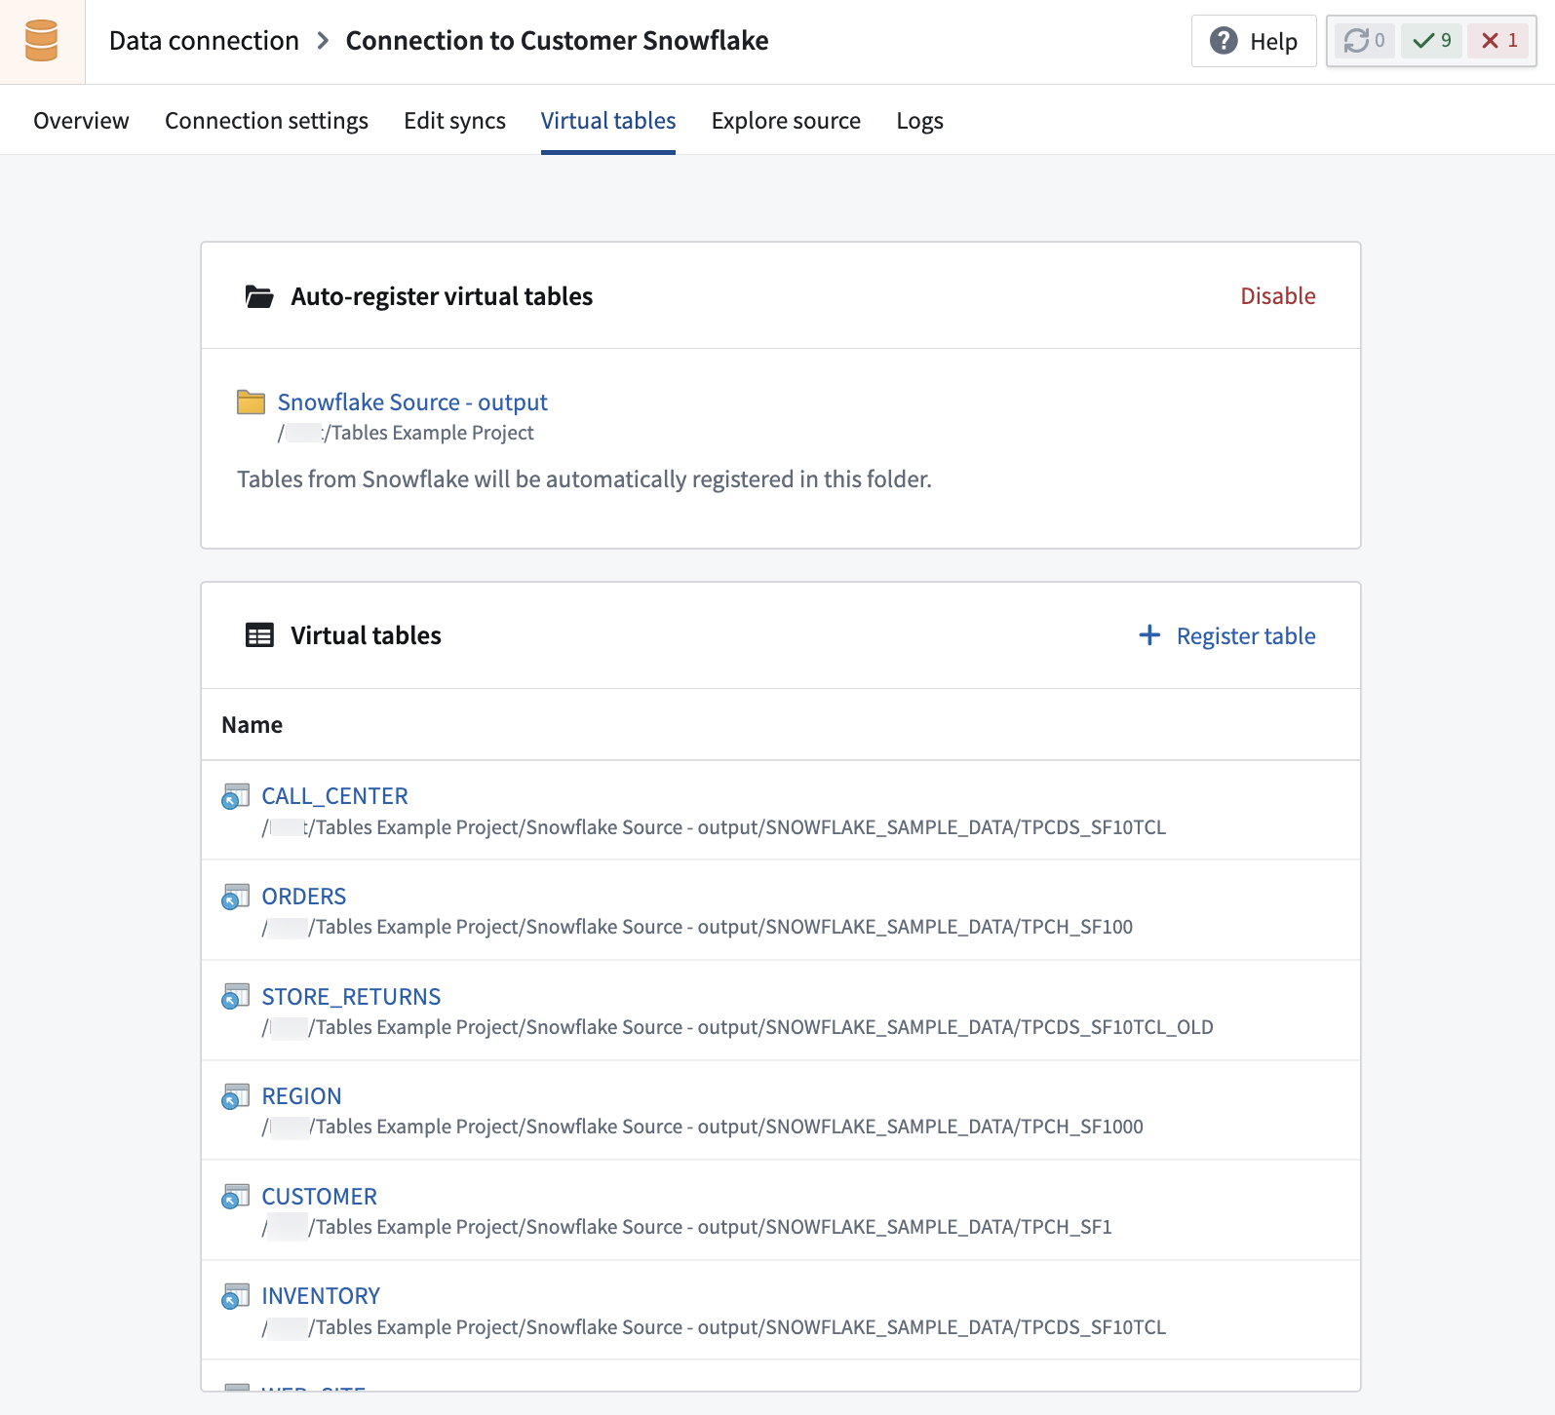

虚拟表的手动与自动注册
所有来源支持手动注册，允许您在Foundry中从源系统注册单个表。某些来源还支持自动注册，这将定期在指定项目中注册可通过配置凭据访问的来源中的所有表。
使用手动注册时，您可以选择创建虚拟表，浏览源系统中可用的表，并选择要注册的单个表。除非您选择其他位置，否则这些将注册到来源的连接设置中配置的Foundry位置。
图：虚拟表手动注册
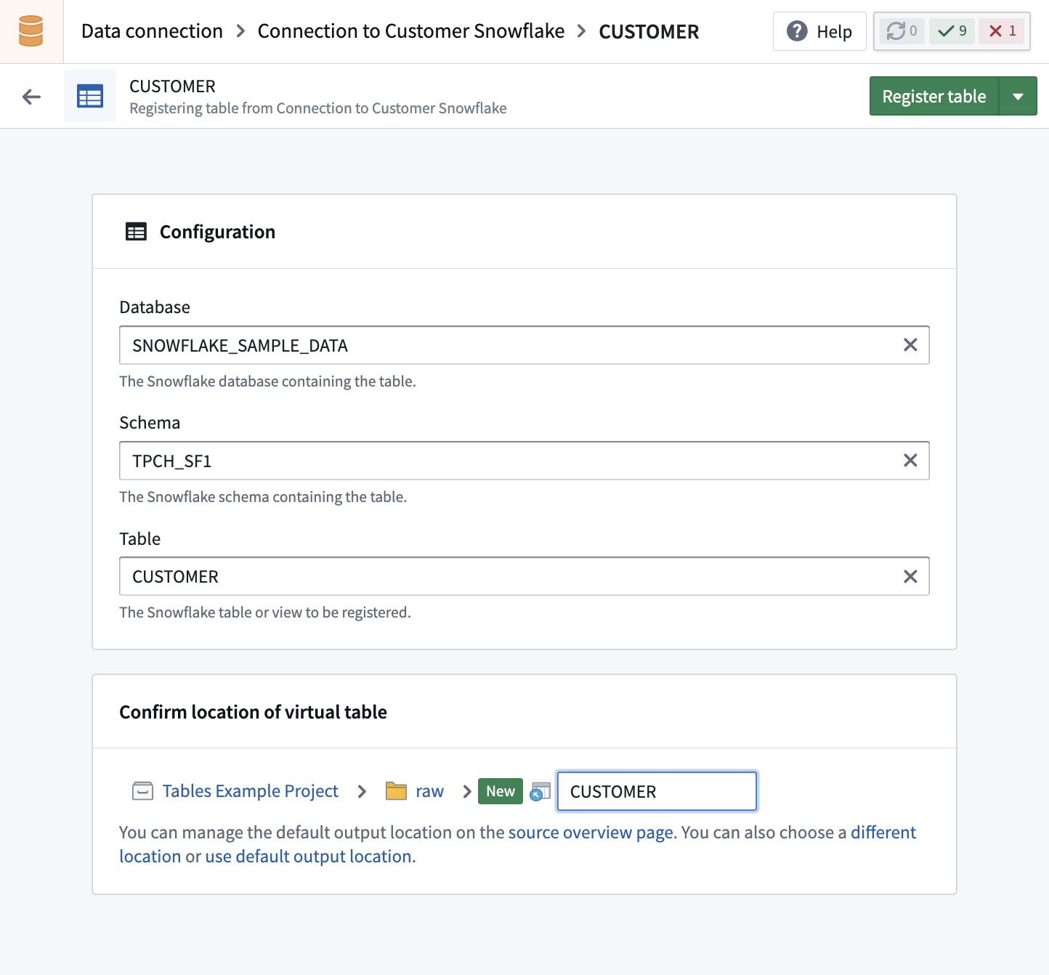
启用自动注册时，您将在Foundry中创建一个新的项目，其中虚拟表将自动创建。此项目中的文件夹层次结构将反映源系统的结构，并在源中创建新表时定期更新。删除源表时，相关的虚拟表不会在项目中自动删除，但访问它们时不会加载任何数据。
要启用自动注册，您必须在Foundry中拥有项目创建权限。
图：虚拟表自动注册屏幕
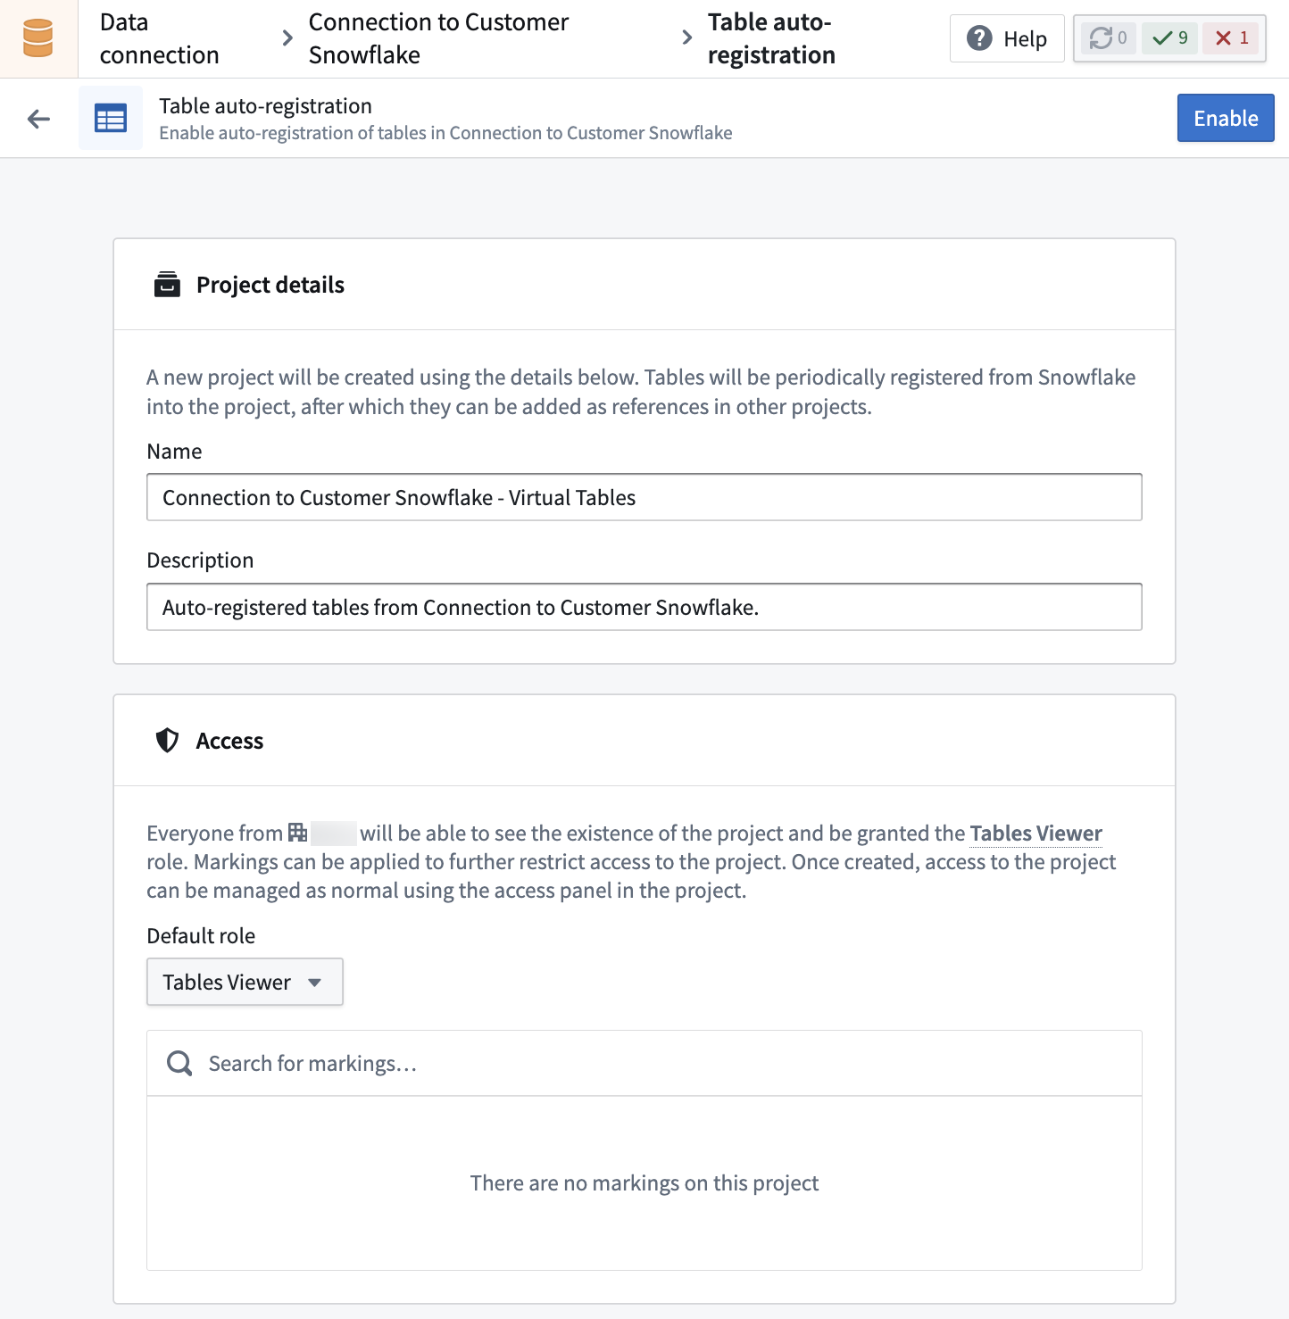
该项目由Foundry管理，用户无法在其中手动创建或更新资源。在此项目中注册的虚拟表可以导入其他项目中以用于工作流开发。
启用自动注册可以设置项目的权限和访问权限，之后可以由项目所有者通过访问侧栏进行管理。
图：显示虚拟表项目的资源截图
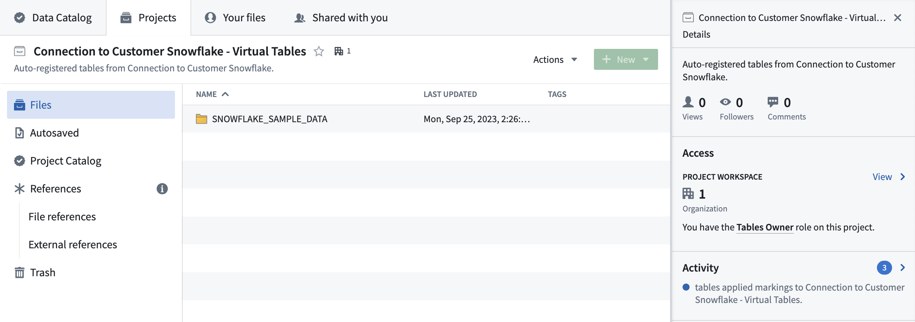

代码库中的虚拟表
当虚拟表在代码库中使用时，消耗它们的变换将自动根据来源上配置的出口策略获得网络出口。配置在来源上的凭据将必要地用于连接到来源。这与外部变换的行为类似。
来源上必须启用以下设置：
- 代码导入：这允许来源被导入并在代码库中使用。有关此设置及如何启用的更多详细信息，请参见此处。
- 导出控制：这控制哪些权限标记和组织将被允许作为Python变换中使用虚拟表的输入。有关此设置及如何启用的更多详细信息，请参见此处。
一旦来源已配置并导入到代码库中，虚拟表可以作为Python变换的输入使用，与数据集的使用方式相同，使用transforms.api.Input。增量计算具有与数据集一致的API，并由部分来源支持。有关更多信息，请参阅来源特定文档。

使用虚拟表与同步到数据集
使用虚拟表还是同步到Foundry数据集的决定取决于您的架构目标和要支持的目标工作流。我们建议在工作流的基础上考虑适当的集成模式。这两种方法可以结合使用，以相辅相成。
以下是关于使用虚拟表与同步数据到数据集的一些潜在好处、缺点和限制的考虑。

使用虚拟表的好处
虚拟表提供了许多好处，包括：
- 通过不在Foundry中存储源数据来减少重复存储。请注意，Foundry仍将存储所有下游创建的资源的数据，例如从Foundry管道输出的数据集和Object。
- 查询可以下推到源系统以限制总数据传输。请注意，下推计算的可用性因源系统和查询类型而异。
- 对于非常大的表，虚拟表可能尤其有益，因为重复存储成本变得显著。
- 使用虚拟表，数据在使用时直接查询，无需同步数据或考虑数据陈旧的可能性。
- 虚拟表提供可选性，有助于将Foundry实施与目标架构模式对齐。

使用虚拟表的缺点
虚拟表可能并不是在所有情况下的最佳选择。一些考虑因素包括：
- 交互性能可能比使用存储在Foundry数据集中的数据要慢。
- 计算使用量可能会增加，具体取决于在虚拟表上运行的查询类型。例如，用作计划管道输入的表可能会生成有限的计算，而在Contour分析中频繁交互访问的表可能会产生较高的计算量。
- 虚拟表无法从Foundry数据集功能中受益，例如数据集版本控制或分支。

使用虚拟表的限制
虚拟表的限制包括：
- 并非所有来源都提供虚拟表。
- 虚拟表需要与源进行直接连接。使用代理的连接不支持。
- 并非所有Foundry应用程序和功能都支持使用虚拟表作为输入。然而，任何虚拟表下游创建的物化资源，如从管道输出的数据集和Object，均在Foundry生态系统中得到全面支持。

虚拟表查询的计算
对于直接在虚拟表上运行的查询，计算可能在Foundry和源系统之间分配。具体行为取决于查询以及源系统支持的下推计算程度。有关更多信息，请参阅来源特定文档。

